Санкт-Петербургский государственный университет
Факультет стоматологии и медицинских технологий

Усмонов Мухаммадсоли Акмалжон угли

ВЫПУСКНАЯ КВАЛИФИКАЦИОННАЯ РАБОТА
ПРИМЕНЕНИЕ ТРЕХМЕРНЫХ ТЕХНОЛОГИЙ В СТОМАТОЛОГИИ

Научный руководитель:
Доктор медицинских наук; профессор, выполняющий лечебную работу, кафедры стоматологии Факультета стоматологии и медицинских технологий СПбГУ
Соколович Наталия Александровна

Санкт-Петербург – 2023
ОГЛАВЛЕНИЕ
ПЕРЕЧЕНЬ УСЛОВНЫХ ОБОЗНАЧЕНИЙ И СИМВОЛОВ......…………….. 4
КЛЮЧЕВЫЕ СЛОВА………………………………….………..……………….. 4
ВВЕДЕНИЕ……………………….……………………………………………… 5
Актуальность темы исследования.…………….………………………………... 5
Цель исследования.……………….……………………………………………… 6
Задачи исследования.…………………….………………………………………. 6
Практическая ценность исследования………….…………………………….… 6
ГЛАВА 1. АНАЛИЗ ЛИТЕРАТУРЫ
ТЕХНОЛОГИЯ ТРЁХМЕРНОЙ ЛУЧЕВОЙ ДИАГНОСТИКИ
КОНУСНО-ЛУЧЕВАЯ КОМПЬЮТЕРНАЯ ТОМОГРАФИЯ………………... 8
История развития КЛКТ в стоматологии……………………………………….. 8
Принцип работы дентальных томографов…………………………………….. 10
Характеристики аппаратов КЛКТ……………………………………………... 11
Доза облучения………………………………………………………………….. 15
Качество изображения при КЛКТ……………………………………………… 17
Артефакты при КЛКТ…………………………………………………………... 19
Использование КЛКТ в стоматологии………………………………………… 20
Противопоказания……………………………………………………………… 20
Сканеры для КЛКТ……………………………………………………………… 21
КЛКТ и МСКТ…………………………………………………………………... 22
КЛКТ и 2D-методы рентгенографии…………………………………………... 23
ТЕХНОЛОГИИ ТРЁХМЕРНОГО МОДЕЛИРОВАНИЯ И ПРОИЗВОДСТВА
История развития CAD/CAM в стоматологии………………………………… 25
Элементы и этапы CAD/CAM………………………………………………….. 32
3D-СКАНЕРЫ…………………………………………………………………... 33
Виды сканеров…………………………………………………………………... 33
Принцип работы 3D-сканеров………………………………………………….. 38
Представленные на рынке 3D-сканеры………………………………………... 39
Точность 3D-сканеров………………………………………………………….. 45
Преимущества 3D-сканеров……………………………………………………. 47
Недостатки 3D-сканеров……………………………………………………….. 51
Параметры сканеров и критерии их выбора…………………………………… 52
ПРОГРАММНОЕ ОБЕСПЕЧЕНИЕ…………………………………………… 56
ТЕХНОЛОГИИ ПРОИЗВОДСТВА……………………………………………. 62
ПРЕИМУЩЕСТВА И НЕДОСТАТКИ CAD/CAM…………………………… 70
ТОЧНОСТЬ И УСПЕШНОСТЬ………………………………………………... 72
ФОТОПРОТОКОЛ……………………………………………………………... 75
Внеротовая фотосъёмка………………………………………………………… 76
Внутриротовая фотосъёмка……………………………………………………. 79
ГЛАВА 2. МАТЕРИАЛЫ И МЕТОДЫ ИССЛЕДОВАНИЯ…………………. 84
ГЛАВА 3. РЕЗУЛЬТАТЫ ИССЛЕДОВАНИЯ………………………………... 98
ЗАКЛЮЧЕНИЕ……………...………………………………………………… 101
ВЫВОДЫ……………………………………………………………………… 102
ПРАКТИЧЕСКИЕ РЕКОМЕНДАЦИИ………………………………………. 103
СПИСОК ЛИТЕРАТУРЫ…………………………………………………….. 111

ПЕРЕЧЕНЬ УСЛОВНЫХ ОБОЗНАЧЕНИЙ И СИМВОЛОВ
3D – 3-dimensional
CAD – Computer aided design
CAM – Computer aided manufacturing
FOV – Field of view
IOS – Intraoral scanner
КЛКТ – Конусно-лучевая компьютерная томография
МКРЗ – Международная комиссия по радиологической защите
МСКТ – Мультиспиральная компьютерная томография
ПО – Программное обеспечение
САПР – Система автоматизированного проектирования
ЧЛО – Челюстно-лицевая область
ЭОП – Электронно-оптические преобразователи

КЛЮЧЕВЫЕ СЛОВА
Трёхмерные технологии в стоматологии, цифровые оттиски, интраоральный, сканер, программное обеспечение, 3D, CAD/CAM, КТ

ВВЕДЕНИЕ
Сегодня цифровые технологии внедряются во все сферы деятельности человека и стоматология им не исключение. Трехмерные технологии всё больше и больше находят себе широкое применение в разных областях стоматологии. Использование 3D-снимков, CAD/CAM систем, внутриротовых сканеров и моделирование на основе цифровых оттисков уже давно не новшество для стоматологов и многие активно применяют их в своей повседневной практике. Внедрение новых систем постепенно изменяет подход клиницистов к постановке диагноза, составлению плана лечения, отслеживанию клинического случая и оценке результата. В связи с этим использование новых инструментов и методов всё больше становится актуальным, и в какой-то степени, обязательным.

Актуальность темы исследования
К качеству стоматологического лечения в наши дни предъявляют высокие требования, что в свою очередь требует совершенствования технологий и методов диагностики, планирования и наблюдения динамики лечения. Применение цифровых трёхмерных технологий на всех этапах становится необходимым для достижения желаемых высоких результатов как эстетического, так и терапевтического характера.
С ростом уровня интереса к цифровым технологиям и сегодняшнее широкое применение цифровых 3D-технологий в стоматологической практике, растут и требования к точности данных систем. Некоторые специалисты со скепсисом относятся к новым цифровым трёхмерным технологиям, утверждая, что последние еще не достигли того уровня точности, который предоставляют классические аналоговые методики. Точность новых 3D-систем является одним из актуальных вопросов современной цифровой стоматологии.

Цель исследования
Целью данного исследования является изучение имеющихся цифровых трёхмерных технологий, применяемых в стоматологической практике и анализ сравнительной точности данных, полученных данными технологиями.

Задачи исследования
- Изучить имеющиеся цифровые трёхмерные технологии в стоматологии.
- Получить данные пациентов в виде цифровых и аналоговых оттисков.
- Сравнить точность цифровых трёхмерных технологий с классическими аналоговыми методами.

Практическая ценность исследования
Знание преимуществ использования трёхмерных технологий и внедрение их в свою практику позволяет клиницисту значительно улучшить качество предоставляемой стоматологической помощи пациентам.
Трёхмерные технологии позволяют получить сравнительно точные и информативные данные как на этапах диагностики, так и лечения. Тем самым данные технологии исключают недостатки аналоговых и двухмерных технологий, улучшают результат лечения и повышают удовлетворенность пациентов.
Использование 3D-технологий заметно сокращает время диагностики, планирования, лечения и позволяют добиться запланированного результата с минимальными поправками на этапах самих вмешательств.
Немаловажным является вопрос удобства как для врача, так и пациента. Введение в практику 3D-технологий даёт возможность максимально снизить инвазивность манипуляций как в качественном, так и в количественном плане. Более того, удобны они и для визуализации и демонстрации для самых пациентов.
Будучи цифровыми, трёхмерные данные удобны и в хранении. Возможность хранить всю информацию в памяти компьютера делает содержание и использование удобным для всех специалистов если в лечение вовлечены врачи разных отраслей или же если клиницисту необходимо отследить динамику у пациента.

ГЛАВА 1
АНАЛИЗ ЛИТЕРАТУРЫ
ТЕХНОЛОГИЯ ТРЁХМЕРНОЙ ЛУЧЕВОЙ ДИАГНОСТИКИ
После открытия рентгеновского излучения в 1895 г. первое его применение для изучения строения тела человека не заставило себя долго ждать. Через несколько недель после публикации работ по X-излучению способность данных лучей проходить через ткани было использовано для исследования челюстно-лицевой области. Сегодня технологии рентгенологической диагностики являются важнейшими инструментами в стоматологии, позволяющими стоматологам диагностировать, планировать и лечить широкий спектр заболеваний. Кроме того, они также служат при наблюдении за развитием болезни и анализе результативности проводимого лечения. Использование трёхмерных технологий позволяет улучшить все указанные выше этапы и, в определённом смысле, поднять их на совершенно новый уровень.
КОНУСНО-ЛУЧЕВАЯ КОМПЬЮТЕРНАЯ ТОМОГРАФИЯ
Конусно-лучевая компьютерная томография (КЛКТ) — это рентгенологический метод исследования и является одним из видов компьютерной томографии. КЛКТ имеет сравнительно большую информативность и значительно расширяет возможности на этапе диагностики. Этот вид компьютерной томографии позволяет получить 3D-изображение интересующей области, что в свою очередь предоставляет возможность рассматривать изображение с разных сторон, срезов или углов.
История развития КЛКТ в стоматологии
Существовавшие ранее и работавшие по принципу конусного луча аппараты микро-КT изначально использовались для исследования девитальных тканей организма в 3D. Они имели пространственное разрешение от 1 до 60 мкм и время выдержки Rg-излучения от 20 минут до нескольких часов. Исследования с применением данных видов КТ предоставляли возможность оценки строения и минерализации костных тканей, распределение жировой ткани, васкуляризацию, состояние сердечных клапанов и т.д.
Отличие конусно-лучевой компьютерной томографии от той же микро-КТ заключается в возможности применения для исследования человека. Первый прототип сканера для КЛКТ был разработан и описан ещё в 1982 г. Предназначался он для ангиографических исследований и впоследствии широко использовался в интервенционной рентгенографии при проведении сосудистых и внесосудистых операций.
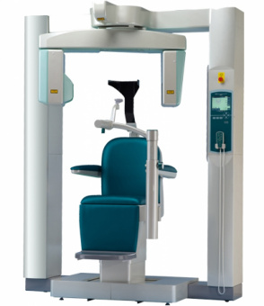
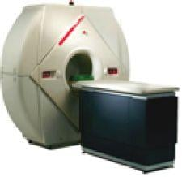
Первый опытный аппарат КЛКТ, предназначенный для исследований ЧЛО был разработан к концу 90-х годов прошлого века. После своей презентации данные виды сканеров оценили специалисты и КЛКТ начала приобретать большую популярность в стоматологической практике. Первым коммерчески доступным томографом для проведения КЛКТ в Европе стал NewTom 9000 (рис. 1). По устройству данный сканер напоминал обычный аппарат КТ – пациент принимал лежачее положение при проведении обследования. Для получения трёхмерных снимков томограф сканировал всю ЧЛО с объёмом 15х15 см и выполнял полное вращение вокруг интересующей области (360°).
Рис. 1. NewTom 9000
В то же время велись работы над сканером с меньшей зоной захвата – 4 см. Одним из прототипов данного вида аппаратов был Ortho-CT и над ним совместно работали группа учёных из Японии и сотрудники корпорации Soredex (Хельсинки, Финляндия). При применении Ortho-CT для исследования пациент принимал сидячее положение. Права на данное устройство были переданы корпорации J. Morita MFG (Киото, Япония) в 2000 г., и последняя занялась проектированием коммерческой версии аппарата. В 2002 г. на европейском рынке был представлен готовый к использованию аппарат КЛКТ под названием 3D Accuitomo (рис. 2). Размер получаемого трёхмерного рентгенологического изображения составлял 3х4 см.
Рис. 2. 3D Accuitomo
Принцип работы дентальных томографов
В составе КЛКТ аппарата выделяют 3 наиболее важных элемента (рис. 3):
1. Рентгеновская трубка – является источником Rg-излучения;
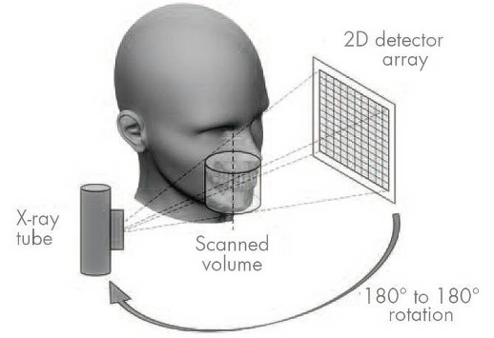
2. Плоскостной датчик изображения – датчик, улавливающий Rg-лучи и преобразующий их в электрический сигнал;
3. Подвижная С-образная платформа – рама, предназначенная для соединения детектора и рентгеновской трубки.
Рис. 3. Схема устройства аппарата КЛКТ
При применении КЛКТ трёхмерное Rg-исследование получается за счет вращения вокруг пациента рамы, к которой прикреплены источник рентгеновского излучения и датчик [1]. Голова пациента во время проведения исследования должна быть иммобильна. Полученные изображения записываются на плоскостной детектор во время одного вращения рамы на 180–360 градусов. При этом получается от 150 до 600 последовательных планарных проекций зоны обследования. Эту серию снимков называют проекцией данных, а этап включает получение изображений и предварительную их обработку датчиком.
Полученные проекции данных обрабатываются для создания 3D-набора данных. Данный процесс имеет название реконструкции и имеет два этапа: формирование синограммы и реконструкция с использованием Feldkamp алгоритма.
Feldkamp алгоритм – один из широко применяемых методов обработки данных, полученных с использованием технологии конусного рентгеновского луча. Реконструированные срезы могут быть затем объединены в одно целое трёхмерное изображение для дальнейшего использования.
Трехмерный формат «нарезается» срезами в различных плоскостях, в том числе аксиальной (поперечной). Все полученные данные (трехмерная реконструкция, слои и др.) сохраняются в памяти компьютера и имеют формат DICOM. Специалист может вернуться к снимкам в любой момент времени для изучения, сравнения, проведения необходимых измерений.
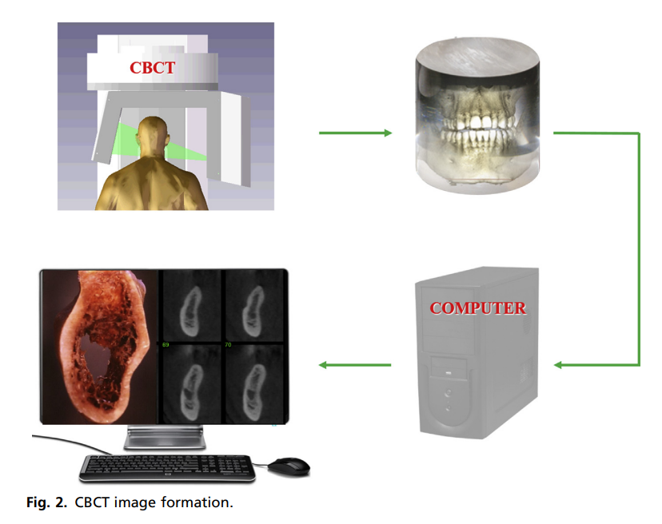
Рис. 4. Схема работы с КЛКТ

Характеристики аппаратов КЛКТ
Важными характеристиками всех сканеров являются время сканирования – это отрезок времени, необходимое для обследования пациента, и время облучения, характеризующее продолжительность действия Rg-излучения. Тип излучения также зависит от сканера КТ и может быть либо непрерывным, либо импульсным. Различается и выбор производителей аппаратов КЛКТ при выборе параметров лучевой нагрузки. В некоторых томографах параметры напряжения (kV) и силы тока (mA) в рентгеновской трубке не могут быть скорректированы специалистом при использовании аппарата. Это с одной стороны упрощает настройку сканера в работе т.к. при обследовании взрослых на таких томографах доза облучения является оптимальной, но с другой стороны не даёт возможность снижения лучевой нагрузки при обследовании детей и подростков. Напряжение в трубке определяет энергию рентгеновского излучения. При низком напряжении будет низкая энергия, что в свою очередь увеличивает дозу облучения кожных покровов пациента и уменьшает проникающую способность излучения в ткани. Увеличение напряжения приводит к уменьшению нагрузки на кожу и эффективной дозы, получаемой пациентом, но при этом увеличивается рассеянное излучение. Сила тока в трубке излучателя измеряется в mA и определяет количество фотонов рентгеновского излучения, но не их энергию. Увеличение силы тока увеличивает дозу облучения, но глубина проникновения луча и контрастность излучения не изменяются. Согласно результатам исследований, снижение дозы за счет небольшой силы тока трубки излучателя не приводит к значительным изменениям качества конечного изображения.
В зависимости от аппарата пациент принимает сидячее, стоячее или лежачее положения во время обследования. Каждый аппарат имеет различную зону сканирования (FOV – field of view). Считается что зона сканирования является одной из самых значимых характеристик, которую необходимо иметь ввиду при выборе томографа [2]. Томографы с FOV 50×50 мм позволяют сканировать лишь некоторые участки ЧЛО. Аппараты с FOV 240×190 мм позволяют полностью изучать череп. Размер высоты сканирования во многом зависит от размеров датчика и поэтому по мере увеличения зоны сканирования значительно возрастает и цена сканеров. Некоторые фирмы предоставляют специалисту опцию выбора FOV в зависимости от клинической ситуации, в то же время у аппаратов с небольшой зоной сканирования зачастую в программное обеспечение заложена возможность комбинировать несколько маленьких участков для получения полной картины всего зубочелюстного аппарата. Увеличение поля обзора приводит к увеличению лучевой нагрузки, поэтому специалист должен руководствоваться выбором наименьшей зоны сканирования, которую предлагает аппарат, в соответствии с клинической ситуацией [3].
Аппараты можно классифицировать по полю обзора или высоте сканирования следующим образом (рис. 5):
- для локализованной области: около 5 см
- для одной челюсти, верхней или нижней: 5-10 см
- для обеих челюстей: 7-10 см
- для челюстно-лицевой области: 10-15 см
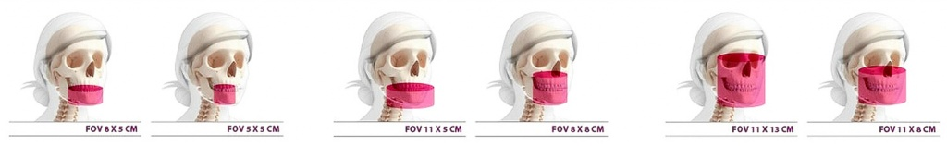
- для черепно-лицевой области: более 15 см
Рис. 5. Виды FOV
В первых аппаратах КЛКТ в качестве детекторов изображения применялись электронно-оптические преобразователи – ЭОП (image intensifiers) и ПЗС-матрицы. С течением времени их начали заменять плоско-панельные датчики (flat panel detectors). Большее распространение получила конфигурация плоско-панельного датчика, состоящая из сцинтиллятора CsI с массивом тонкопленочных транзисторов из аморфного Si. Йодид цезия преобразует X-частицы в фотоны. Интенсивность света, излучаемого люминофором, является мерой интенсивности падающего рентгеновского пучка. Тонкопленочный транзистор имеет светочувствительный элемент, который вырабатывает электроны пропорционально интенсивности падающего фотона. Этот электрический заряд сохраняется в матрице, затем считывается и конвертируется в цифровые данные, передаваемые на процессор обработки изображения [4]. В отличие от ЭОП плоско-панельные датчики имеют меньше искажений конечного 3D-объёма, более высокое пространственное разрешение, обладают меньшими шумами на изображении, менее громоздки и предлагают более широкий динамический диапазон сканирования. Также они обеспечивают большую скорость цифрового считывания и возможность динамического получения серии кадров, что позволяет значительно увеличить зону исследования. Плоско-панельные датчики более чувствительны к Х-лучам, поэтому у них есть значительный потенциал для снижения лучевой нагрузки пациентов в будущем. С другой стороны, данные датчики требуют несколько большей дозы облучения в сравнении с ЭОП, есть ограничения по линейности и однородности отклика на излучение по всей площади датчика. Почти все производители оборудования для КЛКТ перешли к ППД, однако на коммерческом рынке представлены единичные сканеры, работающие на ЭОП с ПЗС-камерой.
Еще одна важная характеристика сканеров – воксель полученного объемного изображения. Единица объема, или воксель, представляет собой трёхмерный набор данных, которые можно также выразить в виде трёхмерных пикселей. Реконструированная область изображения состоит из ряда вокселей, которые являются изотропными. Размер вокселя в разных аппаратах КЛКТ может различаться от менее чем 0,1 мм до 0,4 мм и более. Принципы сканирования с меньшим размером вокселя предоставляют лучшее пространственное разрешение, но дают более высокую лучевую нагрузку для пациентов [5]. Поэтому в случаях, когда низкое разрешение изображения будет приемлемым для решения диагностических целей, необходимо выбирать больший размер вокселя и, соответственно, меньшую дозу облучения. Кроме того, рост разрешения приводит к более длительному времени сканирования пациента и высока вероятность того, что необходимое пространственное разрешение изображения не будет получено из-за более высокой вероятности смещения пациента во время исследования.
Доза облучения
При определении лучевой нагрузки, получаемой при Rg-обследовании, чаще всего используют два термина: поглощенная доза и эффективная доза. Поглощенная доза определяет общую энергию излучения, поглощенного организмом на единицу массы и измеряется в грэях (Гр). Эффективная доза учитывает абсорбцию излучения в отдельных значимых органах и измеряется в зивертах (Зв). Для каждого отдельного органа эквивалентную дозу умножают на взвешивающий коэффициент, который был вычислен как отражение радиочувствительности органа, а затем складывают полученные значения. Заключительная цифра характеризует потенциальный вред для всего организма [6]. Поглощенная доза легко измеряется in vivo с применением дозиметров. Эффективную дозу можно определить лабораторными исследованиями или применив компьютерное моделирование.
В таблицах ниже приведены величины эффективных доз при различных видах Rg-обследования в стоматологической практике согласно Международной комиссии по радиологической защите (МКРЗ) (таблицы 1-4).
Таблица 1. Диапазон эффективных дох и медиальные значения (в скобках) при проведении КЛКТ
Зона сканирования | Эффективная доза, мЗв
Зубочелюстная | 11-674 (61)
Черепно-лицевая | 30-1073 (87)

Таблица 2. Диапазон эффективных доз и медиальные значения (в скобках) при проведении КЛКТ на фантомах
Тип фантома | Зона сканирования | Эффективная зона, мЗв
Фантом 10-летнего ребёнка | Зубочелюстная | 16-214 (43)
 | Черепно-лицевая | 114-282 (186)
Фантом подростка | Зубочелюстная | 18-70 (32)
 | Черепно-лицевая | 81-216
Таблица 3. Величина эффективной дозы от различных Rg-методов исследования в стоматологии
Метод обследования | Эффективная доза, мЗв
Внутриротовая рентгенография, 1 снимок  (наиболее современная Rg-аппаратура) | <1.5
Панорамная томография (цифровая) | 2.7-24.3
Телерентгенография | <6
Мультиспиральная КТ  (исследование верхней и нижней челюстей) | 280-1410

Таблица 4. Лучевая нагрузка от различных источников, мЗв
В повседневной жизни |  | При исследованиях КЛКТ, томограф Vatech
Один банан | 0,1 | 2-3 рядом стоящих зуба | 30
Досмотр в аэропорту с помощью микродозового рентгенографического сканера | 0,5 | До 8-ми зубов на одной челюсти | 40
Двухчасовая прогулка по гранитной набережной | 1 | До 8-ми зубов на обеих челюстях | 60
Сутки жизни на планете Земля  (в зависимости от региона) | ~10 | Обе челюсти | 70
Сутки жизни с посещением пляжа  (в зависимости от региона) | ~22 | Обе челюсти и пазухи | 90
Снимки всех зубов (по отдельности) | 30 | Вся голова | 100
Несколько часов перелета на самолете | 40
Потребление 2л воды в день в течение года | 100
Год жизни в бетонном кирпичном доме | 120
Средняя годовая доза, полученная с пищей | 400
Средняя суммарная годовая доза, получаемая обычным человеком | 4 000

Резюмируя, данные многих исследований свидетельствуют о том, что величина эффективной дозы при применении КЛКТ в стоматологии может быть больше, чем при проведении большинства других обследований, но значительно меньше, чем при проведении обычной компьютерной томографии [6, 7, 8, 9] и нагрузки, получаемой человеком в течении года жизни. Получаемая пациентом лучевая нагрузка будет определяться большим количеством параметров, основными из которых будут показатели напряжения и силы тока в рентгеновской трубке томографа, FOV и разрешение изображения. Изменчивость величины эффективной дозы при проведении КЛКТ, отраженная в таблицах выше, говорит о наличии определенного риска высокой лучевой нагрузки. Следовательно любое обследование рекомендуется проводить строго обоснованно, стараясь использовать принципы сканирования с минимальной дозой излучения [5].
Качество изображения при КЛКТ
Оценка качества трехмерного снимка зачастую базируется на субъективных критериях, таких как максимальное разрешение и пограничная контрастность при распознаваемости отдельно взятых деталей на снимке. Однако эти характеристики сложно измерить, что не даёт возможность составить рейтинговую шкалу качества снимков различных аппаратов. Для количественной оценки факторов, оказывающих значимое влияние на качество снимка, таких как пространственное разрешение, однородность и отсутствие помех, контрастность и шумность, необходимы объективные измерения.
Пространственное разрешение используется для характеристики степени пятнистости изображения и выражает способность различать мелкие объекты в области, содержащей вещества с различной плотностью. Контрастное разрешение снимка – способность аппарата визуализировать малые изменения контрастности (плотности) тканей больших объектов.
Шум характеризуется как нежелательные колебания в уровне сигнала. Он ухудшает качество снимка, маскируя колебания реального сигнала. Величину шума на снимке выражают как стандартное отклонение в оптической плотности объекта. Важно иметь ввиду, что небольшие пиксели захватывают меньше Х-лучей и, следовательно, больше шумов, чем крупные пиксели. Поэтому чрезмерно маленькое разрешение изображения может иметь качество хуже, чем более высокое разрешение.
Пространственное разрешение аппаратов для КЛКТ в среднем составляет около 1,5–2,5 пар лин/мм, что ниже значений характеристик стандартных Rg-методик, однако выше параметров обычной КТ [10]. Более высокое пространственное разрешение имеет высокое значение при исследовании костных структур, к которым относятся все элементы зубочелюстной системы. Существуют на коммерческом рынке сканеры КЛКТ с размером вокселей от 0,08 мм, что теоретически должно позволять видеть на изображении периодонтальную щель. Стандартные сканеры КT имеют больший размер вокселей (около 0,4 мм), чем КЛКТ, и их пространственное разрешение в среднем составляет около 0,5–1,5 пар лин/мм. Появление мультиспиральных КТ позволило увеличить разрешение вокселей до 0,24 мм, однако ряд структур зубочелюстной системы не могут быть распознаны даже при таком возросшем разрешении [11, 12].
Еще одним недостатком аппаратов КЛКТ наряду с шумностью снимка является низкое контрастирование мягких тканей. Недостаточная плотность рентгеновского луча при КЛКТ и избыток рассеянного излучения по сравнению с обычным КТ могут изменять значение плотности исследуемых областей. Поэтому измерение оптической плотности объектов в единицах Хаунсфилда не совсем корректно для изображений КЛКТ, особенно при небольшой зоне обследования.

Артефакты при КЛКТ
Артефакты – это искажения или ошибки на снимке, не связанные с объектом исследования. Артефакты, в зависимости от причины, делятся на несколько групп. Как и при обычной КТ, артефакты в КЛКТ могут быть связаны с физическими явлениями, с самим пациентом или же с неисправностью аппарата. Также КЛКТ имеет свои специфические артефакты, связанные с технологией получения снимка [13].
К артефактам, имеющим физическое происхождение, относятся повышение плотности излучения при резком изменении плотности объектов сканирования, артефакт частичного объема, возникающий в случае, если размер вокселя превышает контрастное разрешение объекта исследования. В эту группу также входят артефакт подвыборки и затухания фотонов. К артефактам, связанным с пациентом, относятся металлические предметы в зоне исследования и движения пациента во время сканирования.
Технология конусного луча сама может вызывать артефакты на снимке, особенно в периферических отделах при большой зоне исследования. Чем больше угол расхождения конусного луча, тем больше вероятность возникновения нежелательных артефактов. Также источником артефактов может быть рассеянное рентгеновское излучение, которого намного больше при КЛКТ в сравнении с обычной КТ [13].
На снимке артефакты проявляются в виде различных полос, колец, впадин, ступенек, затрудняя распознавание исходной информации. Для устранения артефактов производители сканеров предлагают разные алгоритмы постобработки полученных данных, применение фильтров, строгое соблюдение правил исследования с выбором соответствующего принципа исследования, рекомендуется регулярный технический осмотр и калибровка сканирующего оборудования.
Использование КЛКТ в стоматологии
Область применения | Предлагаемые возможности
Хирургия, имплантология | 1. Наличие какой-либо патологии  2. Расположение анатомических особенностей  3. Расположение морфологии костной ткани  4. Количество доступной кости
Ортодонтия | 1. Оценка толщины нёбной кости  2. Характер скелетного роста  3. Тяжесть импакции зубов  4. Расширение зубной дуги  5. Положение мыщелков нижней челюсти  6. Анализ дыхательных путей  7. Ортогнатическая хирургия
Терапия, эндодонтия | 1. Оценка морфологии корневого канала  2. 3D представление периапикальной патологии  3. Оценка патологии эндодонтического и неэндодонтического  происхождения  4. Выявление нелеченного или пропущенного канала  5. Визуализация выведенного за апекс материала для обтурации корневого канала  6. Анализ внешней и внутренней резорбции корня  7. Оценка вертикальных и горизонтальных переломов корня
ВНЧС | 1. Визуализация формы и положения суставной головки, диска, капсулы  2. Эрозивные и остеоартритические изменения
Таблица 5. Области применения и предлагаемые возможности КЛКТ в стоматологии
Противопоказания
Каких-либо абсолютных противопоказаний не существует, но специалисты рекомендуют воздержаться от КЛКТ в следующих случаях [14]:
- беременность или подозрение на нее*;
- выраженная клаустрофобия;
- наличие гиперкинезов — непроизвольных подергиваний тела;
- тяжелое состояние пациента, при котором он не сможет выполнять инструкции врача.
*Противопоказание рентгенологическим исследованиям относится ко всем видам обследований. Но в данном случае нужно сделать важную ремарку: если клиническая ситуация требует проведения КЛКТ, то врач может принять положительное решение о проведении исследования. Важно лишь чтобы польза для матери была меньше предполагаемого риска для ее ребенка.
Сканеры для КЛКТ
На данный момент на рынке КЛКТ существуют десятки моделей дентальных компьютерных томографов. В России популярностью пользуются аппараты производства Германии (Kavo), Финляндии (Planmeca) и Южной Кореи (Vatech, Genoray). Установки различаются по цене, положению пациента при проведении исследования, разрешению снимков, функциональным особенностям, возможностям ПО, габаритам, а также по условиям гарантии (таблица 6).
Таблица 6. Сравнение характеристик дентальных томографов KAVO, Planmeca, VATECH, Genoray
 | Производитель
Характеристика | KAVO (Германия) | Planmeca (Финляндия) | VATECH (Южная Корея) | Genoray (Южная Корея)
Время сканирования | 8-20 сек | 18-26 сек | 10-24 сек | от 7.7 сек
Функции:  КЛКТ, ортопантомография,  ТРГ (цефалостат) | + | + | + | +
Позиционирование | стоя и сидя | стоя и сидя | стоя и сидя | стоя и сидя
Зоны сканирования цефалостата | 22*26 | 27*30 | 23*27 | 23*24
Размер воксела | 80-400 мкм | 75-400 мкм | 200/300 мкм | 70-400 мкм
Детектор изображений | CMOS | CMOS | CMOS | CMOS
Сила тока РТ | 2-16 мА | 1-16 мА | 4-10 мА | 4-12 мА
Напряжение РТ | 60-95 кВ | 54-90 кВ | 50-90кВ | 60-90 кВ
Фокальное пятно | 0,5 мм | 0,5 мм | 0,5 мм | 0,5 мм
Съемка при низкой дозе облучения | + | + | + | +

КЛКТ и МСКТ
Хотя обе методики относятся к видам КТ, они имеют некоторые отличия. Мультиспиральная компьютерная томография стала прорывом в диагностике, так как благодаря этой технологии появилась возможность делать объемные 3D-снимки вместо двухмерных и менее точных. Однако в дальнейшем методика стала подвергаться критике.
У МСКТ есть довольно существенные недостатки:
- доза радиационной нагрузки до нескольких тысяч мкЗв.
- неточные данные о параметрах челюстно-лицевой области, степени смыкания челюстей.
- высокая себестоимость томографа, следовательно, и обследования.
- во время МСКТ пациент занимает положение лежа. КЛКТ проводят в вертикальном положении (стоя или сидя), что позволяет избежать нежелательного смещения нижней челюсти при проведении исследования.
Преимущества КЛКТ по сравнению с МСКТ:
- снижение лучевой нагрузки примерно в 20 раз, что дает возможность проведения неоднократных исследований для планирования и обеспечения контроля качества исследования.
- малое время проведения исследования — 10-20 секунд.
МСКТ и КЛКТ проводятся по одному принципу, позволяют получить снимки высокого разрешения без наложений и искажений с возможностью послойного изучения. Но благодаря особому расположению рентгеновской трубки и детекторов, КЛКТ более информативна и безопасна. Снимки, выполненные на конусно-лучевом компьютерном томографе, имеют более высокое разрешение, использую при этом сравнительно меньшую дозу излучения.

КЛКТ и 2D-методы рентгенографии
Ключевые отличия объемного КЛКТ сканирования от методов двухмерной рентгенографии:
Более высокая точность и объективность изображений
В отличие от ортопантомографии и внутриротовой рентгенографии анатомическая зона сканируется без потери данных, без проекционного искажения, наложения анатомических структур и практически «один к одному» Таким образом, 3D-реконструкция, полученная при помощи дентального томографа, представляет собой точную копию сканируемой области.
Максимальная информативность исследования
Конусно-лучевая томография дает на 40% больше информации, чем обычный панорамный снимок.
Широкие возможности работы с КЛКТ сканами при помощи ПО
Объемная реконструкция области исследования воспроизводится на персональном компьютере. Врач получает доступ сразу после сканирования. Он может переориентировать его во всех трех плоскостях и прицельно изучить область исследования, делая срезы минимальной толщины и проводя необходимые измерения в масштабе 1:1. Все данные сохраняются на жестком диске в формате DICOM – врач может вернуться к данным в любое время и продолжить работу с ними: редактировать или переслать.
Высокая точность, информативность КЛКТ диагностики и удобство работы с объемными снимками позволяют специалисту чувствовать себя в работе увереннее. Риск врачебной ошибки в этом случае максимально снижается, а эффективность лечения, напротив, повышается.

ТЕХНОЛОГИИ ТРЁХМЕРНОГО МОДЕЛИРОВАНИЯ И ПРОИЗВОДСТВА
Стоматология всегда была ведущей отраслью медицины, которая постоянно развивалась, внедряя в клиническую практику всё новые материалы и инновационные технологии. В последней столетней истории стоматологической отрасли можно выделить несколько революционных скачков, каждый из которых определил направление развития данной области на десятки лет вперед.
Так, в начале прошлого века Dr. W.H. Taggart предложил общественности адаптированную из ювелирного дела технологию литья по восковой модели для изготовления вкладок и коронок. Середина ХХ века выделилась развитием полимерных материалов, что дало возможность широко внедрить в стоматологическую практику акриловые пластмассы для зубных протезов и композитов для пломбировочных материалов. Открытие M. Buonocore явления протравливания эмали дало старт развитию адгезивной стоматологии. Результаты исследований P.I. Branemark по остеоинтеграции де-факто стали основой современной имплантологии. Последним достижением стоматологии можно по праву считать развитие и широкое внедрение CAD/CAM систем, которые дали начало новой эре развития в стоматологической практике.
Computer Aided Design/Computer Aided Manufacturing можно перевести как компьютерное проектирование и высокотехнологичное производство сложных изделий под управлением ЭВМ. Это инновационная технология, применяемая в стоматологии для производства различных конструкций с помощью моделирования их на компьютере и дальнейшего производства с использованием фрезерных станков или же 3D-принтеров.
Сегодня CAD/CAM-системы облегчают работу специалистов, вовлеченных в лечение пациента, уменьшая количество шагов для достижения результата, сокращая необходимое время и предоставляя самим пациентам больший комфорт на всех этапах реабилитации.
История развития CAD/CAM в стоматологии
Возможности современных CAD/CAM систем – это результат непрерывной эволюции, которая еще продолжается. Можно говорить о начале развития данной технологии с середины 40-х годов XX века, когда первые ЭВМ были приспособлены для подачи команд машинам и станкам.
В 1973 году британцы David McMurtry и John Deer основали компанию Renishaw, которая по сей день существует и специализируется на создании оборудования для проведения различных измерений. David McMurtry разработал контактный измерительный детектор для измерения параметров двигателей самолетов. В дальнейшем аналогичные устройства стали применять для сканирования полости рта и окклюзионной поверхности зубов.
Первые теоретические проекты будущих CAD/CAM-систем предложили американские учёные Young J.M и Altschuler B.R. Изучая принципы сбора данных, Young и Altshuler начали свои исследования с голографией. Они описали применение лазерно-голографической оптики при отображении зубной поверхности и разработали надежный, быстрый и высокоточный метод оптического сканирования для сбора данных.
Начало развития дентальных систем пришлось на конец 70-х годов ХХ столетия. Перед разработчиками стояли задачи: стандартизировать процесс производства реставраций, свести к минимуму субъективный человеческий фактор, дав четкое цифровое выражение параметрам моделировки; совершенствовать стоматологические конструкционные материалы путем использования стандартных заготовок; снизить временные и трудовые затраты на изготовление стоматологических конструкций.
Первым практиком в области дентальных CAD/CAM-систем стал Francois Duret. В 1971 году Duret начал свою работу над проектом, способным изготавливать коронки с функциональной формой окклюзионной поверхности. В 1973 г. была опубликована его диссертационная работа под названием «Оптический оттиск», в которой впервые в стоматологии была выдвинута концепция автоматизированного проектирования и изготовления зубных протезов — CFAO (Conception et Fabrication Assistée par Ordinateur) [15], или же CAD/CAM (Computer Aided Design/Computer Aided Manufacturing). Сканирование было основано на принципе лазерной голографической оптики [16]. Коронки моделировались с учетом функциональных движений и фрезеровались при помощи станка с числовым программным управлением. На изготовление одной реставрации уходило около четырех часов [17]. Первый прототип системы Sopha Duret был представлен на конференции Entretiens Garancieres во Франции в 1983 году. Позже Sopha Duret стала системой Sopha Bioconcept (рис. 6). Система не нашла широкого признания из-за сложности всех производимых операций и дороговизны, но оказала влияние на последующее развитие стоматологических CAD/CAM систем в мире [18].
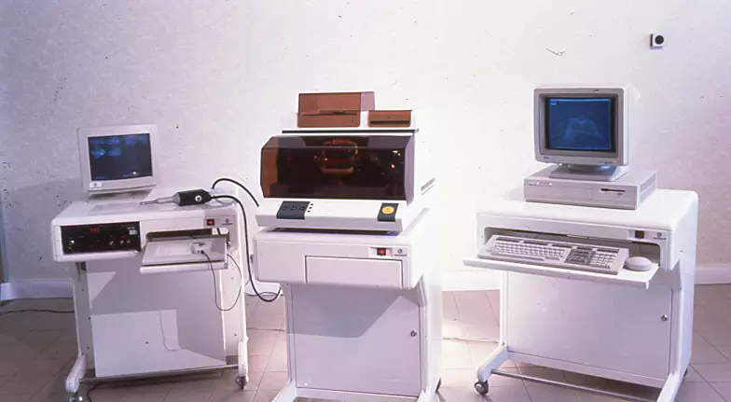
Рис. 6. Первая в мире система CAD/CAM
Параллельно исследования над схожей технологией велись в Италии и Швейцарии. В 1978-1979 годах инженер Marco Brandestini и швейцарский врач-стоматолог, профессор Цюрихского Университета Werner Mörmann разработали процедуру, а в 1981 году разработчики подали заявку на получение патента на изобретение оптической интраоральной измерительной системы.
В 1985 году Mörmann и Brandenstini впервые в мире произвели зубные вкладки по технологии CAD/CAM на устройстве CEREC. В последующем эволюция CEREC продвигалась семимильными шагами. Для коммерческого рынка оборудование начали производить и продавать компании Siemens Dental Corp. (Германия), в последующем Sirona Dental System GmbH (Германия) и OrthoCAD (Израиль). Продукция последней на рынок США поставлялась под названием iTero.
CEREC – аббревиатура, которая означает одномоментный, экономичный по времени, процесс изготовления высокоэстетичной керамической реставрации непосредственно у кресла.
C – chairside – клиническая (у кресла пациента)
E – economical – экономичная
R – restoration – реставрационная
E – esthetic – эстетичная
C – ceramics – керамика
За четыре неполных десятилетия система CEREC перенесла колоссальную эволюцию, и её возможности сильно расширились.
В 1985 году была представлена первая запатентованная система CEREC для сканирования ротовой полости и сохранения цифровых моделей. В 1986 году Siemens купила лицензию на разработку и производство оборудования CEREC. В 1987 году была представлена модель CEREC-1 (рис. 7), в которой применялся базовый метод компьютерного проектирования. ПО сравнивала биогенетические данные зубов пациента и подбирала из своей базы соответствующую им форму реставрации. Оператор мог уточнить детали и скорректировать проект. Фрезерный станок с алмазными фрезами под контролем сканера вытачивал необходимую конструкцию из керамической заготовки. Реставрации фиксировали композитным цементом. Работать на данном аппарате было очень непросто. Любое нарушение алгоритма действий приводило к неправильной моделировке и ошибке в программе фрезерования. Шлифование производилось алмазным диском. Аппарат не вытачивал коронки, а также жевательную поверхность вкладки. Она формировалась врачом в полости рта после фиксации. Несмотря на это, краевое прилегание керамических реставраций было удовлетворительным, и система нашла признание у врачей-стоматологов-ортопедов [19].
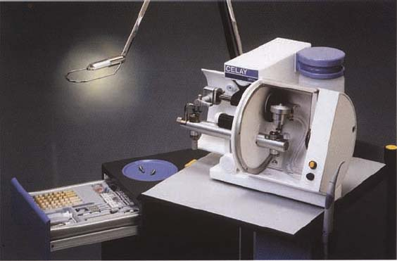
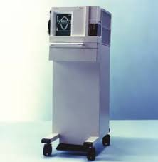
Рис. 7. CEREC 1
Рис. 8. CELAY

Еще одной из ранних CAD/CAM-систем была CELAY System (Mikrona Technologie AG, Switzerland) (рис. 8). CELAY имела некоторые преимущества над ранней системой CEREC, так как она могла моделировать все поверхности конструкции, тогда как самая ранняя система CEREC не имела возможности изготавливать окклюзионную поверхность реставраций.
Другое преимущество заключалось в том, что система CELAY могла моделировать и изготавливать коронки и небольшие мостовидные протезы, применяя систему In-Ceram (Vita Zahnfabrik, Bad Säckingen, Швейцария)
Обе системы CEREC и CELAY могли быть применены для моделирования и изготовления прямых и непрямых реставраций, поэтому клиницист мог закончить лечение с использованием фрезерованной керамической конструкции в одно посещение.
Под конец ХХ века CEREC опередила CELAY в производственных достижениях и стала CAD/CAM-системой фрезерования в кабинете стоматолога в клиническом использовании. Была проделана большая работа с программной частью, внесены многочисленные улучшения, и теперь CEREC могла предложить специалистам утонченный дизайн морфологии зуба и возможность фрезерования.
Первые системы CAD/CAM были закрытыми и предполагали изготовление реставраций на фрезерных станках того же производителя. Затем были созданы частично открытые системы, которые расширялись за счет техники лицензированных партнеров [20].
Конец прошлого столетия также выделился разработкой технологии Procera для изготовления цельнокерамических реставраций. Из-за возросших требований к качеству ортопедического лечения появились новые эстетичные и в то же время прочные и безопасные стоматологические материалы, которые предъявляли особые требования при своей обработке. Это явилось толчком к последующему развитию CAD/CAM-систем. В начале 80-х годов ХХ века никель-хромовый сплав начал применяться в качестве альтернативы сплавам золота в стоматологии из-за резкого роста цен на драгоценные металлы в указанный период. С этим связывали развитие проблем непереносимости дентальных материалов. Выход был найден в применении титана. Однако активное применение титана сдерживали сложности, связанные с литьем данного металла. Доктор M. Andersson поставил на конвейер изготовление титановых каркасов методом искра-эрозионной обработки. Это было первое применение CAD/CAM в стоматологии для обработки металла (Procera ® AllTitan). Шведская система Procera® System, разработчиками которой являются M. Andersson, B. Bergman, и др., была представлена на мировом стоматологическом рынке в 1996 году и сразу завоевала популярность. В дальнейшем система Procera стала одним из мировых лидеров по изготовлению цельнокерамических конструкций. Procera стала также первой и самой крупной из работающих по принципу «аутсорсинга».
В 1995 году был выпущен аппарат CEREC-2, который имел уже две внутриротовые видеокамеры – для диагностики и получения оптического оттиска. Фрезеровочный блок был также встроен в оборудование, но имел уже два инструмента – фрезы, которые вытачивали внутреннюю и окклюзионные поверхности, и диск, вытачивающий аппроксимальные поверхности.
В 1997 году было разработано ПО CEREC «Коронка 1.0», которое позволяло моделировать и вытачивать реставрации для зубов жевательной группы. В 1998 году была разработана следующая версия ПО «Коронка 1.11» для изготовления фронтальных и боковых реставраций. К концу десятилетия потенциал этой программы был расширен: были добавлены функции производства индивидуальных абатментов.
В 2000 году был представлен аппарат CEREC-3, ПО которого работало на базе операционной системы Windows. Оборудование было разделено на два модуля: съёмочный и фрезеровальный. Все эти аппараты были оснащены камерами, использующими инфракрасное излучение. Параллельно было разработано лабораторное оборудование: CEREC-Scan, CEREC-inLab и сканер inEos.
В 2002 году была внедрена CEREC 3D System, благодаря которой ортопедическая стоматология сделала настоящий рывок вперед. Стало возможным автоматическое производство высокоточных коронок, виниров, абатментов под имплантаты, накладок, каркасов съемных частичных и мостовидных протезов, конструкций на имплантатах и других изделий.
В 2005 году появилась новая версия ПО, в которой применялись функции «Биогенерики».
В 2007 году был разработан и внедрён в практику новый фрезеровальный блок CEREC MC XL.
В 2009 году был выпущен новый съёмочный блок CEREC AC, который использовал интраоральную камеру BlueСam. Последняя имела более высокую чувствительность и позволяла получать оптические оттиски в автоматическом режиме.

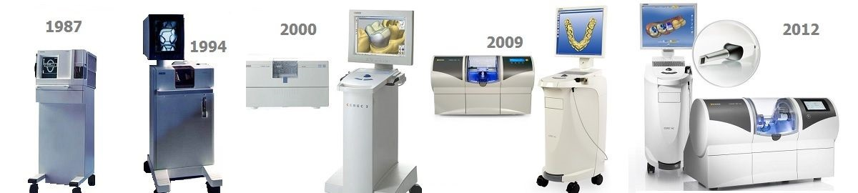
Рис. 9. Эволюция системы CEREC

Технология CEREC породила целое направление в стоматологии и в настоящее время включает более 100 фрезерных систем, которые производят абатменты имплантатов, колпачки, каркасы съемных частичных протезов, каркасы мостовидных протезов, каркасы конструкций на имплантатах, коронки, вкладки, накладки и керамические виниры.
Появление таких систем было поистине знаменательным событием, поскольку они пропагандировали принцип Chair Side – изготовление керамических реставраций непосредственно у кресла пациента. Быстрое распространение термин CAD/CAM стоматологии получил благодаря данным системам и сегодня в мире постоянно растёт количество CAD/CAM-систем. На сегодняшний день их более 70. Наиболее популярной среди стоматологов являются продукции компаний Amann Girrbach, Sirona Dental System GmbH, 3Shape, Exocad Тechnologies, Kavo, Zirconzahn, Bego.
Элементы и этапы CAD/CAM
Работа всех современных стоматологических CAD/CAM систем состоит из нескольких этапов:
1. Получение информации о рельефе поверхности специальным оборудованием и преобразование полученной информации в цифровой формат для дальнейшей обработки компьютером.
2. Моделирование оптимального компьютерного макета конструкции с учетом анатомических особенностей пациента – этап CAD.
3. Изготовление конструкции из выбранного материала, на основе полученной компьютерного макета, с помощью аппарата с числовым программным управлением – этап CAM.
Различные дентальные CAD/CAM системы могут существенно отличаться технологическими решениями, применяемыми в них для выполнения поставленных задач. Но вне зависимости от производителя современные CAD/CAM системы состоят из трех основных функциональных компонентов: модулей для сканирования, проектирования и автоматизированного изготовления [21]:
1. Блок для сканирования – получение цифровых оттисков полости рта: зубного ряда и зубов-антагонистов. С этой целью применяют различные типы сканеров. Результат сканирования называется цифровым оттиском (digital impression), а в случае применения оптического сканирующего оборудования – оптическим оттиском.
2. CAD-модуль представляет из себя программный пакет с набором опций трехмерной визуализации полученных ранее данных и моделирования виртуальной конструкции (зубной протез, хирургический шаблон, индивидуальный абатмент и т.п.) с учетом анатомо-функциональных особенностей.
3. СAM-модуль для изготовления конструкции (фрезерная установка, 3D-принтер) – технология производства, которая преобразовывает цифровые данные в готовую конструкцию.
Модули могут быть строго закрытыми или открытыми. В закрытых системах ПО работает только с фрезером и сканером компании производителя, а в открытых же системах полученные элементы могут быть перенесены для дальнейшей работы с компонентами систем от других производителей.
3D-СКАНЕРЫ
Скорость, точность, эффективность – три основных фактора нашего с вами будущего в медицине, а наше с вами будущее за технологиями. В современной стоматологической практике активно развивается применение компьютерных технологий для упрощения и ускорения диагностики, повышения эффективности лечения, мониторинга результатов и систематизации профилактики болезней. И одним из таких современных технологических решений на сегодняшний день является 3D-сканер. Рост использования и спроса говорит о том, что в скором времени интраоральное сканирование станет преобладающим методом [22].
3D-сканирование – процесс, при котором происходит перевод физической формы реального объекта, в нашем случае зубов, в цифровую форму. Другими словами, получается трехмерная компьютерная модель зубных рядов. Получение цифровых трёхмерных оттисков является первым этапом при изготовлении стоматологических конструкций при помощи CAD/CAM систем.
Виды сканеров
Сканеры по способу получения информации делятся на контактные и бесконтактные. Контактные сканеры характеризуются сравнительно высокой точностью сканирования и невысокой стоимостью в сравнении с другими видами сканеров. В них сканирование осуществляется применением механического зонда. Основным недостатком в данном случае является необходимость значительных временных затрат на перемещение сканирующей головки, но для данных сканеров не имеет значения тип сканируемой поверхности [23].
Бесконтактные сканеры осуществляют сканирование применяя электромагнитные волны. Качество сканирования в данном случае зависит от ряда факторов, таких как: освещение, материал и форма объекта сканирования. К основному достоинству бесконтактных сканеров относят в первую очередь скорость получения цифровых трёхмерных оттисков. Она достаточно высокая, что так же сопровождается высокой точностью полученного оттиска [24].
Все бесконтактные сканеры по принципу работы можно разделить на 3 группы: оптические, лазерные и фотометрические. На стоматологическом рынке представлено большое количество лазерных и оптических сканеров для получения цифровых трехмерных оттисков.
По назначению сканеры делятся на интраоральные и лабораторные.
Интраоральные сканеры
Разработка первого интраорального стоматологического сканера относится к 1980-м годам. Первые образцы цифровых сканеров имели существенные недостатки:
– давали возможность получить только двумерное изображение тканей протезного ложа;
– имели низкую скорость и точность получения оттисков;
– требовали применения антибликовых порошков для сканирования;
– необходимо было придерживаться определенного протокола сканирования.
В основу устройства современных интраоральных сканеров положены бесконтактные оптические технологии: конфокальная микроскопия, оптическая когерентная томография, фотограмметрия, активные и пассивные стереоскопия и триангуляция, интерферометрия и принципы фазового сдвига. Для уменьшения таких помех от сканируемых объектов, как прозрачность и отражение материалов, влажность (особенно слизистой оболочки полости рта) и случайные движения пациента, в некоторых устройствах комбинируются различные методы получения информации о рельефе поверхности объекта сканирования. По результатам поточечного цифрового измерения рельефа при сканировании автоматически формируется специальный файл с 3D-моделью для дальнейшей обработки.
Интраоральные сканеры могут быть представлены в виде отдельного специального компьютерного модуля, либо подключаться к обычному персональному компьютеру вручную. Существуют варианты сканеров, внедренных непосредственно в стоматологическую установку (рис. 9). Независимо от фирмы производителя все интраоральные сканеры требуют изоляции сканируемых тканей от жидкости, а некоторые модели – нанесения антибликового покрытия.
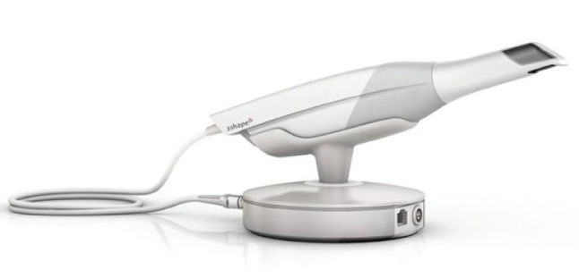
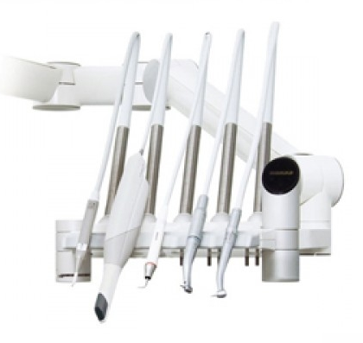
Рис. 9. Варианты платформ ИОС 3Shape Trios
В зависимости от производителя сканеры предоставляют различные решения в плане асептики. Все интраоральные сканеры производятся из материалов, устойчивых к антисептическим средствам, но некоторые фирмы-производители также предлагают дополнительные принадлежности в виде сменных автоклавируемых насадок или же одноразовых изоляционных чехлов для сканера (рис. 10).
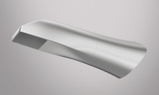 | 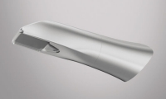 | 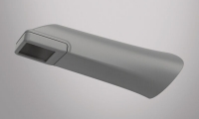
Насадка для многократного применения | Насадка из нержавеющей стали с окном однократного применения | Насадка однократного применения

Рис. 10. Виды сменных насадок для ИОС PrimeScan и Trios

Также согласно данным литературного обзора, разница сканирующих систем очевидна не только в их названии, но и в способе сканирования, способе создания виртуальной цифровой модели и возможностях программного обеспечения [25].
Основные преимущества интраоральных сканеров [26]:
– отсутствие затрат на оттискной материал и гипс;
– сканирующая камера портативна и имеет размеры немного больше мануальной зубной щётки;
– сканер воспроизводит реалистичное изображение актуальной ситуации в полости рта;
– возможно автоматическое или полуавтоматическое определение центральной окклюзии.
Отрицательные моменты при сканировании интраоральным сканером:
– меньшая видимость протезного ложа (особенно в пришеечной области);
– увеличенное время сканирования за счет тремора руки оператора.
Лабораторные сканеры
Лабораторные сканеры, в отличие от интраоральных, обладают более высокой точностью и скоростью получения цифровых оттисков за счет фиксированного фокусного расстояния и отсутствия смещений объекта сканирования. Также они могут сканировать как гипсовые модели, так и непосредственно оттиски из специального материала (некоторые модели также требуют нанесения антибликовых порошков). Последние разработки позволяют осуществлять оцифровку моделей, загипсованных в артикуляторе.
Преимущества лабораторных сканеров [27]:
– возможность перевода большого количества моделей и оттисков в цифровую форму в течение короткого промежутка времени;
– лабораторные сканеры, в отличие от клинических, обладают более высокой точностью и скоростью сканирования за счет фиксированного фокусного расстояния и отсутствия смещений объекта сканирования.
Недостатки лабораторных сканеров в основном связаны с материалами для получения аналоговых оттисков, оцифровку которых они непосредственно проводят [28]:
– усадка оттискного материала;
– недостатки оттиска или гипсовой модели;
– расширение гипса.
При соблюдении всех правил техники работы с оттискными материалами указанные выше недостатки лабораторных сканеров сводятся на нет.
Системы открытого типа выводят оцифрованные данные в формате STL. Вместе с тем есть производители, которые расширяют информационные возможности применяемых в сканерах датчиков, преобразователей и формируемых при сканировании файлов, например форматов OBJ и PLY. Тем самым они предоставляют пользователям более широкие возможности для визуализации и моделирования реставраций.
Отличие перечисленных файлов состоит в следующем:
STL – монохромный (одноцветный);
OBJ – полихромный (такие файлы обычно представляют собой тип двоичного файла, используемого определенным программным обеспечением);
PLY – формат файлов для описания сложной геометрии, известный также как Polygon File
Принцип работы 3D-сканеров
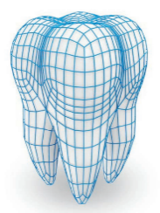
3D сканирование является весьма сложным процессом. По существу, 3D-сканер проектирует светящийся источник (структурированный луч света или лазерный луч) на поверхностях объекта и захватывает отражение света от этого объекта с помощью нескольких камер. Так сканер получает данные о расстоянии до поверхности сканируемого объекта. Вышеупомянутое отражение используется чтобы просчитать координаты объекта, применяя специальное ПО реконструкции. На основе этих данных строится участок поверхностной модели, который представляет собой облако, состоящее из миллионов точек. Это так называемое полигональное моделирование. После получения достаточного количества таких участков встроенная в сканер программа объединяет их в один трёхмерных объект – 3D-модель.
Рис. 11.
Иллюстрация проекции
При сканировании поверхности 3D-сканер сталкивается с различными шумами – это могут быть как особенности самого объекта – слюна, движение объекта во время сканирования, так и внешние неблагоприятные условия и характеристики самого сканера – освещение, температура, колебания опоры сканера. При сканировании могут образоваться лишние неровности, которые удаляются тем же ПО во время постобработки полученного изображения. В конце строится готовая трехмерная модель, которой уже можно пользоваться при моделировании. При необходимости полученная трехмерная модель можно изменить, например, обработать при помощи программ работы с 3D.
Несмотря на сложность устройства оборудования, они довольно просты в применении: достаточно ввести рабочую часть сканера в полость рта и последовательно перемещать его от зуба к зубу по всему зубному ряду. Завершается сканирование регистрацией прикуса пациента. Результат сканирования в виде упорядоченной цифровой последовательности, содержащий закодированную информацию о сканируемом объекте, выводится в специальном формате цифровых файлов STL.
Представленные на рынке 3D-сканеры
Актуальность технологии 3D-сканирования и ее высокая перспективность объясняют большой интерес к ней и непрерывное развитие. На сегодняшний день список интраоральных сканеров не так уж и маленький, приведенные ниже – лишь часть широко распространённых. На рынке появляется всё больше новых моделей интраоральных сканеров, лишенных недостатков своих предшественников. Совершенствуется дизайн, способ и сама методика получения изображения. Системы становятся удобнее как для врача, так и для пациента.
На сегодняшний день на рынке представлены следующие интраоральные сканеры:
– Оптик-ДЕНТ – Всероссийский научно-исследовательский институт оптикофизических измерений (Россия);
– CEREC AC Bluecam, Omnicam, PrimeScan – «Sirona Dental System GmbH» (Германия);
– iTero Element – «Cadent LTD» (США);
– Medit i500, i700 – «Medit Corp.» (Южная Корея);
– Trios 3, 4, 5 – «3SHAPE A/S» (Дания);
– Aoralscan 3 – «Shining 3D Technology » (КНР);
– Lava C.O.S., True Definition – «3M ESPE» (США);
– E4D– «D4D Technologies, LLC» (США);
– IOS FastScan – «IOS Technologies Inc.» (США);
– MIA3D – «Densys LTD.» (Израиль);
– DPI-3D – «Dimensional Photonics International, Inc.» (США);
– 3D Progress – «MHT S.P.A.» (Италия) и «MHT Optic Research AG» (Швейцария);
– PlanScan – «Planmeca» (Финляндия);
– Condor – «MFI» (Бельгия);
– Bluescan-I – «A-Tron3D» (Австрия);
– EIOscan – «Steinbichler Optotechnik GmbH» (Германия).

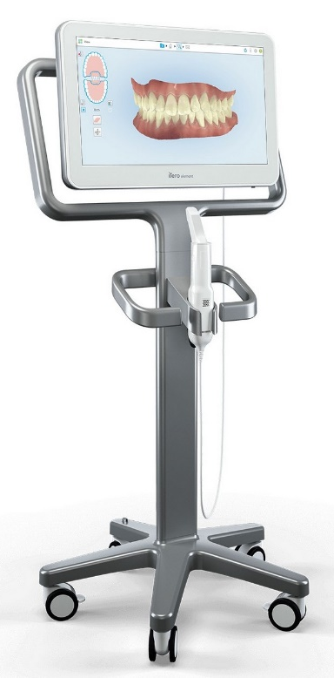
iTero — «CADENT LTD» (Израиль)
Cadent iTero — цифровая система получения трёхмерных оттисков от компании «Cadent LTD, IL» (рис. 12) — поступила в продажу в начале 2007 г. В системе iTero применяется метод параллельной конфокальной микроскопии [29]. Данная методика позволяет произвести захват изображения всех структур и материалов, присутствующих в полости рта, без необходимости применения специальных отражающих порошков. Сам процесс сканирования включает в себя 5 последовательных этапов: захват изображения окклюзионной, язычной, щечной поверхностей и аппроксимальных участков [30]. Процесс занимает около 15—20 с для каждого зуба. По окончании процедуры пациента просят сомкнуть челюсти в положении центральной окклюзии и сканируют зубные ряды в этом положении. В целом, 3D-модели верхней и нижней челюстей и виртуальный прикусной регистрат могут быть получены менее чем за 3 мин.
Рис. 12. ИОС iTero
TRIOS — «3Shape A/S» (Дания)
В декабре 2010 г. компания «3Shape» представила интраоральных сканер TRIOS, который был презентован коммерческим пользователям в Международной стоматологической выставке (IDS) в марте 2011 г. в Кельне, Германия [31]. В марте 2013 г. компания анонсировала TRIOS Color Solution, с помощью которого можно было получать изображение в натуральном цвете. На сегодняшний день доступная пятая версия устройства в модельном ряду.
Система TRIOS оперирует по принципу конфокальной микроскопии. Она не требует использования специального порошка. Во время процесса сканирования головка рукоятки должна плавно перемещаться в плоскости, немного отстоящей от поверхностей зубов. В нее интегрирован механизм антизапотевания, что способствует оптимальной визуализации. Для предотвращения распространения инфекции головка сканера обрабатывается в автоклаве. Захват изображения происходит в режиме реального времени. Вывод данных производится в формате STL. Система позволяет получать цифровые оттиски под коронки, мосты, вкладки, накладки, виниры, коронки на имплантатах и т.п.
Рис. 13. ИОС Trios 3
Оптик-ДЕНТ — ВНИИОФИ (Россия)
В РФ профессором Г.Г. Левиным (д.т.н., проф., начальник лаборатории ВНИИОФИ) был разработан и запатентован способ оптического измерения формы поверхности трехмерного объекта [32], что привело к появлению отечественной CAD/САМ-системы ОптикДЕНТ [33]. Это — кабинетная мини-система, предназначенная для изготовления вкладок, виниров, коронок, каркасов протезов. ОптикДЕНТ включает в себя: интраоральную видеокамеру для бесконтактного измерения формы поверхности зуба или гипсовой модели; компьютерный моделировочный блок; ПО, которое позволяет произвести виртуальную реставрацию; фрезеровальный станок.

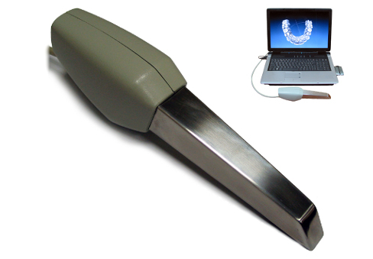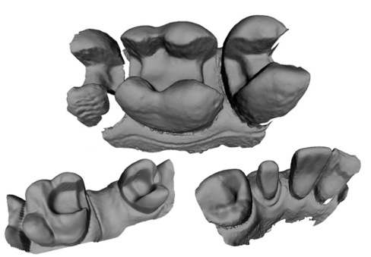
Рис. 14. Система Оптик-ДЕНТ

Внутриротовая камера для системы Оптик-ДЕНТ имеет короткое время съемки и импульсное освещение, что значительно снижает фактор тремора руки при съемке. Размеры камеры — 48×65×255 мм (ширина×высота×длина) [34] (рис. 14).
Компьютерная программа системы Оптик-ДЕНТ содержит: библиотеку 3D-моделей зубов; средства редактирования 3D-поверхности (перемещение, деформация, просмотр сечений, масштабирование, вращение, локальное редактирование поверхности); цифровое моделирование реставрации.
Приведенная информация по интраоральным сканерам обобщена в сравнительной таблице ниже, составленной на основании исследования доктора S. Logozzo [35] с некоторой дополнительной информацией.

Интраоральный  сканер | Компания-производитель | Принцип работы | Источник  излучения | Тип получаемого  изображения | Необходимость  покрытия  сканируемой  поверхности  порошком | Формат  вывода  данных
CEREC AC  Bluecam | «Sirona Dental System GmbH» (Германия) | Активная триангуляция и конфокальная микроскопия | Видимый голубой свет | Множество изображений | Да  Диоксид титана | Разработка производителя
CEREC  Omnicam | «Sirona Dental System GmbH» (Германия) | Полноцветное непрерывное изображение | Не разглашается | Постоянный поток данных, объединяясь, образует 3D-модель | Нет | Разработка производителя
iTero | «Cadent LTD» (Израиль) | Параллельная конфокальная микроскопия | Красный лазер | Множество изображений | Нет | Разработка производителя и STL
E4D | «D4D Technologies, LLC»  (США) | Оптическая когерентная томография и конфокальная микроскопия | Лазер | Множество изображений | В зависимости от случая | Разработка производителя
Lava C.O.S. | «3M ESPE» (США) | Активный отбор проб волнового фронта | Пульсирующий видимый голубой свет | Видео | Да  диоксид титана | Разработка производителя
True Definition | «3M ESPE»  (США) | Не разглашается | Не разглашается | Не разглашается | Да | STL
IOS FastScan | «IOS Technologies, INC.»  (США) | Активная триангуляция и принцип Шаймпфлюга | Лазер | 3 изображения | Да | STL
DENSYS 3D | «Densys LTD.»  (Израиль) | Активная стереофотограмметрия | Видимый свет | 2 изображения | Не разглашается | ASCII, STL
DPI — 3D | «Dimensional Photonics International, INC.»  (США) | Принципы интерферометрии (AFI) | Длина волны 350—500 нм | Множество изображений | Нет | Не разглашается
«3D Progress» | «MHT S.P.A. (IT) — MHT  Optic Research AG (CH)» | Конфокальная микроскопия и муаровый эффект | Не разглашается | 3 изображения | В зависимости от случая | STL
PlanScan | «Planmeca»  (Финляндия) | Триангуляция | Лазер | Множество изображений | Нет | STL
TRIOS | «3Shape A/S»  (Дания) | Конфокальная микроскопия | Не разглашается | Множество изображений | Нет | STL
Condor | «MFI»  (Бельгия) | Не известно | Не известно | Не известно | Не известно | Не известно
Bluescan-I | «A-tron3d»  (Австрия) | Не разглашается | Ультрафиолетовый импульс | Множество изображений | Нет | STL
ElIOscan | «Steinbichler Optotechnik GmbH»  (Германия) | Случайная корреляция | Светодиодная технология  (BLUE-LED) | Не известно | Нет | Не известно
Оптик-Дент | ВНИИОФИ  (Россия) | Метод четырехракурсной проекции параллельных полос в конусных лучах | Многоракурсное освещение | 4 изображения объекта с проецированными полосами, по которым осуществляется реконструкция 3D-поверхности объект | Не известно | Не известно
Таблица 7. Сравнительная таблица интраоральных сканеров
На рынке стоматологического оборудования представлены следующие лабораторные аппараты (рис. 15):
– inEos X5, inEos Blue − «Sirona Dental System GmbH» (Германия);
– E-series – «3SHAPE» (Дания);
– Сeramill® Map 600 – «Amann Girrbach» (Австрия);
– Activity-Series – «Smart Optics» (Германия);
– S600 ARTI – «Zirconzahn» (Италия);
– CS Ultra – «Cad Star» (Австрия);
– Freedom – «DOF» (Корея);
– Aadva Lab Scan – «GC» (Бельгия);
– Identica – «Medit» (Корея);
– Reveng 3D Dental Scan – «Open Technologies» (Италия);
– DS 10 – «Reinshaw» (Великобритания);
– Scan ST – «Steunbichler» (Испания);
– Scan-Fit 2 – «GT Medical» (Германия);
– Maestro 3D – «Age» (Италия);
– D-Station – «Breuckmann» (Германия);
– Dora – «Dipro» (Япония);
– Dsan 2+ – «EGS» (Италия);
– D104 series – «Imetric» (Швейцария);
– Open Scan 100 – «Laserdenta» (Германия);
– Dental Scanner – «Nivol» (Италия);
– Dental CAD/CAM Scanner – «Optimet» (Израиль);
– Ceratom EVO– «Protechno» (Испания);
– AutoScan 3D Dental Scanner – «Shining 3D» (Китай);
– Evolution – «ZFX» (Германия);
– LabScan – « HD Bego» (Германия).
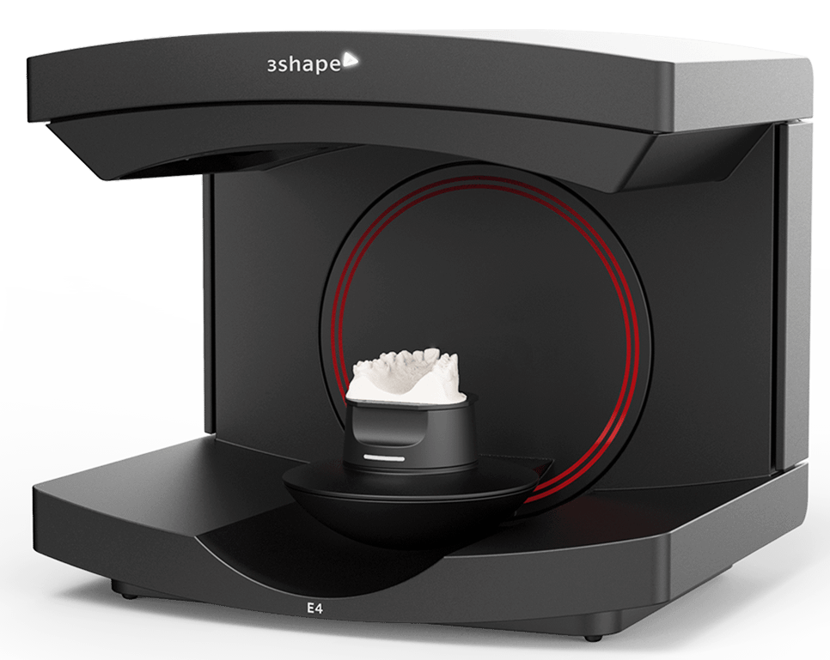
Рис. 15. Лабораторные сканеры inEos X5, E4 и Сeramill Map 600
Точность 3D-сканеров
Прежде всего, сканер должен воспроизводить цифровую трёхмерную модель. Имеется стандарт ISO 5725-1-2002 «Точность (правильность и прецизионность) методов и результатов измерений», в котором существуют термины: точность, прецизионность и правильность. Эти положения не являются синонимами, даже при том, что они часто принимаются за одно и то же слово.
«Точность» (accuracy) — уровень близости полученного результата к принятому за основу значению. Точность включает прецизионность и правильность.
«Прецизионность» (precision) — уровень близости друг к другу независимых результатов измерений, полученных в опеределенных условиях. Эта характеристика зависит только от случайных факторов и не связана с истинным значением измеряемой величины.
«Правильность» (trueness) — степень близости среднего значения, полученного в большом ряде измерений (от 10 и более), к принятому основному значению. Правильность указывает, насколько сильно результаты измерений отклоняются от истинных размеров объекта.
Важно подчеркнуть, что ПО при использовании внутриротового сканера играет одну из главных ролей в определении итоговой правильности и прецизионности готовых данных сканирования, ведь именно в ПО происходит постобработка 3D-данных. Напоследок, крайне важно разрешение сканера, которое напрямую зависит от разрешения камеры.
Было проведено множество исследований касаемо как точности сканеров, так и качества полученных результатов в зависимости от ряда факторов.
В ряде институтов были проведены независимые исследования по точности интраоральных сканеров. По данным доктора A. Ender и профессора A. Mehl [36], правильность гипсовой модели (гипс IV типа), отлитой из оттиска, полученного с использованием оттискного материала «Impregum Penta» и металлической оттискной ложки, составляет 55±21,8 мк, а прецизионность — 61,3±17,9 мк. Правильность цифрового оттиска системы Lava COS — 40,3±14,1 мк, прецизионность — 60,1±31,3 мк, системы CEREC Bluecam — соответственно 49±14,2 и 30,9±7,1 мк. Значения правильности в каждой группе очень близки друг к другу — от 40 до 50 мк, что указывает на незначительные различия между ними. Значения прецизионности все же превышали значения правильности в группах, полученных с оттискным материалом «Impregum» и системой Lava COS. Поэтому результаты измерений были представлены в широком диапазоне значений по отношению к первоначальному у исходной модели. В противоположность этому расхождения в группе системы CEREC Bluecam невелики. Прецизионность в этой системе значительно выше, чем в остальных по данным исследования.
Исследовательская группа из Кореи [37] сравнила две 3D-модели, полученные в процессе сканирования in vivo и ex vivo, полученных из моделей на основе оттисков с использованием интраорального сканера TRIOS.
Исследователи сравнивали цифровые оттиски пациентов с полным зубным рядом, за исключением третьих моляров, и сканировали пациентов дважды, с интервалом в 14 дней. Результаты показали сравнительно большие расхождения в боковой, чем во фронтальной области зубной дуги на полученных сканах. Средняя поверхностная разница между первым и вторым сканами при сканировании in vivo была примерно на 0,02 мм больше, чем у эквивалентов ex vivo. Точность измерений при сравнении альгинатных оттисков с зубными сканированиями в основном базируется на записях задних и передних областей. Исследование из Кореи показало, что нет никакой разницы между гипсовыми моделями и интраоральными сканированиями, за исключением одного измерения – нижней межмолярной ширины. Средняя разница в поверхности составляет 0,10 мм. Таким образом, полученные результаты говорят о том, что внутриротовое сканирование приемлемо клинически и может быть использовано наряду с гипсовыми моделями [38].
Похожее исследование было проведено в Бразилии, в котором измерялись не только межмолярные расстояния, но и диаметр, высота зубов, прикус и сагиттальное соотношение. Полученные результаты показали, что метод измерения может влиять на воспроизводимость результатов измерений [39]. Тип сканируемых тканей всегда был проблемой с точки зрения надежности при получении оттисков анатомических структур. Исследователи изучали, можно ли получить точность формы, цвета и кривизны небных мягких тканей на цифровом оттиске. Полученные результаты подтверждают гипотезу о том, что внутриротовое сканирование может записывать 3D-изображение небных мягких тканей [40].
Другой аспект, который принимается во внимание при сравнении воспроизводимости и истинности цифрового оттиска, — это опыт оператора. Исследования, проведенные в Сеуле, показали, что новые системы с меньшей вероятностью будут зависеть от продолжительности клинической карьеры, а также от региона сканирования [41]. Эта теория была подтверждена исследованиями из Сеула и Бразилии, хотя в бразильском исследовании команда операторов состояла из 3 профессионалов с разным уровнем опыта в отличие от исследований Сеула, которые использовали помощников в качестве операторов [42].
Преимущества 3D-сканеров
Основными преимуществами применения трёхмерных сканеров являются:
Комфорт
При традиционном виде получения оттисков оттискная масса вводится непосредственно в полость рта пациента и выдерживаются в течение нескольких минут. Поскольку для сканеров не нужны оттискные материалы и сами они имеют размер ненамного больше мануальной щётки, применение 3D-сканеров значительно снижает дискомфорт пациента. Это особенно актуально для пожилых людей и пациентов с сильным рвотным рефлексом. Оператору необходима некоторая подготовка, но с опытом он легко получает цифровые оттиски зубных рядов за несколько минут.
Простое повторное и выборочное получение оттисков
Если в полученном цифровом оттиске имеются ошибки, весь процесс внутриротового сканирования легко повторить. При этом не расходуются материалы, а пациент не чувствует какого-то значимого дискомфорта.
Кроме того, в случае выявления ошибки трехмерной виртуальной модели в подавляющем большинстве устройств достаточно отсканировать повторно только данную область, а не всю челюсть.
Снижение расхода материалов и отходов
При применении интраорального сканера отпадает необходимость использования оттискных масс. Это снижает материальные расходы на закупку материалов и количество отходов.
Отсутствие погрешностей, характерных традиционным оттискам
В своём исследовании Cuperus A. M. утверждает, что внутриротовые сканы челюстей не имеют недостатков, которые свойственны гипсовым моделям [43].
Ender A. утверждает, что технология внуриротового сканирования позволяет избежать погрешностей, которые выявляются в процессе отливки гипсовых моделей челюстей [44].
Трёхмерных сканы лишены недостатков оттискных масс, связанных с погрешностями, наблюдаемыми при:
– нарушении пропорций;
– неправильном или неполном смешивание материала;
– ингибировании процесса твердения оттискного материала из-за замешивания в латексных перчатках или наличия химически активных веществ на поверхности зубов пациента;
– неправильном введение оттискной ложки с материалом в полость рта;
– движении пациента во время процесса получения оттиска;
– присутствии оттяжек и воздушных пор;
– дефектах из-за попадания слюны или крови;
– контакте ложки с зубом;
– отрыве оттискной массы от ложки;
– переломе гипсовой модели при удалении оттиска.
Коммуникация с лабораторией
Цифровые модели могут быть переданы в лаборатории за считанные минуты независимо от расстояния. Это позволяет уменьшить время, необходимое для создания конструкций и ускорить процесс лечения. Charavet C, Bernard J. C., Gaillard C., Gall M. утверждают что за счёт уменьшения клинических и лабораторных этапов работа врача стала значительно проще [45], а другие авторы отмечают улучшенную коммуникацию с пациентом и зуботехнической лабораторией [46, 47, 48]. Также отмечается что использование сканов снижает расходы на транспортировку, доставку и снижает риски, связанные с повреждением или потерей оттиска во время транспортировки.
Визуализация
Так как аналоговый оттиск даёт только негативное изображение зубов, становится трудно дать критическую оценку полученному оттиску, до момента пока не будет отлита гипсовая модель (позитивная модель). До этого мы можем точно оценить, только качество самого оттиска: наличие пор, оттяжек и других артефактов [49].
Интраоральный канер воспроизводит реалистичное изображение актуальной ситуации в полости рта и позволяет визуализировать полученные данные сразу после получения, без необходимости отливки моделей. Также преимущества применения 3D-систем включают обзор и увеличение в реальном времени, автоматическое цветовое сканирование для большей реалистичности и информативности при представлении клинической ситуации.
Наблюдение
Цифровые модели позволяют пользователям трехмерно анализировать хронологические изменения полости рта пациента, например, смещение положения зубов, окклюзионный износ, истирание или рецессию десны. Исходные данные о полости рта полезны в качестве личной записи данных каждого пациента, особенно в случае значительного дефекта или потери зубов в будущем.
Работа с оттисками и их хранение
В отличие от обычных гипсовых моделей, с цифровыми оттисками удобнее работать. В данном случае имеется возможность начать проектирование будущей конструкции без необходимости изготовления физической модели зубного ряда, что удобно и сокращает общие сроки выполнения работы.
Необходимость хранения гипсовых моделей, спустя много лет после окончания лечения, требует от специалистов большого физического пространства в их стоматологических кабинетах [50]. Преимуществами цифровых оттисков в этом плане являются более эффективное хранение данных и удобный доступ в любой момент. Клиницистам легче манипулировать с этим типом оттисков без риска повреждения или деформации. Поэтому стоит также отнести к преимуществам цифровых оттисков их стойкость к повреждениям с течением времени.

Риск инфицирования
Оттискные ложки вместе с самими оттисками требуют очистки и обработки перед использованием. Эти действия требуют временных и финансовых затрат. Также неправильная обработка оттисков может сказаться на качестве моделей, отлитых по ним. В случае с цифровыми моделями нет необходимости в антисептической обработке и устраняется возможность передачи бактериальной или вирусной инфекции в зуботехническую лабораторию вместе с оттисками.
Сами насадки сканеров устойчивы к антисептической обработке, а большинство производителей предлагают сменные насадки, которые автоклавируются так же, как и оттискные ложки.
Комбинирование с другими данными
Объединение внутриротовых цифровых моделей с трёхмерными рентгенологическими исследованиями, фотографиями и данными о движении челюсти позволяет проводить комплексные обследования и ставить сравнительно точные диагнозы. Как пример можно привести планирование имплантации с применением хирургических шаблонов. В этом случае повышается эффективность и точность имплантологического лечения за счёт планирования манипуляции с объединением 3D-сканов и КЛКТ.
Маркетинг
Еще одним преимуществом сканеров можно назвать маркетинговый эффект применения новых инновационных технологий в виде интраорального сканера.

Недостатки 3D-сканеров
Итак, применение трехмерных цифровых внутриротовых сканеров дает много преимуществ, представленных выше, однако существуют и некоторые недостатки.
Требования к операционному полю
При получении оптических оттисков 3D-сканер может распознавать только те объекты, которые хорошо им визуализируются и не подвержены внешним искажениям. Слюна, кровь или же другие жидкости вызывают преломления оптического характера, затрудняя тем самым работу сканера и снижая качество получаемых им данных. Направленный высокоинтенсивный свет от фонаря установки также плохо сказывается на качестве получаемых сканов. В связи с этим важно контролировать сухость и освещенность операционного поля, в нашем случае – зубных рядов, и элеминировать внешнее воздействие, которое может привести к оптическим искажениям.
Цена и закрытые системы
Сканеры пока имеют сравнительно высокую стоимость, что также является одним из сдерживающих факторов широкого применения. Более того, некоторые фирмы-производители поставляют на стоматологический рынок системы закрытого типа, требующие покупки всей линейки продукции для работы [51]. Но важно отметить, в настоящее время всё больше внедряется открытая архитектура, позволяющая экспортировать данные в формате STL и использовать их на системах других производителей.
Необходимость обучения
Поскольку точное и быстрое получение оттисков полости рта являются основными требованиями к новым технологиям, а последние являются отнюдь не самыми простыми, обучение работе с интраоральными сканерами является обязательным.
Параметры сканеров и критерии их выбора
При выборе сканеров стоит обратить внимание на ряд параметров. Основные, самые необходимые критерии выбора сканеров:
1. Точность сканирования.
2. Клиническое использование:
– необходимость нанесения порошка для сканирования;
– скорость сканирования;
– размеры наконечника;
– сканирование в цвете.
3. Открытая / закрытая система.
4. Стоимость.
Точность сканирования
Несмотря на то, что мы живем в цифровую эру стоматологии, многие клиницисты сомневаются, может ли сканирование полностью заменить аналоговый оттиск. Многочисленные исследования приведенные выше показывают, что 3D-сканеры не уступают в точности аналоговым методам получения оттисков и позволяют получить схожий результат, предоставляя при этом ряд преимуществ.
При выборе сканера следует обращать внимание на точность воспроизведения сканируемых объектов. Как правило, чем новее модель, тем она быстрее и точнее.
Клиническое применение
Перед приобретением сканера следует обращать внимание на ряд факторов: какова скорость сканирования у аппарата, нужен ли специальный сканируемый порошок, каков размер рабочей части инструмента и т.д.
Первые сканеры, которые появлялись на рынках, требовали обязательного нанесения порошка на область сканирования, что являлось условием создания качественного оттиска. Однако, с относительно недавних пор некоторые сканеры не требуют нанесения специальных порошков или спреев, что намного благоприятнее воспринимается пациентами. Кроме того, равномерное распределение порошка — это обязательное условие, в случае нарушения которого могут возникнуть погрешности в измерении.
Размер рабочей части сканера напрямую влияет на комфорт пациента. Например, при сканировании моляров особенно приветствуется небольшая рабочая часть для уменьшения дискомфорта пациента во время сканирования. Однако клинически было доказано, что даже в случае массивной рабочей части можно получать отличные сканы в области боковых зубов, так как появляется возможность отодвигать ткани щеки, это может быть очень полезно при сканировании большой площади.
Последнее, но не менее важное: сканирование в цвете. На сегодняшний день далеко не все сканеры обладают данной характеристикой. Наличие цветных сканов не обязательно для качественного планирования лечения, однако они упрощают коммуникацию с пациентом, а значит – представляют собой дополнительный маркетинговый бонус.
Закрытая/открытая система
Файлы 3D-моделей могут сохраняться в двух вариантах: в собственном, внутреннем формате, который зависит от программного обеспечения сканера, либо в формате многослойного файла STL (solid-to-layer). STL-файлы можно открыть и начать использование на любом компьютере, с любой установленной CAD программой, в данном случае нет необходимости в приобретении дополнительных лицензий или в дополнительной оплате за конвертацию файла. Те сканеры, которые имеют возможность сохранения информации в формате STL, называются «открытыми системами».
Когда говорят про закрытую систему, подразумевается, что все данные, полученные с помощью такого типа сканера, могут быть обработаны и использованы только в конкретном программном обеспечении CAD/CAM. Очевидно, что такую особенность следует учитывать при выборе интраорального сканера. В некоторых случаях, если в ПО нет опции сохранения в STL-формате, необходимо вносить дополнительную плату за преобразование файла в STL.
Однако у закрытой системы есть и явные преимущества. Если пользователь еще недостаточно опытный, закрытая система помогает больше понять процесс работы. Кроме того, некоторые закрытые системы являются полными, так как имеют включенный в состав фрезерный аппарат, и весь процесс, от получения виртуального оттиска до фрезерования реставрации, идет в одном месте, что является весомым преимуществом.
Стоимость
Покупка интраорального сканера требует больших вложений. Кроме того, некоторые сканеры требуют оплату ежегодных лицензионных сборов.
Единственный способ амортизировать свои инвестиции — использовать сканер в ежедневной практике в разных направлениях стоматологии. В настоящее время основная область применения внутриротовых сканеров — это ортопедическая стоматология для изготовления различных ортопедических конструкций (вкладки, виниры, коронки, частично съемные протезы или имплантаты). Однако виртуальные оттиски могут комбинироваться с КТ-снимками, для изготовления хирургических шаблонов для навигационной имплантации, а также в ортодонтической практике, для виртуального моделирования индивидуальных аппаратов. Современные интраоральные сканеры движутся к полной реализации «виртуального пациента»: все ткани (зубы, десны, костные образования и кожа) должны накладываться друг на друга для комплексного подхода к планированию ортопедического, хирургического и ортодонтического лечения. Для достижения хорошего результата с этой целью должны быть также интегрированы виртуальная лицевая дуга и артикулятор, что мы уже наблюдаем на сегодняшний день.

ПРОГРАММНОЕ ОБЕСПЕЧЕНИЕ
Программное обеспечение (ПО) является фундаментом любой CAD/CAM системы. Каждая дентальная CAD-программа имеет определенный набор инструментов. Первыми появились «пакеты инструментов», предназначенные для изготовления различного вида протезов с опорой на стоматологические имплантаты и твердые ткани зуба. Другими словами, ортопедический модуль, является базовым во всех системах программного обеспечения.
С развитием технологий и ростом популярности цифровых систем в стоматологии производители начали активно выпускать дополнительные модули. Так, во многих CAD-системах стали доступны цифровые инструменты для врачей-ортодонтов и хирургов.
Ортопедический модуль
Независимо от бренда или производителя рабочая среда ПО для цифрового моделирования стоматологических конструкций схожа. Так, работа с каждым клиническим случаем начинается с регистрации анкетных данных пациента. Далее происходит загрузка цифрового оттиска челюсти либо определенной области протезного ложа. После импорта цифрового оттиска специалист переходит к выбору типа конструкции. Изначально все программы для цифрового моделирования конструкций предоставляли возможность изготавливать только несъемные конструкции: виниры, вкладки, коронки и мостовидные протезы с опорой на твердые ткани зуба и имплантаты.
На сегодняшний день разработчики ПО расширили список имеющихся инструментов [52]. Так, у специалиста появилась возможность создавать цифровые модели съемных конструкций (полный съемный протез, каркас бюгельного протеза, балки для съемного протеза с опорой на имплантатах), индивидуальные абатменты и индивидуальные оттискные ложки, планировать дизайн улыбки и положения имплантата, изготавливать провизорные реставрации до этапа препарирования зубов, моделировать форму культи литых культевых штифтовых вкладок.
Значительные изменения претерпел и сам процесс создания несъемных конструкций. На смену библиотекам готовых реставраций постепенно приходит автоматическое адаптивное моделирование с учетом индивидуальной анатомической формы зубов-антагонистов и аналогичных зубов с противоположной стороны (например, модуль «Biojaw», Sirona Dental System GmbH (Германия)). При этом ПО самостоятельно рассчитывает величину и форму будущей реставрации с учетом динамических окклюзионных контактов. Также в большинстве программ внедрен модуль для анализа качества препарирования опорных зубов, позволяющий специалисту исправить свои ошибки и затем повторно отсканировать зубной ряд.
Представители: Amann Girrbach «Ceramill Mind», Sirona Dental System GmbH «Cerec, In lab», 3Shape «CAD Software», Exocad Тechnologies «Dental CAD» (рис. 16), Kavo «multiCAD», Zirconzahn «Modellier», Planmeca «Plan Cad Easy», Маestro «3D studio» и др.
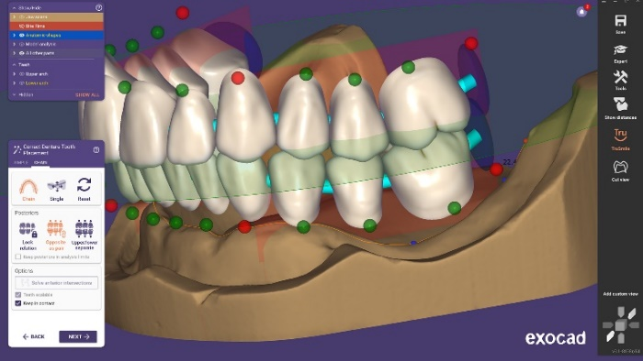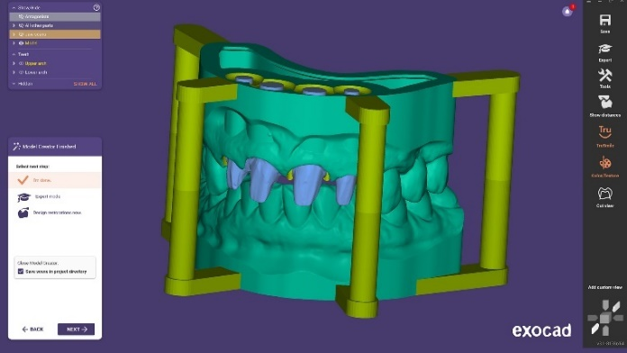
Рис. 16. ПО ExoCAD DentalCAD

Хирургический модуль
Данный модуль может быть представлен в виде дополнительного пакета CAD-систем, либо в виде отдельного программного обеспечения. В зависимости от сферы применения может использоваться как для планирования амбулаторных операций (на 90% все функции программ предназначены для дентальной имплантации), так и для обширных вмешательств в челюстно-лицевой области.
При планировании имплантологической операции хирургический модуль позволяет решить сразу несколько задач:
– определить оптимальное положение имплантата с учетом состояния костной ткани, а также типа конструкции будущего протеза;
– смоделировать цифровую модель хирургического/имплантологического шаблона.
В дентальной имплантологии точное предоперационное планирование как самой имплантации, так и протезирования является основой успешной реабилитации пациентов. Цифровые данные пациента могут быть получены посредством современных трехмерных методов визуализации, таких как конусно-лучевая компьютерная томография (КЛКТ), мультиспиральная компьютерная томография (МСКТ) с низкой дозой излучения и большой точностью изображения, и обработаны при помощи специализированного ПО. Становится возможным планирование трехмерного позиционирования имплантатов и его перенос на область проведения операции. До этапа широкого внедрения цифровых технологий в стоматологии хирургические навигационные шаблоны изготавливались на гипсовых моделях челюстей.
Планируемая на компьютере дентальная имплантация включает 3 основных составляющих, взаимно дополняющих друг друга: компьютерную томографию (КТ), использование специализированных программ планирования и, как результат их взаимодействия, третий компонент – хирургические инструменты: хирургический шаблон – съемное устройство, обеспечивающее индивидуальное направление сверла – удлиненные сверла со стопперами, направляющие рукоятки и пр.
При моделировании шаблонов с опорой на слизистую оболочку полости рта необходимо визуализировать как мягкие ткани, так и зубы. Последние визуализируют исключительно с помощью оптического сканирования: создается оптическая цифровая модель, которая в свою очередь передается в ПО планирования. Неполноценная визуализация мягких тканей (слизистой оболочки) и контуров поверхности зубов при использовании КЛКТ, как, впрочем, и МСКТ, не позволяет изготовить точный назубный или наддесневой хирургический шаблон только по данным КТ. Поэтому при полной адентии или протяженных дефектах зубного ряда передача протетической информации начинается с создания рабочей гипсовой модели пациента для изготовления рентгенографического шаблона. Затем проводят сканирование пациента вместе с шаблоном, который содержит определенные рентгенконтрастные метки. Таким образом происходит совмещение данных пациента, полученных при КТ-исследовании и гипсовой модели челюсти. После чего на основе данных КТ и рентгенографического шаблона, который, по сути, является дооперационной копией будущего протеза, изготавливают хирургический шаблон с гильзами для сверления. Наличие рентгенографического шаблона предоставляет врачу возможность использовать хирургический шаблон для установки имплантатов без откидывания лоскута.
Хирургический модуль ПО может быть также использовано для планирования обширных вмешательств в ЧЛО, к которым относятся различные виды остеосинтеза, пластика альвеолярного отростка, синус-лифтинг и пострезекционное протезирование. Планирование проводится по данным КТ в 2 этапа.
Сперва анализируется снимок КЛКТ и выделяются костные ткани черепа (Seg3D, Osirix, Mimics Medical и др.). Эта манипуляция определяет специфику планируемой операции. Далее данные 3D-реконструкции конвертируются в формат STL и переносятся в редактор цифровой графики (Autodesk Meshmixer, Blender, Maya и т.д.). Основной задачей данных программ является доработка исходной модели (устранение неточностей и артефактов) и моделирование будущей конструкции (минипластины, трансплантат).
Представители: MIS «Mguide», Sirona Dental System «Cerec, In lab, Sidexis», 3Shape «Implant Studio» (рис. 17), Amann Girrbach «Ceramill Dicom Viewer», Dentsply «Simplant», Avantis3D «Имплатологический модуль», ImplantAssistant «Planner, Implant Guide», Planmeca «Romexis Viewer», Materialise «SimPlant» и др.
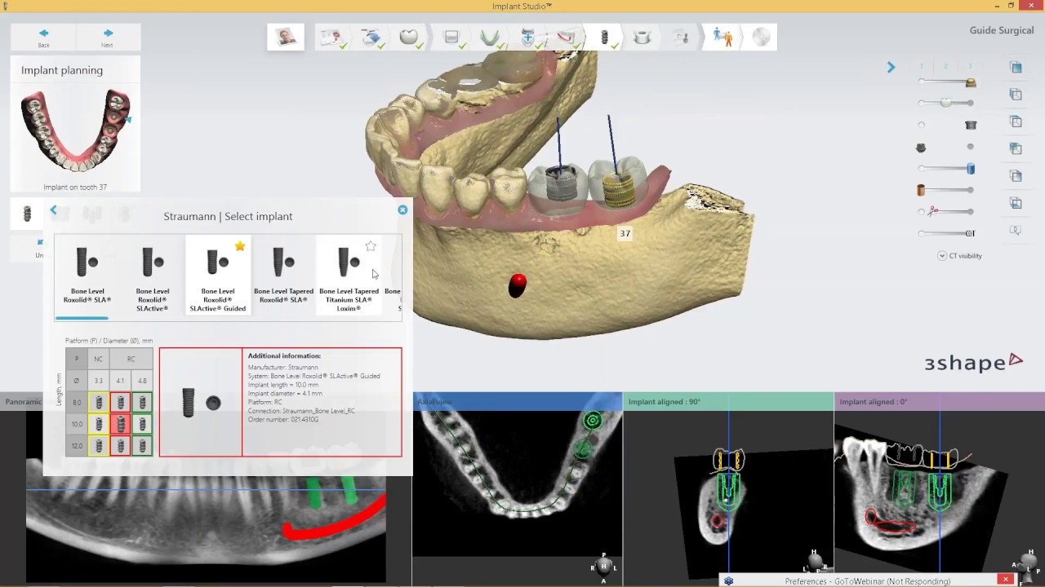
Рис. 17. ПО Implant Studio

Ортодонтический модуль
Ортодонтический модуль появился на стоматологическом рынке програмного обеспечения CAD/CAM одним из последних и с каждым годом набирает все большую популярность среди практикующих специалистов. Такие программы содержат большой арсенал инновационных инструментов для врачей-ортодонтов и позволяют:
– совмещать снимки КЛКТ с цифровыми моделями челюстей;
– совмещать разные типы 2D-изображений, таких как фотографии пациента, рентгеновские панорамные и цефалометрические снимки с 3D-моделями;
– анализировать формы зубных дуг, вертикальное и горизонтальное перекрытия, а также различные измерения моделей челюстей;
– обсуждать план лечения с пациентом посредством демонстрации его клинической картины на экране, а также обмениваться данными с зуботехнической лабораторией в реальном времени;
– проводить симуляцию ортодонтического лечения, которое включает удаление зубов, интепроксимальное иссечение эмали, ограничение и детальное изучение движения зубов
– оптимизировать окклюзию в реальном времени – мгновенно оценивать предложенный план реабилитации с помощью виртуального артикулятора;
– индивидуально строить план лечения – выводить этапы плана лечения для изготовления различных ортодонтических конструкций;
– виртуально размещать брекеты для последующей установки, а также изготавливать индивидуальные шаблоны и каппы;
– мониторить ход лечения – возможность сканировать зубы пациента во время лечения и виртуально снять брекеты, что позволяет сравнить реальную ситуацию с планом лечения и обеспечить нужное направление процесса лечения.

Представители: 3Shape, Planmeca, Maestro Ortho Studio и др. (рис. 18)
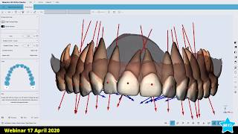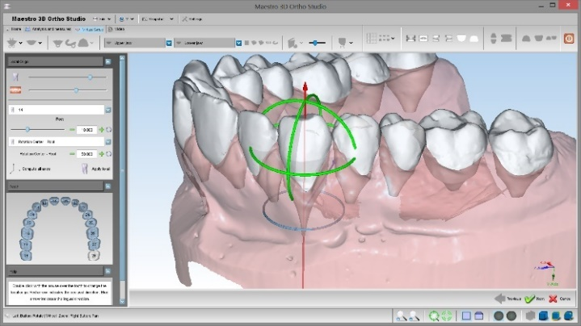
Рис. 18. ПО от Planmeca и Maestro Ortho Studio

ТЕХНОЛОГИИ ПРОИЗВОДСТВА
Последним этапом работы с CAD/CAM системой является изготовление готовой конструкции (коронки, протеза, шаблона и др.) или цифровое прототипирование. Благодаря развитию технологий специалисты могут выбирать подходящий для себя тип реализации модели. Все технологии цифрового прототипирования условно подразделяются на субтрактивные и аддитивные. Субтрактивная и аддитивная технологии в смысловом варианте противоположны. Первая основана на получении конструкции путем удаления материала (точение, фрезерование и пр.), а вторая, наоборот, выстраивает конструкцию из добавляемого материала.
Субтрактивные технологии в стоматологии (фрезерование)
Суть данной технологии заключается в вытачивании из заготовки материала объекта на специальных фрезерных станках. При этом механические приводы станка, использующего острые режущие инструменты, чтобы механически обработать материал для достижения желаемой формы изделия, на всех этапах контролируются компьютерной программой [53]. Каждая фирма-производитель предлагает собственные фрезерные станки, которые могут иметь клиническое или лабораторное назначение. Кроме этого, станки различаются в зависимости от материала для обработки, размера блоков, мощности аппарата, количества осей фрезерования и др. Качественные материалы с уникальными свойствами, совершенствование ПО и процесса фрезерования дают возможность изготовить качественные изделия, отвечающие самым высоким требованиям.
Однако субтрактивная технология имеет и минусы – главным является большое количество отходов материала, которое может многократно превышать объем самой готовой конструкции. Также к недостаткам можно отнести довольно быстрый износ используемых фрез, да и сама фреза имеет определенный минимальный диаметр рабочей части, меньше которого изготовить некоторые элементы изделий просто невозможно.
Аддитивные технологии в стоматологии (3D-печать)
Добавочное производство является новой ступенью от быстрого моделирования изделий к производству реальных деталей в качестве конечной конструкции. Данные технологии являются одним из приоритетных направлений развития оборудования на сегодняшний день так как они идеально подходят для стоматологической практики, в которой сложилась традиция производства нестандартных изделий, изготовленных с учётом индивидуальных особенностей пациента, а не наоборот. В отличие от субтрактивной технологии здесь конструкция изготавливается путем наложения материала слой за слоем. Фундамент данного процесса составляет компьютерная обработка 3D-моделей, после которой цифровой объект конвертируется в набор срезов определенной толщины. Каждый слой потом печатается один поверх другого, чтобы создать 3D-изделие. Одним из основных плюсов данного вида производства является способность создавать мелкие детали, пустоты и конструкции со сложной внутренней геометрией. Также к положительным особенностям этой методики следует отнести безотходное производство [54].
Существует множество видов добавочных технологий и их можно условно классифицировать на следующие группы:
1. Лазерная литография (SLA) и цифровая светодиодная проекция (DLP)
Понятие «стереолитография» впервые было введено в 1986 году Ч. Халлом, который охарактеризовал его как метод производстваа твердых предметов, послойной печатью тонких слоев материала, чувствительного к ультрафиолетовому излучению. Данная технология основана на использовании ультрафиолетового лазера, проецируемого на поверхность емкости, заполненной жидким фотополимерным материалом.
Принцип работы данных аппаратов заключается в следующем: специальное программное обеспечение строит модель изделия, разрезав его на тончайшие слои, от 5 до 20 на мм. Следом сконцентрированный лазерный луч фокусируется на поверхности, заполненной жидким фотополимерным материалом. Облучение лазером ведет к полимеризации и твердению материала в точках соприкосновения с лучом, что позволяет вычерчивать контуры заданной модели слой за слоем [55]. Данный процесс повторяется слой за слоем, пока не будет изготовлена полностью твердая модель конструкции.
По завершению печати, изделие обрабатывается растворителем для удаления излишков фотополимера, а затем помещается в ультрафиолетовую печь для тщательной полимеризации материала. Это не очень быстрый процесс, и в зависимости от размера и количества конструкций, создаваемых лазером, процесс печати каждого слоя может занять минуту или две. Если объект небольшой, можно производить несколько изделий одновременно. Обычно работа в среднем занимает от 6 до 12 часов, а крупный объект может изготавливаться в течение нескольких дней.
Одной из первых сфер применения стереолитографии была печать физических моделей по анатомии человека. SLA-модели стали применяться в медицине и стоматологии для планирования хирургических операций, как средство моделирования индивидуальных имплантатов, например, при краниопластике, а также вкладок и накладок для восстановления целостности кости. Применение лазерной стереолитографии постепенно расширяется и включает изготовление временных коронок и мостовидных протезов, полимерных моделей для воскового литья.
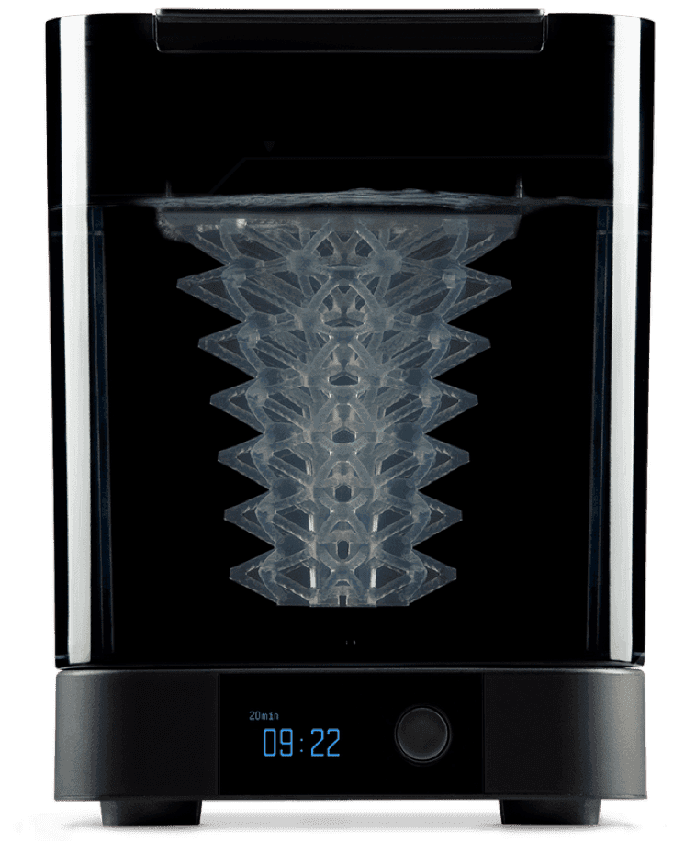
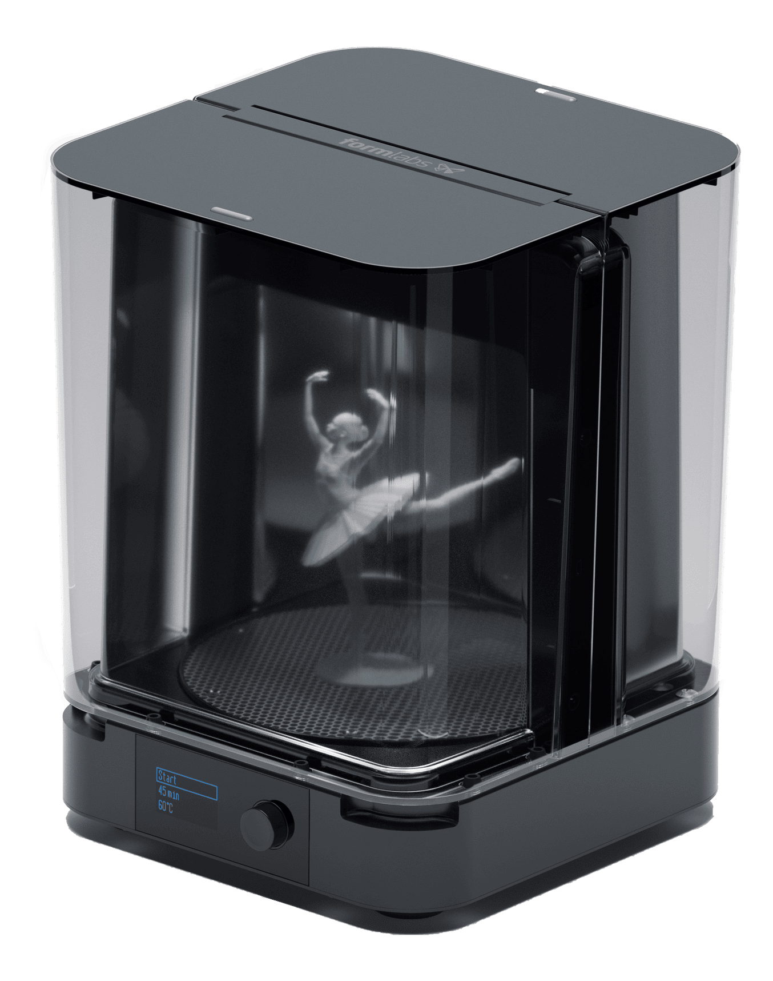
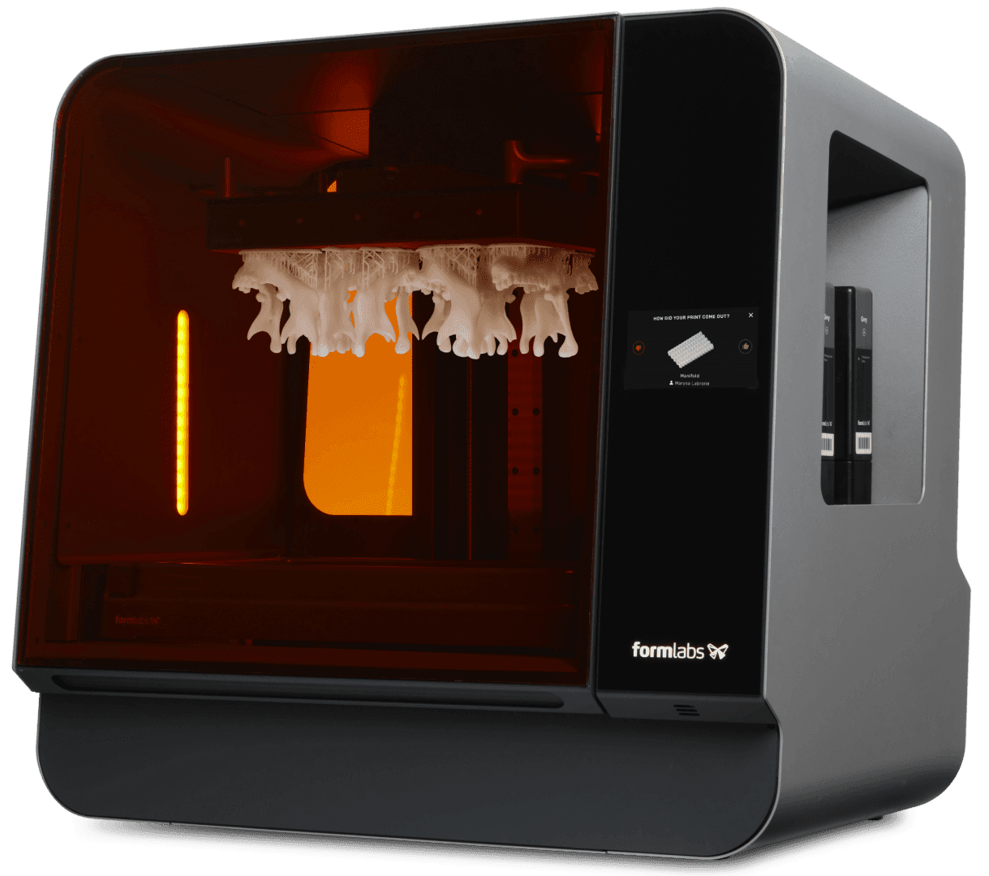
Рис. 19. Оборудование для 3D печати от FormLabs: принтер Form 3BL, мойка FormWash и полимеризационная камера FormCure
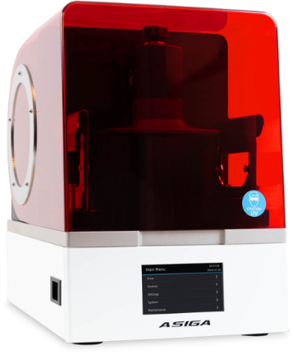
Цифровая светодиодная проекция – это альтернативный вид стереолитографической 3D-печати, применяющий светодиодные проекторы вместо лазерного излучения, что позволяет снижать себестоимость устройств. В отличие от лазерных аппаратов, сканирующих поверхность материала одним или несколькими лазерными излучателями, DLP-принтеры проецируют изображение целого слоя до затвердевания полимерного материала, после чего наносится новый слой смолы и проецируется изображение нового слоя цифровой модели. О преимуществах того или иного метода сложно судить. DLP-печать появилась совсем недавно, но уже показывает прекрасные результаты, сопоставимые по точности и производительности с оригинальной технологией лазерной стереолитографии (SLA). Главным преимуществом DLP над SLA может стать более низкая стоимость используемых проекторов в сравнении с лазерными излучателями.
Рис. 20. 3D-принтер Asiga Max
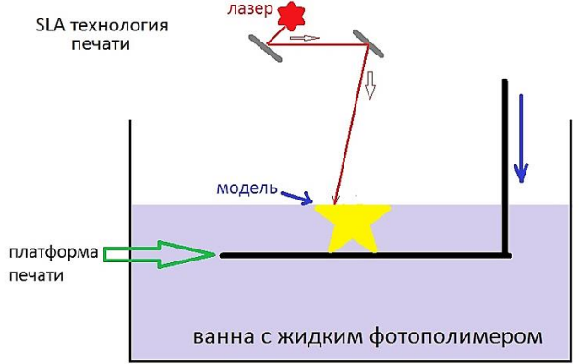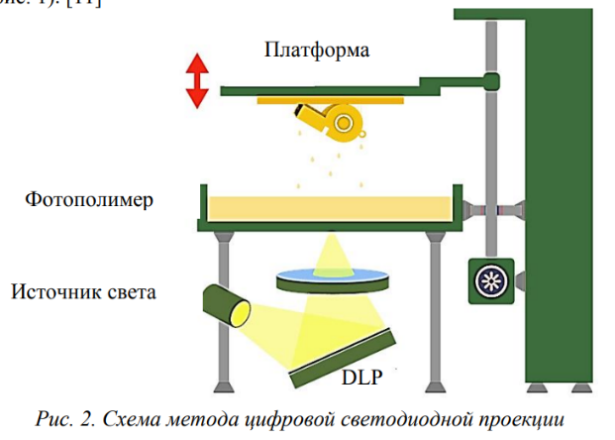
Рис. 21. Лазерная литография (SLA) и цифровая светодиодная проекция (DLP)

2. Моделирование методом наплавления (FDM, FFF)
Моделирование методом наплавления (FDM – Fused deposition modeling) и производство методом наплавления нитей (FFF – Fused filament fabrication) – оба этих названия описывают один метод печати. Название «Fused filament fabrication» было придумано для обхода юридических ограничений для аббревиатуры FDM, которая принадлежит компании Stratasys.
Принцип работы FDM-принтеров заключается в послойной укладке расплавленной полимерной или металлической нити. Нить подается с катушки в экструзионную головку, далее материал наносится на рабочую поверхность, где охлаждается и отвердевает. Так, в зависимости от необходимой степени детализации и геометрической сложности объекта можно использовать принтеры с разным количеством экструзионных головок.
3. Технология многоструйного моделирования (MJM)
Технология многоструйного моделирования (MJM) – это запатентованный компанией 3D Systems метод аддитивного производства и используется в линейке профессиональных принтеров ProJet. Эта технология включает в себя черты струйной трехмерной печати (3DP), моделирования методом послойного наплавления (FDM / FFF) и стереолитографии (SLA). Слои модели строятся с помощью специальной печатной головки, оснащенной массивом сопел, причем количество сопел в разных моделях принтеров отличается - от 96 до 448.
Для печати используются термопластичные материалы, воски и фотополимерные смолы. Если материалы первых двух типов отверждаются за счет постепенного охлаждения, то в случае фотополимеров каждый слой обрабатывается ультрафиолетовым излучением для полимеризации.
Данный метод также позволяет создавать опоры для нависающих элементов моделей из легкоплавких восков. После печати модель помещается в печь, где при нагревании до температуры порядка 60 °С выплавляются восковые опоры. Ранние модели MJM-принтеров использовали обычные термопластические материалы, но с развитием фотополимерных материалов эти материалы стали заменяться восками и фотополимерными смолами.
Принтеры ProJet используют ассортимент материалов марки VisiJet, который включает воски и фотополимерные смолы различных механических свойств для разных целей, включая отливочные воски в стоматологии, альтернативы ABS-пластику и высокоточных литейных мастер-моделей.
4. Технологии порошковой печати (EBM, SLS, SLM, DMLS)
Электронно-лучевая плавка (EBM)
Электронно-лучевая плавка (Electron Beam Melting – EBM) – метод производства высокоточных металлических изделий. Печать осуществляется путем послойного плавления металлического порошка электронным лучом в вакууме. Этот метод использует поток электронов, который обеспечивает высокую энергию луча, что приводит к получению детали равномерной плотности. Благодаря использованию вакуума и общей высокой температуры финальное изделие получает прочность, аналогичную кованым сплавам.
EBM нашла широкое применение в ортопедии и челюстно-лицевой хирургии для изготовления индивидуальных имплантатов. Одной из особенностей этой технологии является возможность создания микропористых структур из различных сплавов на основе титана и кобальт-хрома.
Прямое лазерное спекание металлов (DMLS)
Прямое лазерное спекание металлов (DMLS) – это технология аддитивного производства металлических изделий, созданная компанией EOS из Мюнхена. Некоторые могут путать DMLS с похожими технологиями, такими как выборочное лазерное спекание (SLS) и выборочная лазерная плавка (SLM). Процесс DMLS включает применение трехмерных моделей в формате STL в качестве чертежей для построения физических моделей. Трехмерная модель проходит цифровую обработку, чтобы виртуально разделить ее на тонкие слои с толщиной, соответствующей толщине слоев, наносимых печатным устройством.
Для спекания металлического порошка используются оптоволоконные лазеры с высокой мощностью около 200 Вт. Порошковый материал подается в рабочую камеру в количестве, необходимом для нанесения одного слоя, а затем валик выравнивает материал в ровный слой и удаляет излишки. Лазерная головка спекает частицы свежего порошка между собой и с предыдущим слоем согласно контурам, заданными цифровой моделью. Этот процесс повторяется для каждого слоя. Разрешение печати в DMLS очень высокое – в среднем около 20мкм.
Преимущества этой технологии включают быстрое производство сложных деталей без необходимости последующей механической обработки. Также возможно создание нескольких моделей, одновременно ограниченное размером рабочей камеры.
Выборочное лазерное спекание (SLS)
Выборочное лазерное спекание (SLS) – технология добавочного производства, применяемая для создания рабочих прототипов и мелких партий готовых изделий. Методика SLS подразумевает применение одного или нескольких лазеров (как правило, углекислотных) для спекания частиц порошкообразного материала до получения трехмерного физического объекта. В качестве расходных материалов применяются пластики, металлы, керамика или стекло. Спекание проводится за счет вычерчивания контуров, заложенных в цифровой модели (так называемое сканирование) с помощью одного или нескольких лазеров.
После сканирования рабочая платформа опускается и наносится новый слой материала. Процесс повторяется до формирования полной модели. Технология SLS не требует построения опорных структур. Навесные части модели поддерживаются неизрасходованным материалом. Такой подход даёт возможность добиться практически неограниченной геометрической сложности изготовляемых изделий.
SLS-принтеры могут работать с титаном, широко востребованном и используемым в медицинском и стоматологическом протезировании, а также благородными металлами. Огромным достоинством данного метода является возможность одновременной печати десятков уникальных конечных изделий небольшого размера – например, коронок [56]
Выборочная лазерная плавка (SLM)
Выборочная лазерная плавка (SLM) – технология добавочного производства, применяющая лазеры высокой мощности (как правило, иттербиевые волоконные лазеры) для изготовления трехмерных физических изделий за счет плавки порошков. Официальным термином для характеристики метода является «лазерное спекание», хотя он несколько не соответствует действительности, так как расходные материалы подвергаются не спеканию, как при SLS, а полной плавке до образования однородной массы. Альтернативно, процесс может называться прямым лазерным спеканием металлов (DMLS) в случае использования порошков металлов.
Технология SLM применяется для изготовления объектов со сложной геометрической формой, зачастую с тонкими стенками и полостями. Возможность комбинирования однородных и пористых структур в одном изделии полезна при создании имплантатов с пористой поверхностью, способствующей остеоинтеграции.
По сравнению с другими технологиями добавочного производства SLS/SLM позволяет изготавливать детали из относительно широкого ряда имеющихся в продаже порошковых материалов. Кроме металлов они включают в себя различные полимеры, такие как полиамид, для производства протезов лица, полиэтилен со сверхвысокой молекулярной массой, поликапролактон для поддерживающих конструкций при производстве, смесей полимеров и композиционных материалов, таких как смеси гидроксиапатита, полиэтилена и полиамида, для тканевой инженерии.

ПРЕИМУЩЕСТВА И НЕДОСТАТКИ CAD/CAM
Возможности цифровых трёхмерных технологий необычайно широки и их применение имеет ряд преимуществ по сравнению с аналоговыми. В частности:
– удобства для пациента – комфортное и быстрое сканирование, сокращение визитов к стоматологу, положительное восприятие всего процесса пациентом. Применение цифровых оптических оттисков у лиц с непереносимостью оттискных масс позволяет нивелировать дискомфорт и сократить время приёма;
– сокращение числа клинико-лабораторных этапов и следовательно – уменьшение количества посещений врача пациентом. Особенно это имеет значение для маломобильных пациентов, лиц пожилого и преклонного возраста, а также, больных с когнитивными нарушениями и психоэмоциональными расстройствами;
– немедленная передача цифровых 3D-моделей на рабочее место зубного техника. Цифровые модели дают возможность взаимодействовать с лабораториями как самой клиники, так и в любой другой точке мира, где сразу же может начаться этап программной обработки и создания готовой конструкции;
– возможность внедрения в конструкцию изделия фрезерованных или напечатанных элементов, изготовленных из современных высокопрочных композиционных материалов, ввиду частых поломок протетических съемных конструкций, особенно в сложных клинических ситуациях [57].
– возможность многократного использования данных, полученных в ходе обследования, что в случае потери или поломки конструкции даёт возможность изготовить новую конструкцию со значительно меньшими затратами;
– позволяют быстро проводить протезирование, при необходимости в одно посещение;
– применение данных технологий позволяет задать параметры изделий и проверить их до начала производства, тем самым существенно экономятся ресурсы и время;
– повышение качества самих изготовленных конструкций за счет автоматизированного производства;
– применение цифровых трёхмерных оттисков также позволяет избавиться от некоторых расходных материалов (оттискная масса, гипс) и сэкономить время на создании моделей, тем самым ускоряя весь процесс;
– к положительным сторонам также можно отнести многообразие применяемых материалов (воск, пластмасса, акрил, диоксид циркония, керамика, композиты, металлы и сплавы и др.) [58];
– возможность визуализация имеющихся проблем, проведения симуляции вмешательств и наглядная демонстрация планируемых результатов для пациента;
– мотивация пациента – имеется возможность за одно посещение обследовать, согласовать план лечения и не растягивать время между посещениями;
– при применении добавочной технологии производства отсутствуют отходы;
– точность технологии, при имеющихся положительных сторонах, соответствует предъявляемым требованиям.
При ряде положительных аспектов применения технологий CAD/CAM, их реализация по-прежнему считается дорогостоящей и требует высококвалифицированного персонала. Основными недостатками являются:
– дороговизна – полный комплект CAD/CAM-системы в сборе может обойтись в несколько миллионом рублей;
– необходимость обучения персонала для работы с 3D-системами;
– некоторые технологии (субтрактивные), широко применяемые на сегодняшний день, за счёт особенностей производства оставляют много отходов материала, количество которых может превышать объем самого готового объекта.

ТОЧНОСТЬ И УСПЕШНОСТЬ
Независимо от выбранной технологии изготовления изделий, первоочередная задача успешной реабилитации — получение максимально точного оттиска. Традиционные методики получения оттиска не всегда отвечают высоким требованиям точности, вызывают дискомфорт у пациента, не могут применяться у всех пациентов, требуют дополнительный инвентарь для хранения моделей [59]. Именно поэтому в современной стоматологии интраоральное 3D-сканирование становится все более актуальным [60].
В связи с этим были проведены множество исследований для оценки точности при работе с цифровыми трёхмерными системами. Примером таких исследований является одна из работ отечественных специалистов Е.Н. Жулева и Ю.А. Вокуловой «Изучение качества краевого прилегания каркасов искусственных коронок, изготовленных с помощью традиционных и цифровых технологий».
Для изучения качества краевого зазора каркасов искусственных коронок авторы использовали компьютерную программу Image J. Для статистического анализа полученных данных применяли непараметрический критерий Уилкоксона – Манна – Уитни для связанных выборок.
При оценке результатов специалистами было выявлено, что среднее значение величины краевого зазора между культей зуба экспериментальной модели и каркасами искусственных коронок, изготовленных в фрезерно-шлифовальном станке KaVo ARCTICA Engine из титановой заготовки Titan-Blank, составляет 21,79 мкм. Среднее значение величины цементного зазора каркасов искусственных коронок, изготовленных традиционным методом литья, составляло 77,18 мкм. Величина краевого зазора каркасов искусственных коронок, изготовленных с помощью CAD/CAM-системы KaVo ARCTICA, оказалась в 2,8 раза меньше, чем величина краевого зазора каркасов, изготовленных традиционным методом литья с уровнем значимости p <0,05 (V-критерий Уилкоксона для связанных выборок = 0, р = 0,001).
При их исследованиях также было выявлено, что модели челюстей, созданные из фотополимера Freeprint model UV с помощью 3D принтера Asiga Max UV, на основе цифровых изображений, полученных внутриротовым сканером iTero Cadent, обладают большей размерной точностью по сравнению с гипсовыми моделями челюстей с уровнем значимости p<0,05.
Результаты данного исследования свидетельствуют о том, что каркасы искусственных коронок, изготовленные с помощью CAD/CAM-системы KaVo ARCTICA, обладают большей размерной точностью краевого прилегания по сравнению с каркасами искусственных коронок, изготовленными традиционными методами.
Другую свою работу Е.Н. Жулев и Ю.А. Вокулова посвятили методике оценки эффективности ортопедического лечения несъемными протезами, изготовленными с применением цифровых технологий. В одноименном исследовании авторов участвовали 90 пациентов (51 мужчины и 39 женщины) в возрасте от 29 до 70 лет, лечение которых осуществлялось с применением современных цифровых технологий (внутриротовой лазерный сканер iTero Cadent, 3D принтер Asiga Max UV и CAD/CAM система KaVo ARCTICA). Оценка эффективности ортопедического лечения несъемными конструкциями проводилась на основе критериев модифицированного USPHS-теста через 6 и 12 месяцев после фиксации.
В ходе проведения исследования не было выявлено случаев возникновения аллергических реакций. Через 6 и 12 месяцев в 86,1% случаях цвет конструкций не отличался от соседних зубов. Качество поверхности схожее с эмалью по гладкости и блеску наблюдалось в 100% случаев. На момент наблюдений не было выявлено случаев возникновения вторичного кариеса опорных зубов и случаев перелома протезов. Равномерные множественные окклюзионные контакты наблюдались в 100% случаев. Пальпация ВНЧС во всех случаях была безболезненная.
По результатам исследования было выявлено что доля успешных реставраций через 12 месяцев составила 97,4 %.
Это, и многие другие проведённые исследования, показывают, что имеющиеся технологии CAD/CAM соответствуют предъявляемым требованиям по точности исполнения, а в некоторых случаях даже показывают результат лучше аналоговых методов.

ФОТОПРОТОКОЛ
Стоит упомянуть и фотопротокол так как он стал необходимостью в современной цифровой стоматологии. Западные врачи-стоматологи начали использовать фотоаппарат в повседневной практике с 60-х годов ХХ века [49].
Использование фотопротокола в практике врача стоматолога является важным звеном в лечении, так как предоставляет возможность решать множество задач [70, 71, 72, 73, 81]:
Диагностика
Позволяет повторно рассмотреть клинический случай в отсутствии пациента лечащим врачом или командой специалистов для разработки комплексного плана лечения.
Презентация плана лечения
Даёт возможность интерактивно взаимодействовать с пациентом, улучшает понимание предлагаемого плана лечения и даёт в большинстве случаев положительную обратную связь.
Ход и результат лечения
Позволяет мониторить динамику, отдалённые результаты функции и эстетики, сравнить, провести анализ проведённой работы и оценить эффективность.
Юридическая ответственность
Применение при спорных случаях в качестве защиты в судебно-медицинской экспертизе.
Общение с зуботехнической лабораторией
Позволяет зубному технику оценивать цвет, форму, срединную и резцовую линии и эстетические параметры.
Современные цифровые трёхмерные технологии позволяют комбинировать фотографии с 3D-сканами для визуализации как плана лечения, так и при этапах проектирования конструкций. Для этого кадры из фотопротокола загружаются в специальное ПО и совмещаются с другими данными. Так пациент может увидеть, как будут выглядеть результаты тех или иных манипуляций перед тем, как непосредственно приступить к ним, врач получает возможность корректировать планы лечения согласно требованиям пациента, а техник получает возможность оценивать эстетические и функциональные параметры с учётом индивидуальных особенностей не только полости рта, но и всей головы в целом.
Значение фотопротокола уже ни у кого не вызывает вопросов, но стоит обращать внимание и к качеству кадров. Врач должен понимать необходимость и смысл сделанных фотографий. Так как неправильные настройки, фокус, ракурс и т.д. могут нести в себе искажение восприятия оператором и могут уменьшать прогнозируемость результата. [74, 80]. Фотография центральных резцов под неправильном ракурсом может изменить восприятие размера зуба или его положения [49].
Внеротовая фотосъёмка
Проектирование и моделирование естественной и эстетичной улыбки пациентов - является методикой для получения наиболее прогнозируемых результатов стоматологического лечения [76].
Красивую улыбку формирует множество факторов, которые могут быть неприметны обычному глазу. Анализ начинается с оценивания структуры общей гармонии лица (симметрия анатомической формы, соотношение с профилем), т.е. макроэстетики [77, 78, 79].
Привычный естественный вид зубов также формируются благодаря параметрам микроэстетики [78, 49]. Для того чтобы точно передать все перечисленные параметры необходимо выполнить серию фотоснимков пациента. Также это входит в стандарт рекомендаций американской ассоциации стоматологов [82].
Портретные фотографии:
– фото лица анфас;
– фото лица анфас с улыбкой;
– фото лица анфас с максимально широкой улыбкой;
– фото лица анфас с пробой «Эмма»;
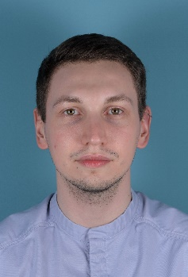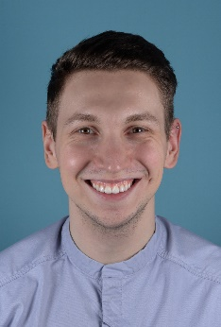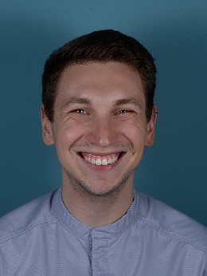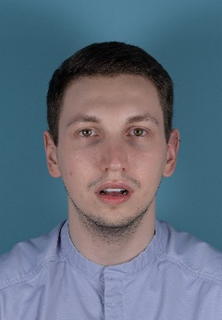
Рис. 22. Портретные фотографии анфас
– фото лица с поворотом под 45°;
– фото лица с поворотом под 45° с улыбкой;
– фото лица с поворотом под 45° с максимально широкой улыбкой;
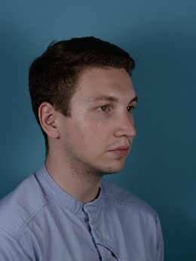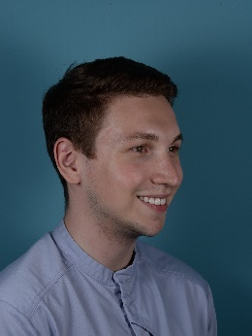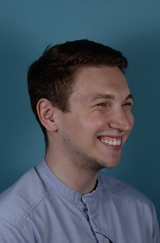
Рис. 23. Портретные фотографии с поворотом под 45°
– фото лица с поворотом под 90°;
– фото лица с поворотом под 90° с улыбкой;
– фото лица с поворотом под 90° с максимально широкой улыбкой.
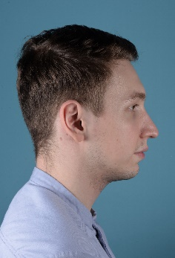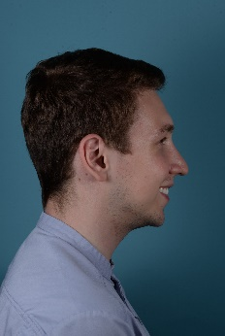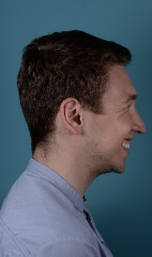
Рис. 24. Портретные фотографии с поворотом под 90°
Считается, что плечевой портрет при внеротовой фотосъёмке наиболее информативен [83, 84]. Большая часть исходного дизайна улыбки основывается на этой серии фотографий.
Фотографии нижней трети лица:
– фото анфас;
– фото анфас улыбки;
– фото анфас с максимально широкой улыбкой;
– фото анфас с пробой «Эмма»;
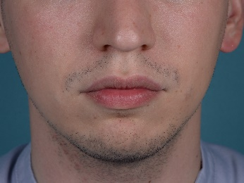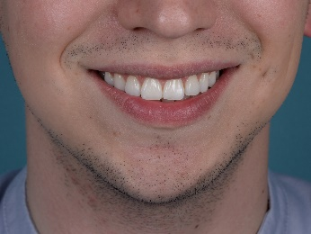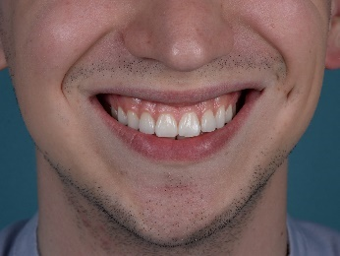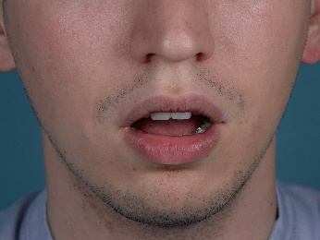
Рис. 25. Фотографии нижней трети лица
– фото под 45°;
– фото улыбки под 45°;
– фото с максимально широкой улыбкой под 45°.
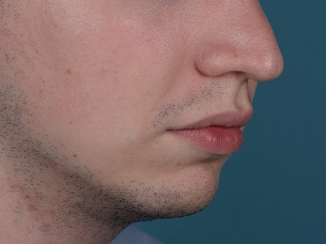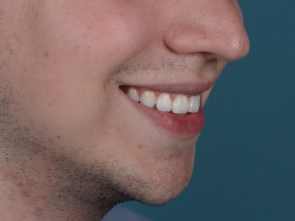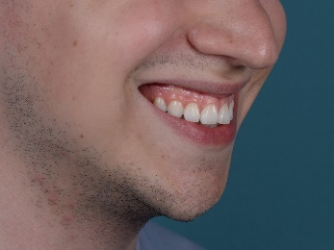
Рис. 26. Фотографии нижней трети лица под 45°
– фото под 90°;
– фото улыбки под 90°;
– фото с максимально широкой улыбкой под 90°;
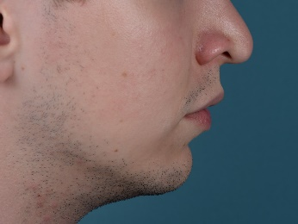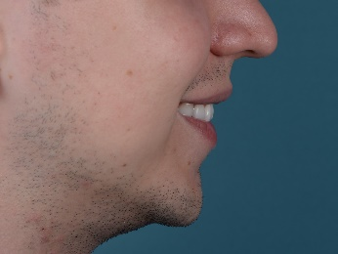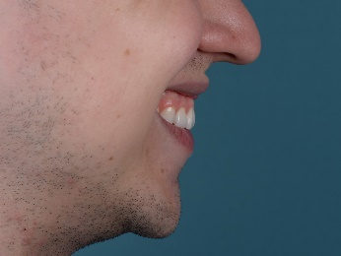
Рис. 27. Фотографии нижней трети лица под 90°

Фотографии с ретракторами:
– портретное фото лица с ретракторами и сомкнутыми зубами;
– портретное фото лица с ретракторами и разомкнутыми зубами;
– портретное фото лица с ретракторами и смыкания резцов «стык в стык» - резцовое ведение.
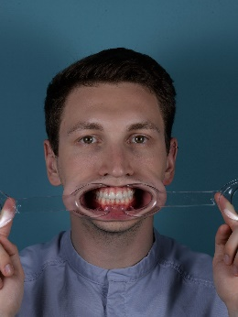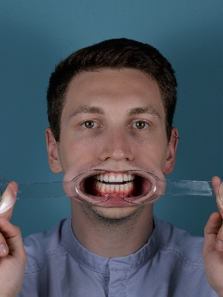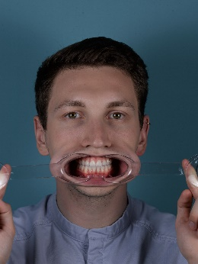
Рис. 28. Портретные фотографии с ретракторами
V. Landon Blatter пишет, что крупный план, позволяет детальнее познакомиться с эстетическими параметрами: оценить щёчный коридор, линию улыбки, губ [84]. Оценить взаимное расположение губ и зубов в состоянии покоя, при улыбке и при проведении фонетических проб. Расположение камеры должно быть сверху вниз относительно фронтальной плоскости под углом 45°, чтобы получить корректный изгиб режущих краёв резцов и клыков.
Многочисленные исследования и авторы советуют выполнять серию фотографий с одной точки и использовать мануальный режим для фокусировки [71, 83, 88].
Рис. 29. Схема съёмки группы зубов при полном смыкании

Внутриротовая фотосъёмка
Существуют специальные аксессуары для фотосъёмки в стоматологии:
– ретракторы, которые заводятся в преддверие полости рта справа и слева, раздвигая губы и щеки, обнажая часть альвеолярного отростка;
– губные ретракторы для окклюзионных снимков;
– окклюзионные зеркала;
– различные софт-боксы и вспышки для получения разных кадров по освещенности и рассеиванию света;
– контрастеры, улучшающие визуализацию полупрозрачных режущих краёв зубов.

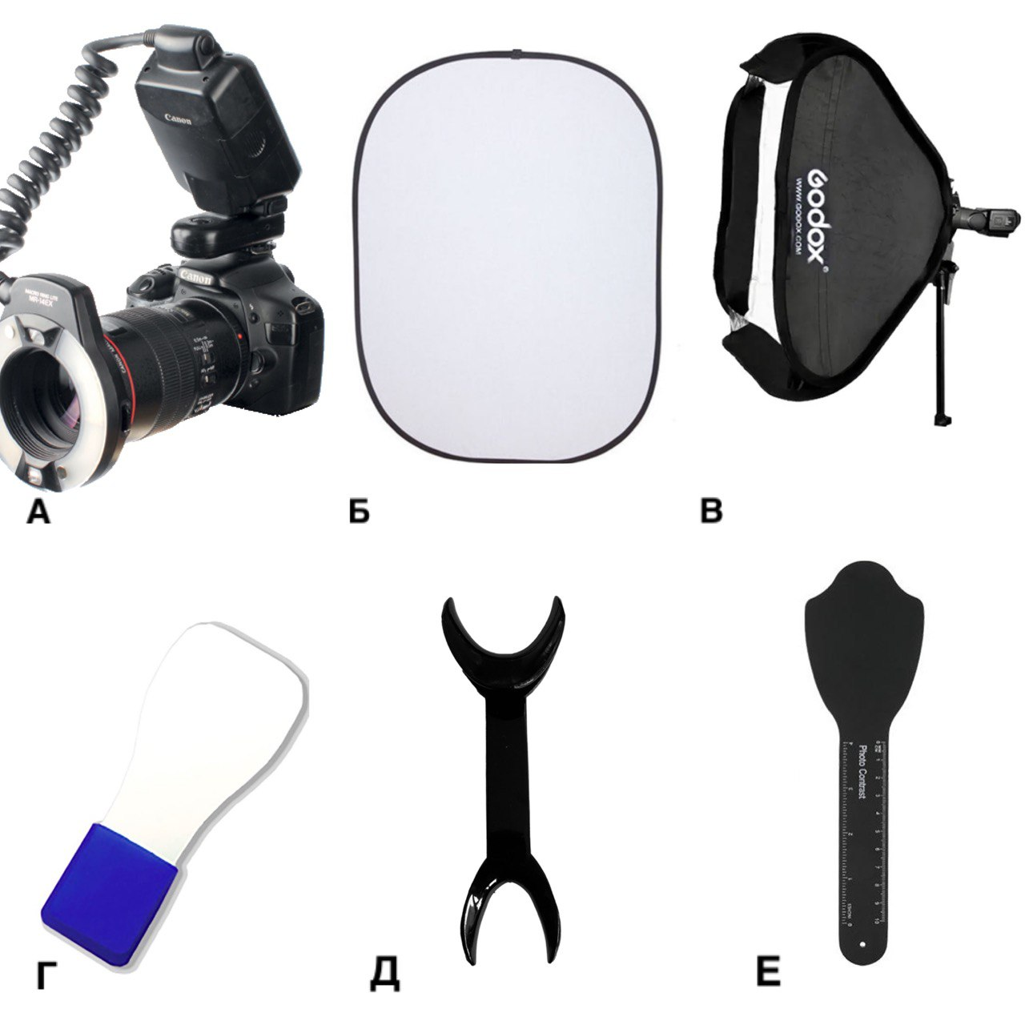
Рис. 30. Аксессуары для фотосъёмки
А - фотоаппарат со вспышкой; Б - рассеиватель; В - софт бокс; Г - окклюзионное зеркало; Д - губной и щёчный ретрактор; Е- контрастер.

Выполнение этой серии фотографий желательно с одной точки, фокус в центральной точке, в качестве объекта фокусировки следует выбрать клык или контакт с первым премоляром [69].
Внутриротовые фотографии с ретракторами:
– фото с сомкнутыми зубами;
– фото с разомкнутыми зубами;
– фото смыкания резцов «стык в стык» - резцовое ведение;
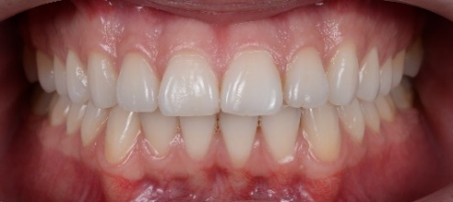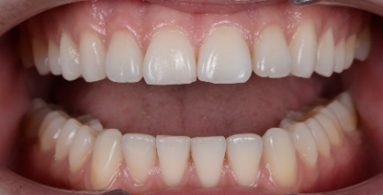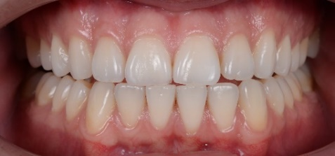
Рис. 31. Внутриротовые фотографии с ретракторами

– фото под 45° снизу с сомкнутыми зубами – сагиттальная щель;
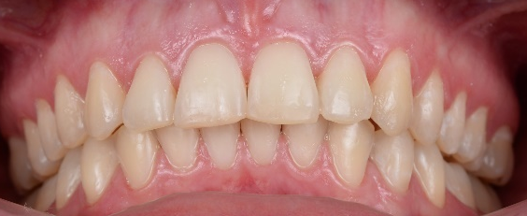
Рис. 32. Фотография под 45° снизу с сомкнутыми зубами
– фото сбоку под 45° справа/слева;
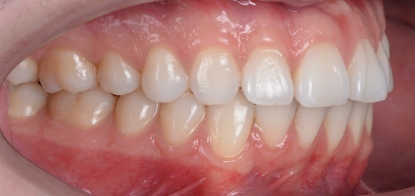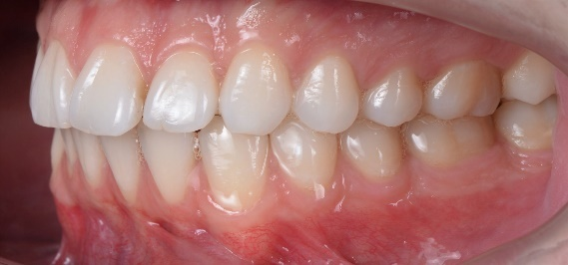
Рис. 33. Фотографии сбоку под 45°

– фото сбоку под 90° градусов справа/слева;
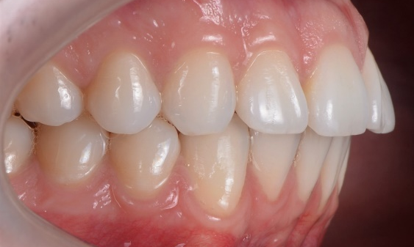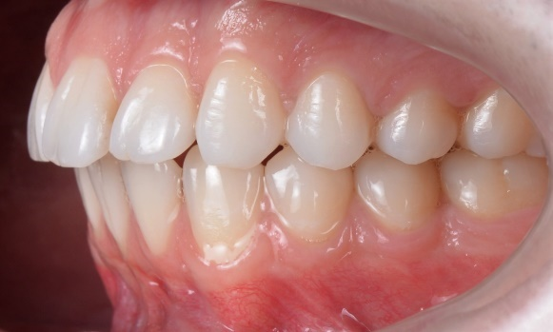
Рис. 34. Фотографии сбоку под 90°

– фото «клык на клык» справа/слева (правое/левое клыковое ведение).
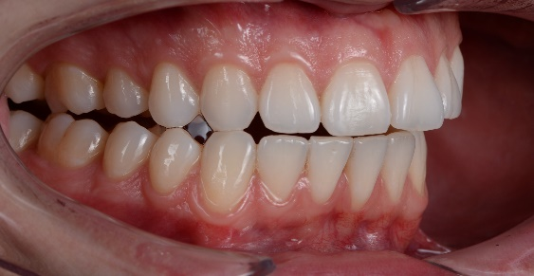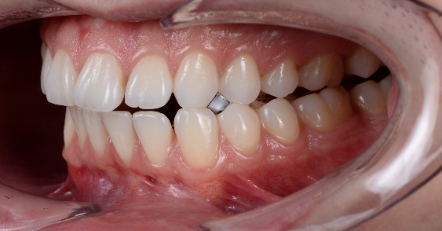
Рис. 35. Фотографии «клык на клык»

Фото с черным фоном:
– зубы верхней челюсти;
– зубы нижней челюсти.
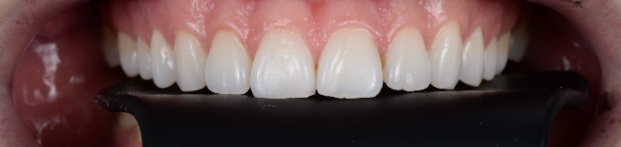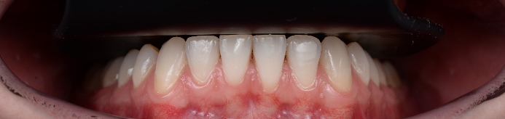
Рис. 36. Фотографии с чёрным фоном

Фото окклюзионные:
– фото верхней челюсти;
– фото нижней челюсти.
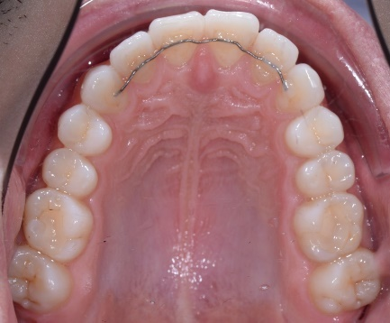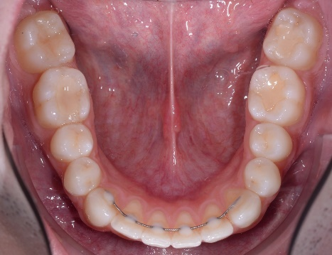
Рис. 37. Фотографии окклюзионные

Для получения окклюзионных фотографий зеркало необходимо расположить в полости рта под наклоном 45 градусов к окклюзионной поверхности зубов. Оптическая ось объектива должна проходить под острым углом (40-45 градусов) к поверхности зеркала (рис. 38).

Рис. 38. Схемы съёмки окклюзионных поверхностей зубов челюстей
При таком сочетании оптической оси и окклюзионного зеркала изображение в кадре становится перпендикулярным поверхности зубов. Край зеркала необходимо расположить таким образом, чтобы оно находилось за дистальными зубами, опираясь на антагонистов.
Фокусировку проводят в автоматическом режиме. Точки фокусировки - окклюзионная поверхность премоляров. Данное расположение необходимо для хорошей визуализации, результатом которой является отображение всего зубного ряда [69].
Фотографии нуждаются в последующей обработке [84] в графических редакторах, например Lightroom, Adobe Photoshop и др. При постобработке дентальные фотографии необходимо кадрировать, регулировать контрастность, баланс белого цвета, светотень [75]. Для передачи цвета с наибольшей точностью применяют специальную серую карту, способную отражать свет, по данным исследований на 18-20% [84].
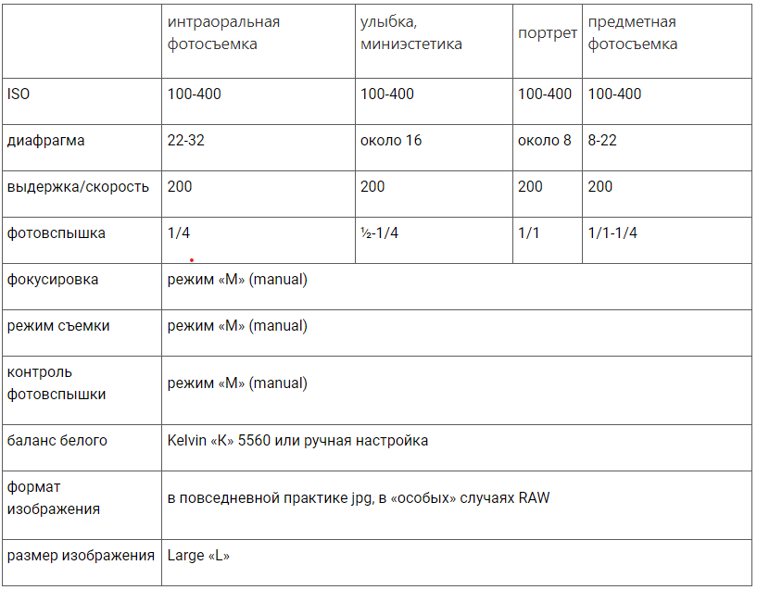
Рис. 39. Рекомендуемые настройки зеркального фотоаппарата для дентальной съёмки

ГЛАВА 2
МАТЕРИАЛЫ И МЕТОДЫ ИССЛЕДОВАНИЯ
Цифровые технологии прочно вошли во все сферы жизнедеятельности человека, в том числе - в медицину [61, 62]. В современном мире, в медицинской практике активно развивается применение компьютерных технологий для упрощения и ускорения диагностики, повышения эффективности, мониторинга результатов лечения и систематизации профилактики болезней. В последнее десятилетие цифровизация приобретает все большее значение и в повседневной стоматологической практике [63]. В стоматологии на первый план активно выходят различные трёхмерные системы: аппараты КЛКТ, 3D-сканеры и аппараты для проведения 3D-печати. Для этого используются различные системы сканеров открытого и закрытого типа. Сканирование можно проводить как в полости рта, так и in vitro [64]. Благодаря возможностям, которые предоставляют собранные цифровые трёхмерные данные, возникают дополнительные перспективы, которые по сравнению с обычными методами были бы сложными, а иногда даже невозможными [65]. Например, на сегодняшний день разрабатываются и активно вводятся в практику способы получения и ориентации компьютерных трехмерных моделей зубов и зубных рядов, измерения высоты фиссур, бугров, формы их скатов, способы контроля одонтопрепарирования [66, 67].
Однако ряд клиницистов всё ещё относится к данным технологиям со скепсисом. Объясняется это в большей части вопросом точности данных технологий в сравнении с классическими методиками. Поэтому целью настоящей работы явилось изучение точности современных 3D-систем.
На первом этапе исследования была разработана схема её проведения:

Выбор 25 пациентов
Получение аналоговых и цифровых оттисков пациентов

Отлитие по аналоговым оттискам гипсовых моделей

Оцифровка гипсовых моделей лабораторным сканером

Сопоставление цифровых и оцифрованных моделей в компьютерной программе

Схема 1. Схема проведения исследования
Для получения исходных данных была выбрана группа из 25 пациентов. Пациенты выбирались в возрастной группе от 18 до 44 лет и средний возраст составил 27 лет. Среди кандидатов были отобраны пациенты без патологий слизистой оболочки полости рта и затруднений открывания рта.
Цифровые оттиски у пациентов были получены интраоральным сканером «PrimeScan», Sirona Dental System GmbH (Германия). Во избежание неточностей сканер калибровался перед каждым применением. Для получения трёхмерного оттиска применялась методика сканирования «полной арки». Методика предусматривала плавное сканирование орально-окклюзионной и вестибулярно-окклюзионной поверхностей зубных рядов под углом 45°. Количество кадров во время сканирования соответствовало рекомендуемым значениям фирмы-производителя сканера для получения максимально точных цифровых моделей. Соблюдались рекомендации по влажности и освещённости операционного поля при получении цифрового оттиска. Полученные модели были сохранены в памяти компьютера для дальнейшего использования при сравнении.
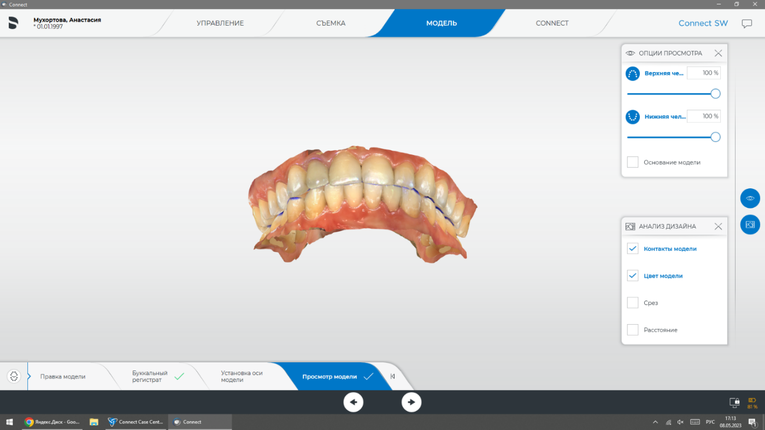
Рис. 40. Отсканированные челюсти на стадии постобработки – правка модели

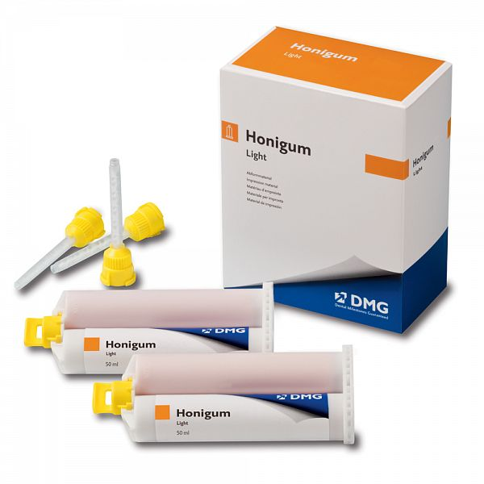
Аналоговые оттиски у пациентов были получены методом двухслойного одноэтапного оттиска. Были подобраны оттискные ложки, соответствующие размерам челюстей пациентов. Ложки после примерки были обработаны согласно рекомендациям фирмы производителя оттискного материала – прочищены, обезжирены и высушены; был равномерно нанесен адгезив для оттискных материалов «Universal Tray Adhesive», Zhermack GmbH (Германия). Для получения оттиска применялись А-силиконы, материалы «Honigum Putty» и «Honigum Light», DMG Chemisch-Pharmazeutische Fabrik GmbH (Германия). Материалы замешивались строго в соответствии с инструкцией фирмы-производителя и с соблюдением правил получения оттисков данным методом – строгое соотношение базы с катализатором, использование комплектных мерных ложек, время обработки (включая смешивание) не более 2 минут 15 секунд, время нахождения во рту не более 3 минут 30 секунд. При внесении и снятии оттискного материала во избежание деформации руководствовались рекомендациями по получению двухслойных одномоментных оттисков. Все полученные оттиски проверялись на качество перед отливкой моделей.
Рис. 41. Оттискные материалы
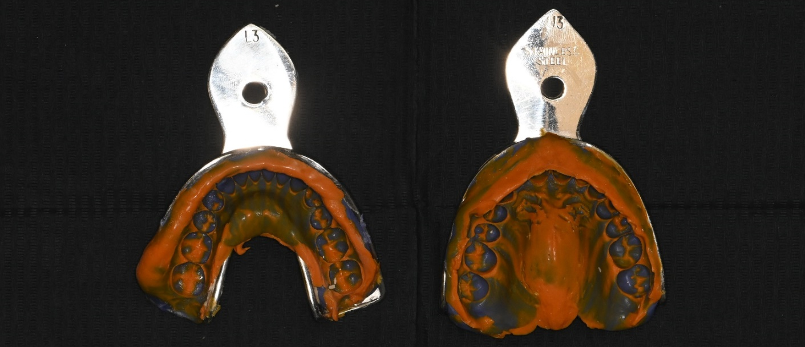
Рис. 42. Полученные А-силиконом оттиски
Из полученных оттисков были отлиты гипсовые модели. Для отливки применялся лабораторный сверхтвердый гипс IV-типа «Elite Rock», Zhermack GmbH (Германия). Материал замешивался в миксере и с использованием дистиллированной воды в соответствии с инструкцией фирмы-производителя – соотношение гипс-дист. вода: 100/20; время замешивания не более 60 сек; рабочее время не более 12 мин. Соблюдались рекомендации по отливке моделей из оттисков.
Рис. 43. Гипс Elite Rock
Как уже было упомянуто ранее, лабораторные сканеры в отличие от клинических, обладают более высокой точностью и скоростью сканирования за счет фиксированного фокусного расстояния и отсутствия смещений объекта сканирования. В связи с этим для оцифровки моделей, отлитых из аналоговых оттисков, был выбран лабораторный сканер. Это позволило учесть и свести к минимуму потенциальный фактор погрешности.
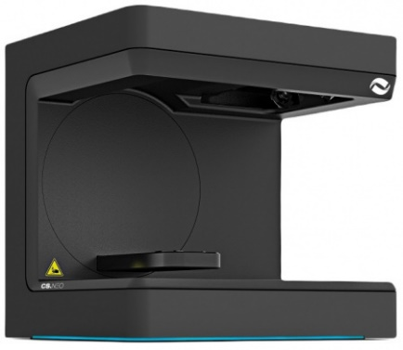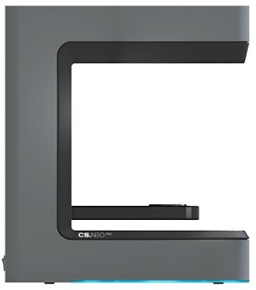
Рис. 44. Лабораторный сканер CS Neo 2 Pro
Через 24ч после отливки гипсовых моделей было проведено их сканирование лабораторным сканером CS.Neo 2 Pro, CADstar Technology GmbH (Австрия). Перед каждым сканированием сканер калибровался во избежание неточностей. Использовалось максимальное разрешение сканера для получения точных цифровых моделей. Полученные модели были сохранены в памяти компьютера для дальнейшего использования в качестве эталона.
Рис. 45. Зафиксированная на платформу гипсовая модель

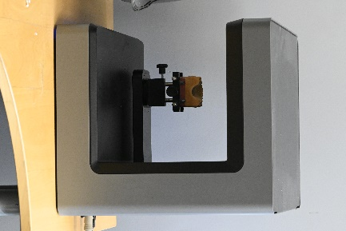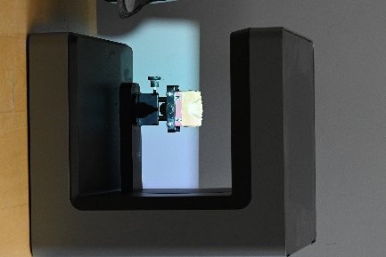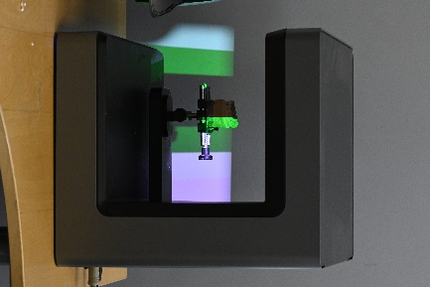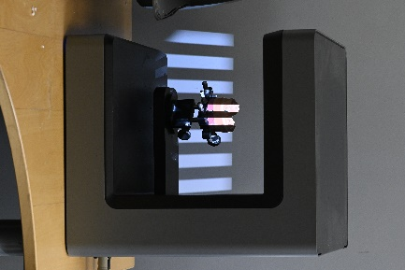
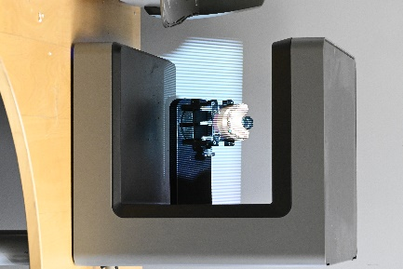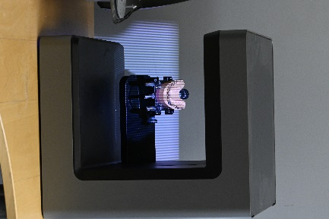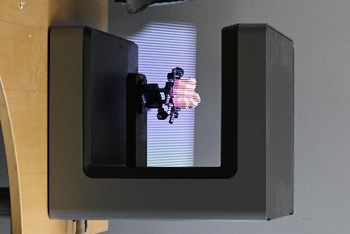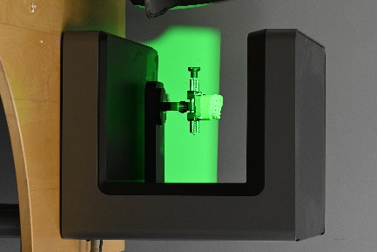
Рис. 46. Процесс сканирования гипсовых моделей

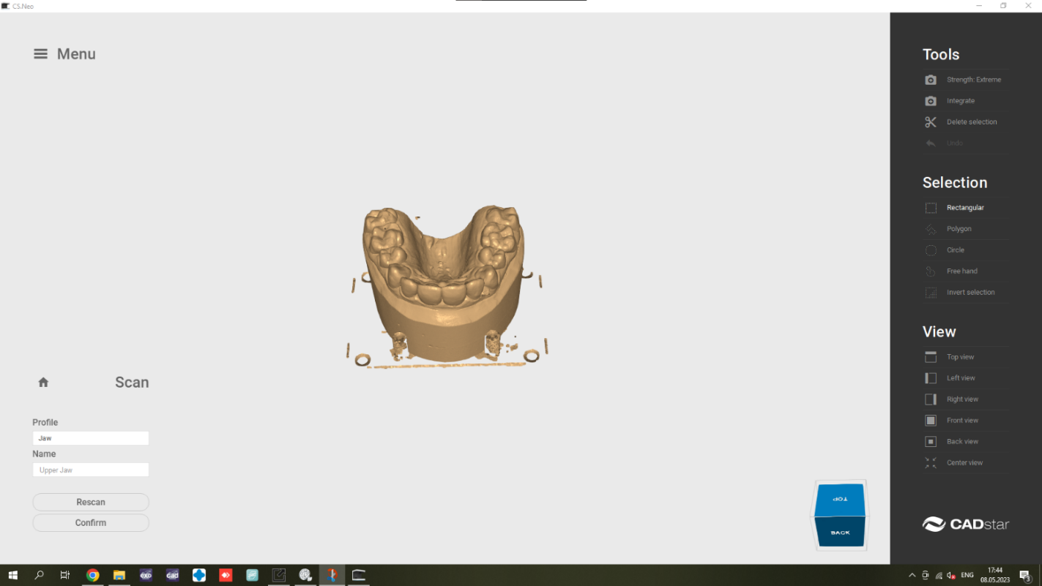
Рис. 47. Оцифрованная гипсовая модель челюсти
Для сравнения всех трёхмерных данных было выбрано программное обеспечение «DentalCAD», ExoCAD GmbH (Германия). В программе DentalCAD проводилось совмещение цифровых оттисков, полученных интраоральным сканером и оттисков, оцифрованных из аналоговых моделей.
Процесс работы представлял из себя следующее:
- Заполнение заказ-наряда, выбор типа работы и других исходных данных
- Загрузку эталонной модели и модели для сравнения
- Выбор точек для совмещения
- Совмещение моделей
- Визуализация и оценка совмещения
- Выгрузка данных из ПО
Работа в программе начиналась с заполнения исходных данных и выбора настроек, необходимых для дальнейшей работы. Для работы с моделями были выбраны зубы-антагонисты – 1.6 и 4.6, режим сканирования – цифровой оттиск. Далее следовал сам процесс проектирования – Design.
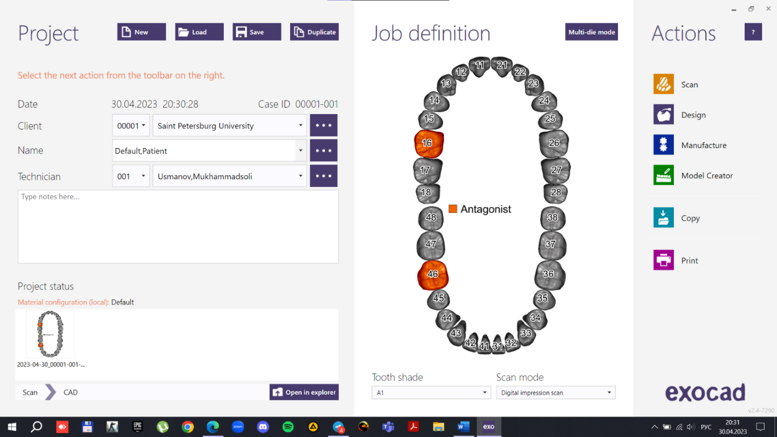
Рис. 48. Окно заполнения анкетных данных в ПО DentalCAD

После запуска в ПО были загружены эталонные цифровые модели и модели для сравнения. Далее используя инструмент совмещения, начался процесс совмещения моделей. Настройки инструмента:
- Number of points (количество точек) – 5
- Points on floating mesh (точки в плавающей модели)
- Matching point ratio (соотношение сопоставляемых частей) – 1%
- Max. influence distance (максимально значимое расстояние) – 0,5 mm
- Show distance (показать расстояние)
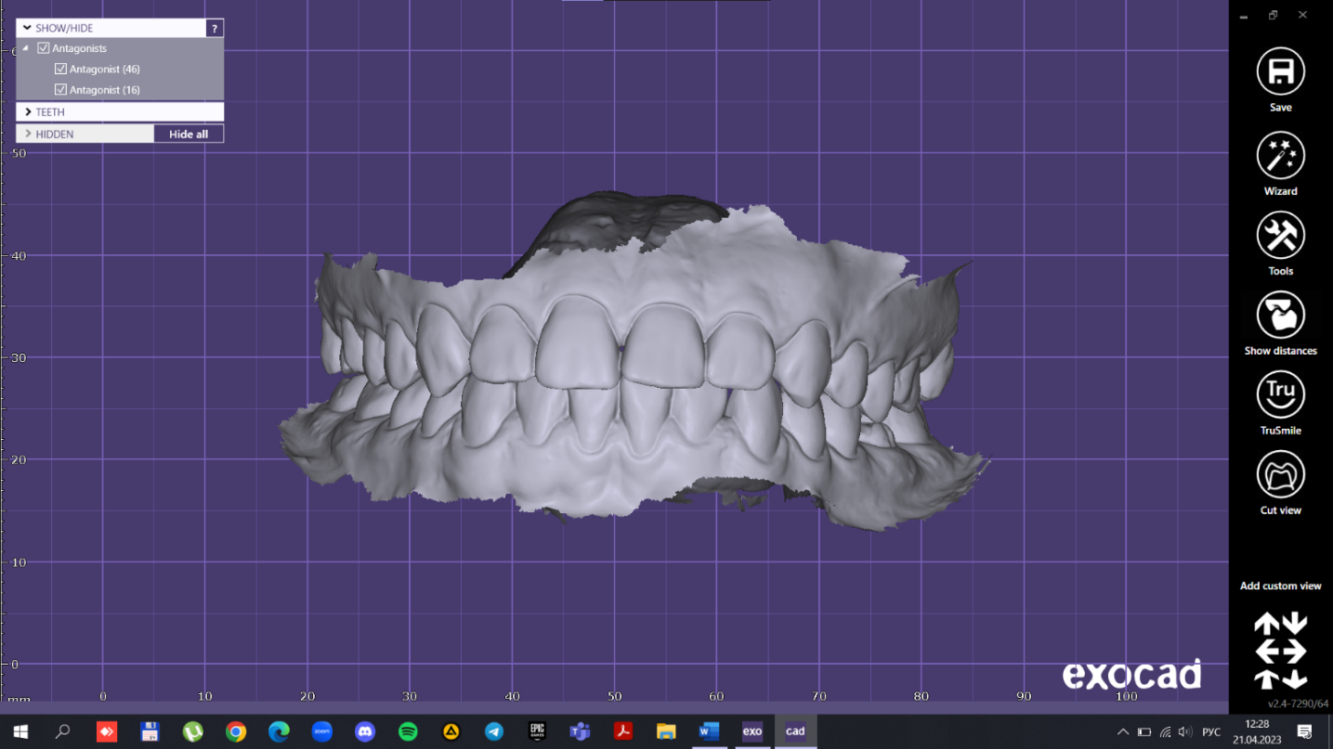
Рис. 49. Модель, загруженная в ПО DentalCAD

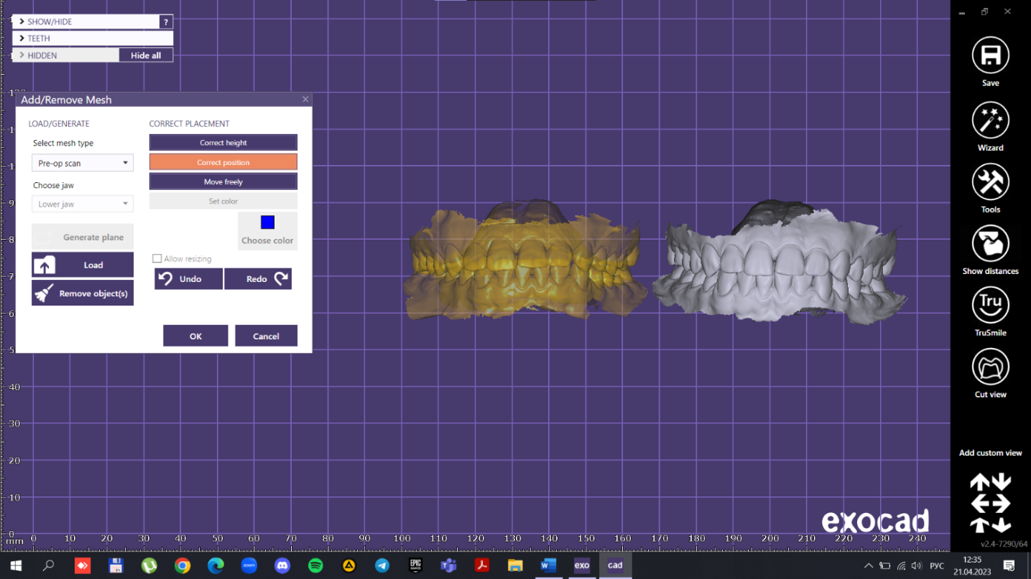
Рис. 50. Эталонная модель и модель для сравнения

На эталоне и объекте сравнения были выбраны контрольные точки в количестве 5 штук (фронтальные и боковые зубы). Точки выбирались детализированные (фиссуры, бугры) и индивидуальные для данного случая (микроскопические сколы, ямки и т.п) чтобы совмещения моделей было максимально точным. Далее было проведено первичное наложение.
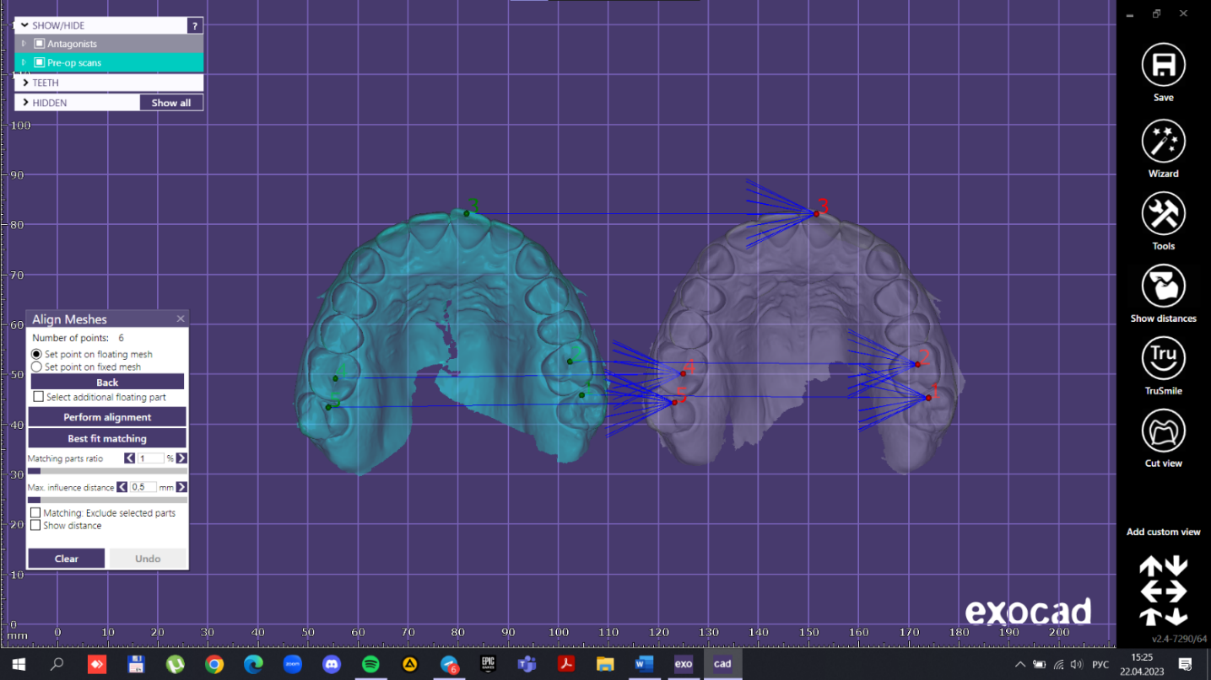
Рис. 51. Процесс совмещения моделей
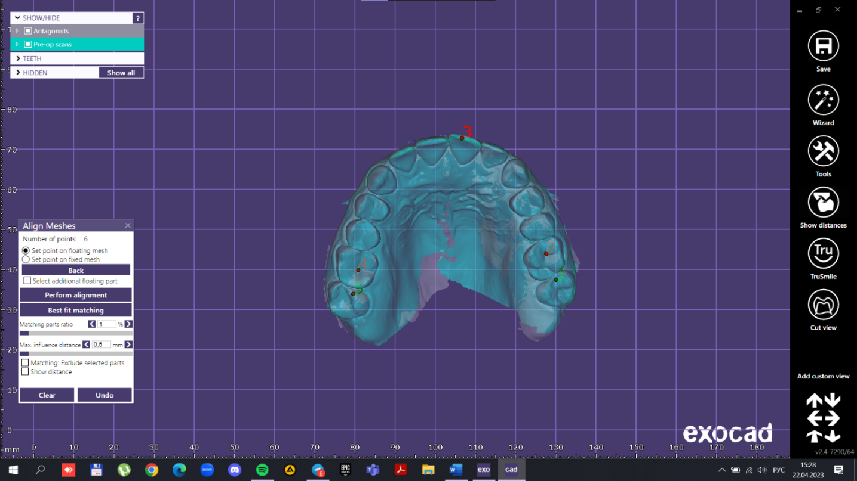
Рис. 52. Предварительно совмещенные модели
После первичного наложения были настроены параметры границ допустимых минимальных и максимальных значений расхождений (max./min distance). Минимум в исследовании был указан в 0 мм (100% соответствие двух моделей друг другу), а максимум – 0,1 мм (в стоматологии 100 мкм считается максимально допустимым значением).
После первичного наложения и указания параметров было проведено автоматическое совмещение используя алгоритмы ПО чтобы исключить человеческий фактор и добиться лучшего результата. Программа DentalCAD в трехмерной системе координат самостоятельно распознает идентичные точки, по которым и происходит наложение двух исследуемых виртуальных объектов.
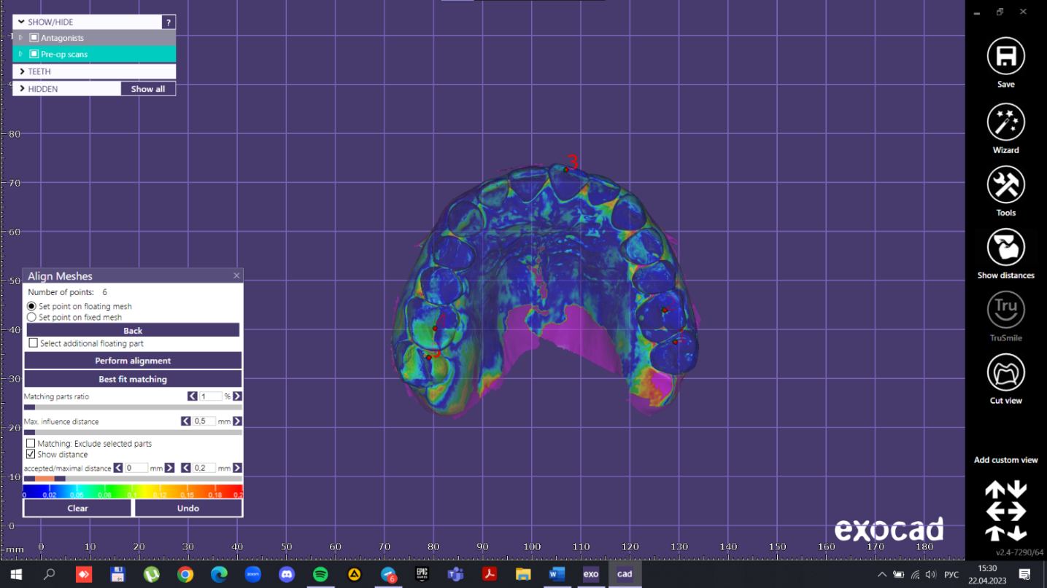
Рис. 53. Совмещенные окончательно модели с цветовой маркировкой соответствия
Для визуализации величины расхождения между совмещенными цифровыми моделями использовалась цветовое поле ПО. Оттенок каждого цвета в шкале соответствовал определенной величине расхождения между совмещенными цифровыми оттисками (0 – 100 мкм). Чем ближе оттенок точек на модели к синему, тем выше точность.
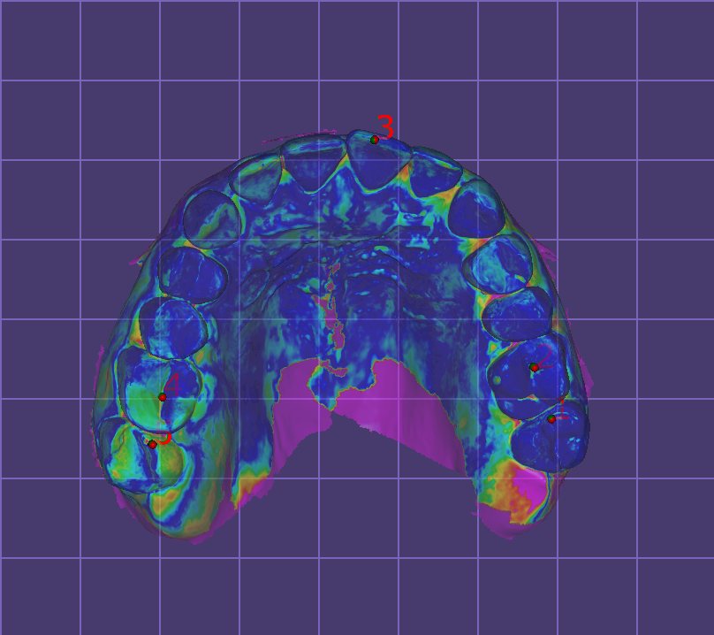
Рис. 54. Модель с цветовой шкалой соответствия
Используя функцию срезов также можно визуализировать величину соответствия (рис. 55).
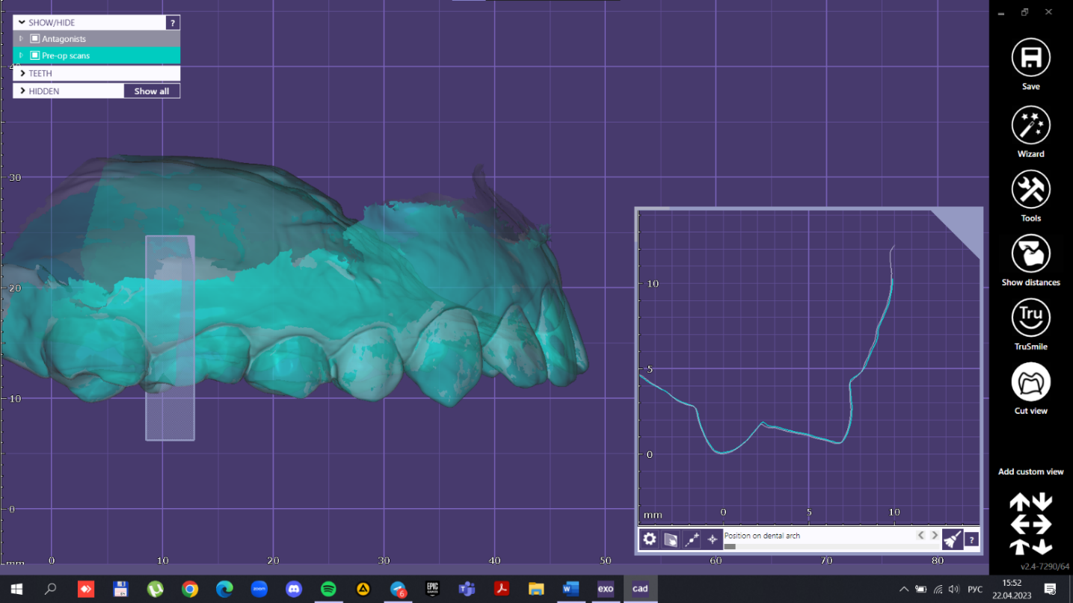
Рис. 55. Окно с функцией «Срезы» в ПО DentalCAD. Зуб 1.6
На срезе зуб с меньшим соответствием на модели (1.6). Видны места расхождения и их величина (рис. 56).
Рис. 56. Срез зуба 1.6 с местом и величиной расхождения
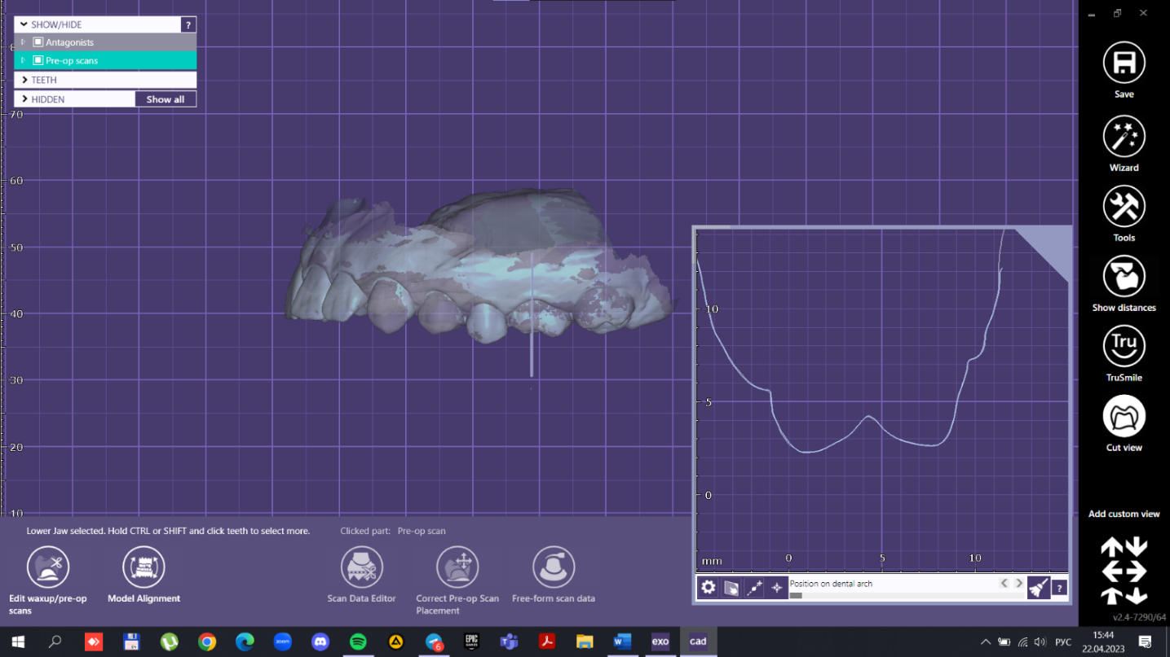
Рис. 57. Окно с функцией «Срезы» в ПО DentalCAD. Зуб 2.6

Зуб с большим уровнем соответствия (2.6) при наложении двух моделей друг на друга (рис 57, 58).
Рис. 58. Срез зуба 2.6 с местом и величиной расхождения

Далее были выбраны зубы для дальнейшего использования в расчётах размерной точности сканов.
Из программного обеспечения DentalCAD полученные виртуальные совмещенные изображения зуба были экспортированы в компьютерное программное приложение 3D PDF (Adobe Acrobat Pro DC) в стандартных позициях: мезиально-контактная поверхность, дистальноконтактная поверхность, язычная поверхность, вестибулярная поверхность, окклюзионная поверхность.
Мезиально-контактная поверхность  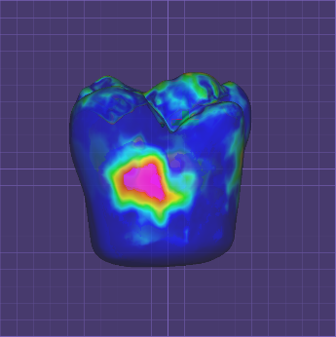 | Окклюзионная поверхность  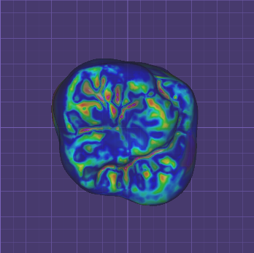 | Дистально - контактная поверхность  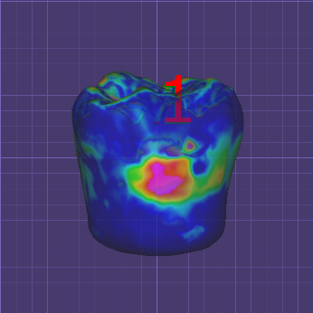
Язычная поверхность  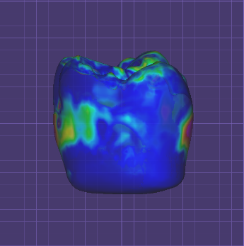 |  | Вестибулярная поверхность  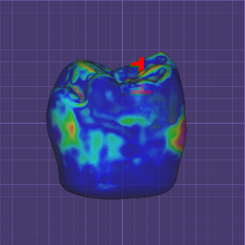
Таблица 8. Визуализации поверхностей зуба, используемых при расчётах
Линейные размеры данных позиций во всех случаях были одинаковыми. На каждой поверхности зуба были измерены площади цветовых полей.
На каждой поверхности зуба проводили измерение площади цветовых полей, соответствующих следующим диапазонам расхождения между совмещенными цифровыми изображениями:
- 0,00 – 0,02 мм (цветовое поле синего цвета);
- 0,02-0,05 мм (цветовое поле зеленого цвета);
- 0,05-0,08 мм (цветовое поле желтого цвета);
- 0,08-0,1 мм (цветовое поле оранжевого цвета)
- и более 0,1 мм (цветовое поле малинового цвета).
Для измерений использовался стандартный инструмент «Измерение», входящий в состав ПО Acrobat Pro DC. Для вычисления площади были выставлены следующие настройки инструмента: «тип привязки» – привязать к контурам; «тип измерений» – площадь.
При выделение цветового поля программа 3D PDF автоматически рассчитывала площадь данного участка используя специализированные алгоритмы, что минимизировало человеческий фактор.
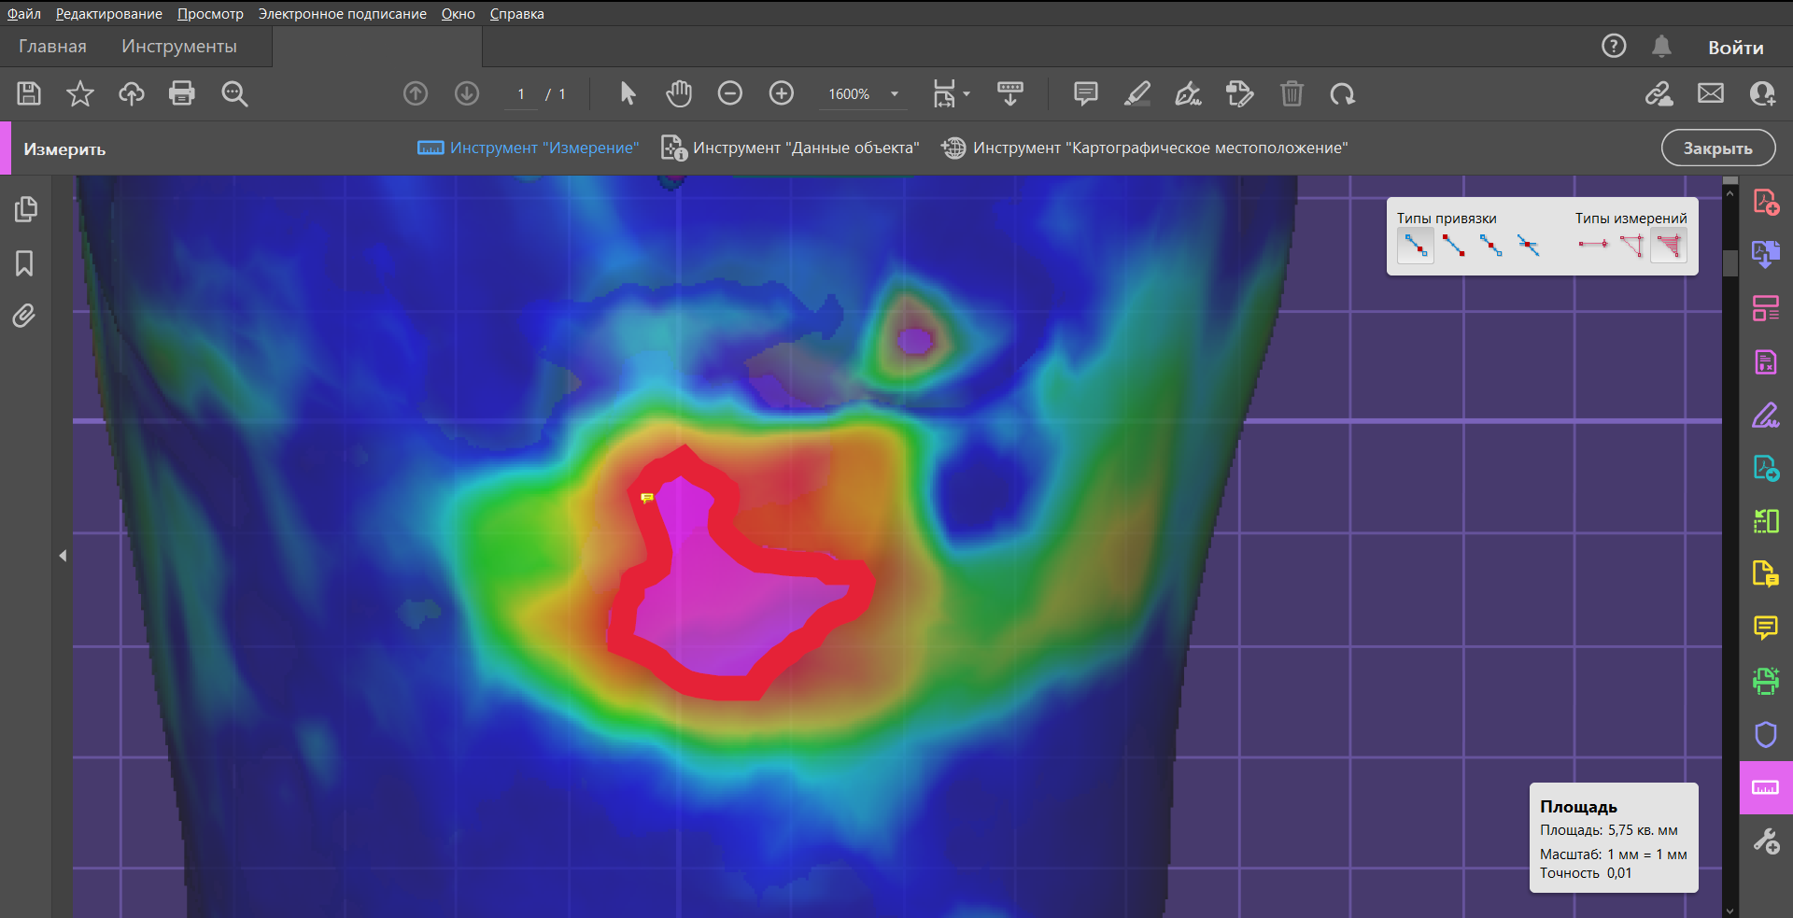
Рис. 59. Измерение площади цветовых полей зуба в совмещенных цифровых моделях используя компьютерную программу 3D PDF

ГЛАВА 3
РЕЗУЛЬТАТЫ ИССЛЕДОВАНИЯ
Отдельные и средние значения измерений совмещенных цифровых моделей, полученным интраоральным сканером и оцифрованных из аналоговых моделей представлены ниже в таблице.

 | Таблица 9. Диапазоны расхождения между совмещенными цифровыми моделями, мм
№ | 0,00-0,02 | 0,02-0,05 | 0,05-0,08 | 0,08 - 0,1 | Более 0,1 | Общая площадь
1 | 2827.710  (48.050%) | 2047.950  (34.800%) | 929.810  (15.800%) | 74.740  (1.270%) | 4.700  (0.080%) | 5884.910
2 | 3613.870  (46.120%) | 2842.040  (36.270%) | 1267.830  (16.180%) | 104.210  (1.330%) | 7.860  (0.100%) | 7835.810
3 | 3625.700  (45.950%) | 2903.710  (36.800%) | 1239.600  (15.710%) | 112.830  (1.430%) | 8.680  (0.110%) | 7890.520
4 | 5263,980  (47.100%) | 3900,480  (34.900%) | 1844,070  (16.500%) | 157,480  (1.410%) | 10,170  (0.090%) | 11176.180
5 | 5259.110  (46.300%) | 4066.430  (35.800%) | 1862.840  (16.400%) | 159.020  (1.400%) | 11,360  (0.100%) | 11358.760
μ | 4123.606 (46.704%) | 3153.273  (35.714%) | 1423.096  (16.118%) | 120.783  (1.368%) | 8.476  (0.096%) | 8829.236

График 1. Диапазоны расхождения между совмещенными цифровыми моделями, %

Результаты исследования показали, что значения соответствия цифровых оптических трехмерных моделей, полученных интраоральным сканером PrimeScan к оцифрованным лабораторным высокоточным сканером CS Neo 2 Pro аналоговым моделям в среднем составляют:
- в диапазоне 0,00-0,02: 46.704%
- в диапазоне 0,02-0,05: 35.714%
- в диапазоне 0,05-0,08: 16.118%
- в диапазоне 0,08 - 0,1: 1.368%
- в диапазоне более 0,1: 0.096%
График 2. Диапазоны расхождения между совмещенными цифровыми моделями, %

Суммарный средний процент хорошего соответствия (0,00-0,02 и 0,02-0,05) (менее 50 мкм) составил – 82.418%
Средний процент приемлемого соответствия (0,05-0,08) составил – 16.118%
Суммарный средний процент неприемлемого соответствия (0,08 - 0,1 и более 0,1) составил – 1.464%

График 3. Качество соответствия

Полученные нами данные показывают, что цифровые трёхмерные модели, полученные интраоральным сканером PrimeScan обладают высокой размерной точностью и соответствуют предъявляемым к моделям требованиям в клинической практике. Результаты свидетельствуют о том, что цифровые оптические оттиски могут быть использованы наряду с аналоговыми оттисками из высокоточных А-силиконов.

ЗАКЛЮЧЕНИЕ
С каждым годом цифровые технологии все активнее внедряются в практику врачей-стоматологов, упрощая многие этапы реабилитации пациентов. Распространение трёхмерные технологии, а в особенности - CAD/CAM системы, получили в разных отраслях стоматологии, где они позволили не только упростить диагностику и многие клинико-лабораторные этапы при реабилитации пациентов, но и отказаться от некоторых из них вообще.
Все недостатки предыдущих систем, которые ограничивали их широкое использование, постепенно исправляются компаниями-производителями. Постоянно совершенствуются элементы систем, добавляются новые функции в ПО, разрабатываются новые материалы и совершенствуются системы производства.
В то же время главными сдерживающими факторами для более активного продвижения цифровых трёхмерных систем пока еще являются их довольно высокая цена, а также консервативное мышление врачей-стоматологов, не позволяющее им отказаться от классических технологий в своей работе.
Результаты нашего исследования свидетельствуют о высокой размерной точности современных CAD/CAM систем (интраоральные и лабораторные сканеры), имеют большое практическое значение и могут быть использованы наряду с традиционными аналоговыми методами получения оттисков зубных рядов.
Учитывая появление все больше новых и сравнительно дешевых систем, повышение их точности и интереса к ним и растущую тенденцию к переходу в цифровые протоколы работы, в будущем можно ожидать большую доступность и применение 3D-систем еще более широким кругом специалистов. Цифровые трёхмерные томографы, 3D-сканеры, компьютерные системы моделирования и производства не просто изменили процесс стоматологического лечения и реабилитации, они изменили стоматологию в целом.

ВЫВОДЫ
- Наиболее важными и востребованными на сегодняшний день 3D-технологиями, активно применяемыми врачами и другими участниками стоматологического лечения являются: конусно-лучевая компьютерная томография, интраоральные сканеры, программное обеспечение для моделирования и производства, фрезерные станки и трехмерные принтеры.

- Пациентами были отмечены положительные стороны в виде сокращения времени лечения, комфорта и возможности визуализации. Со стороны врачей отмечены удобства при повторном и выборочном получении оттисков, коммуникации с другими участниками процесса лечения, хранении моделей и возможность комбинирования трёхмерных оттисков с другими видами данных.

- Цифровые трёхмерные модели, полученные интраоральным сканером обладают высокой размерной точностью и соответствуют предъявляемым к моделям требованиям в клинической практике. Данные свидетельствуют о том, что цифровые трёхмерные модели могут быть использованы наряду с моделями, полученными традиционными оттискными материалами.

ПРАКТИЧЕСКИЕ РЕКОМЕНДАЦИИ
На сегодняшний день интраоральные и лабораторные сканеры достигли высоких показателей размерной точности и могут быть использованы в клинической практике. Если лабораторные сканеры для поддерживания своей точности с течением времени требует лишь своевременного технического обслуживания – калибровка, обновление ПО и банальная чистка, то с внутриротовыми сканерами дела обстоят чуть сложнее. В связи с этим ниже приведены практические рекомендации при использовании внутриротовых сканеров для получения цифровых трёхмерных оттисков.
Выбор правильной методики сканирования и опыт
Большинство ИОС сейчас имеют схожие аппаратные характеристики и различаются в основном программной частью (качество построения 3D-моделей, алгоритмы обработки, дополнительные функции). Качество цифровых оттисков, получаемых ИОС на сегодняшний день в большей степени зависит от опыта оператора и выбранной им методики сканирования.
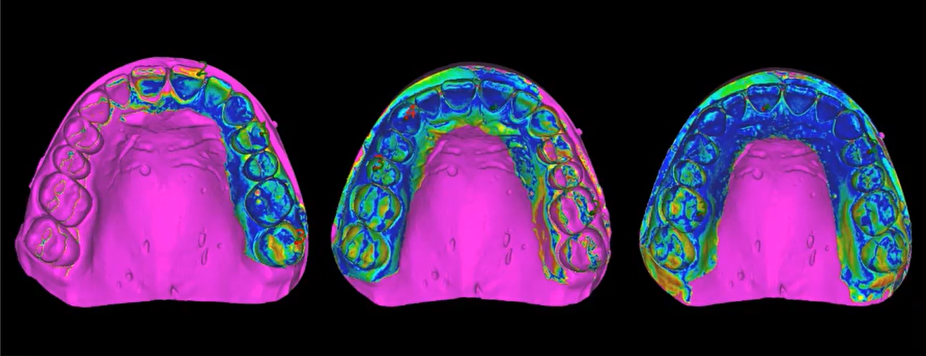
Рис. 60. Одно оборудование, три разных оператора

И поэтому для получения качественных цифровых трёхмерных оттисков важно правильно проводить сканирование челюстей. Существует множество разных методик сканирования, но на сегодняшний день и клиницисты и представители компаний-представителей сходятся в выборе одной методики – методики «полной арки».
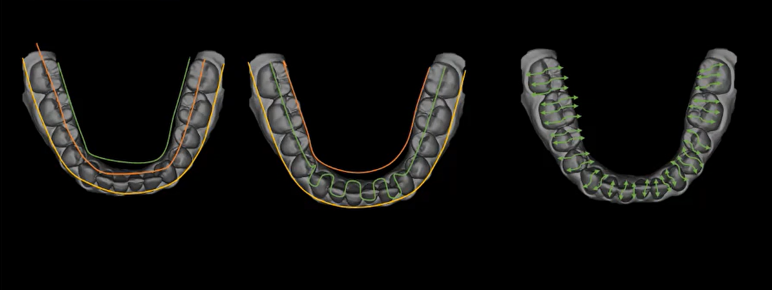
Рис. 61. Разные методики сканирования челюсти
Методика «полной арки» представляет собой плавное сканирование орально-окклюзионной и вестибулярно-окклюзионной поверхностей. Это позволяет быстро построить «скелет» челюсти и облегчает дальнейшую работу по «склейке» кадров на каркас. В данном случае уменьшается время получения цифрового оттиска, что важно на практике как для пациента, так и для персонала. Также «полная арка» позволяет снизить количество необходимых кадров для постройки 3D-модели, уменьшив тем самым возможную погрешность.
Важно иметь ввиду что превышение количества рекомендуемых значений по количеству снимков сказывается на точности и качестве оттисков. Объясняется это тем, что для получения большего числа кадров соответственно нужно больше времени. Увеличенное время, кроме дискомфорта, приводит к риску изменений в операционном поле в сравнении с изначальной ситуацией – «захлопывание» десны вокруг культи отпрепарированного зуба, попадание слюни или крови и т.п. Чрезмерно большое количество снимков, разница в изначальных и последующих кадрах одного и того же участка приводят к увеличению времени и мощности, необходимых для обработки и последующей постройки конечной модели. Следственно, имея больше кадров для обработки и, возможно, кадры с отличающейся от изначальной ситуации, ПО сканера начнёт расходовать больше времени и ресурсов на постобработку, рискует допустить ошибки т.к. последние полученные кадры будут присоединяться поверх изначальных.
Именно поэтому специалисты предпочитают методику «полной арки» т.к. на постройку каркаса цифровой челюсти и присоединения к ней последующих сканов требуется меньше времени и кадров. Качество и точность полученных моделей при этом выше в сравнении с другими методиками.
После выбора методики сканирования следует обратить внимание на тренировку мануальных навыков сканирования. Хорошего качества оттисков при правильной технике можно добиться, непрерывно практикуясь сканировать.
Рис. 62. Методика сканирования и результат
Плавность при сканировании
При использовании 3D-сканера для получения цифровых оттисков следует обратить внимание на плавность движений и переходов с одной поверхности на другую. При резком перепаде расстояния между предыдущим и последующим кадрами сканер может потерять фокус. Это сказывается на качестве получаемых кадров, что в последующем может ухудшить качество конечной модели. Очень важно не перескакивать с зубов на беззубую часть с большим перепадом, которую невооружённым глазом никак не проследить. Такие недочёты при получении сканов, например, могут привести к трудностям по посадке конструкций с апроксимальных сторон.
Подготовка операционного поля
Выбор методики сканирования является важной составляющей при сканировании, но также следует уделять время подготовке операционного поля – обеспечить сухость и непрямую освещённость
Рекомендуется исключить попадание слюны и других жидкостей в области сканирования. Слюна искажает свет, сказывается на оптических свойствах объекта и как результат – усложняет процесс получения сканером кадров.
Также следует избегать пузырей на поверхности сканируемых поверхностей. Рельеф с пузырями в слюне может быть распознан сканером как ткани полости рта и оператор рискует столкнуться с погрешностями. Поэтому следует обращать внимание и высушивать поверхности перед сканированием.
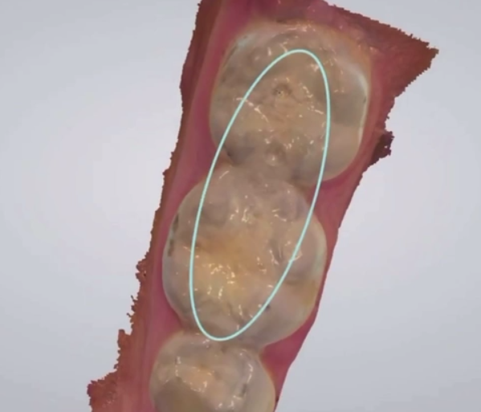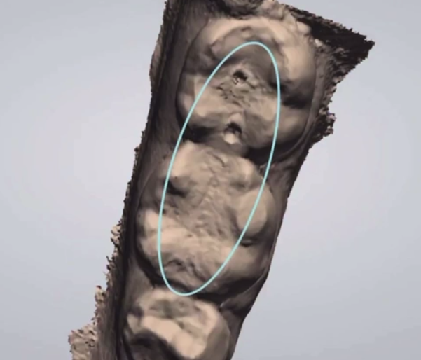
Рис. 63. Артефакты на скане из-за пузырей в слюне
Кровь, будучи более плотной жидкостью, приводит к более серьёзным искажениям. Это объясняется тем, что в отличие от слюны, она меньше пропускает и отражает свет. Более того, засохшая кровь может быть воспринята сканером как плотный объект, тем самым ухудшив конечную модель или вовсе сделать её непригодной (при сканировании отпрепарированных под тонкие конструкции зубов).
Стоит уделять внимание освещённости операционного поля. Рекомендуется исключить направленное высокоинтенсивное свечение – прямое свечение фонаря установки. Объясняется это также оптическими искажениями при сканировании. Прямой свет искажает испускаемые и получаемые сканером лучи, тем самых затрудняет и ухудшает качество 3D-моделей.
Артефакты в области сканирования
Рекомендуется избегать наложения мягких тканей в объекты сканирования. При получении оптических оттисков мягкие ткани в виде щеки, языка или ретромолярной части десны могут попадать в поле зрения сканирующей головки сканера и наплывать на зубные ряды в получаемом оптическом оттиске. Такие «наплывы» создают артефакты на моделях, приводят к сложностям обработки последующих кадров (ПО сканеров не может сопоставить разные кадры одного и того же места сканирования) и мешают при сканировании байт-регистрата (возникают сложности при сопоставлении окклюзионных поверхностей из-за присутствующих артефактов). Если наплывшие на зубы мягкие ткани заметны невооруженным глазом, то ткани расположенные ретромолярно легко пропустить.
Следует исключить попадание мягких тканей в область сканов. Сделать это можно простым экранированием языка стоматологическим зеркалом, заведением головки сканера за щеку перед началом сканирования, а также, применяя интегрированные функции ПО сканера. Современные сканеры умеют распознавать и исключать мягкие ткани из области сканирования.
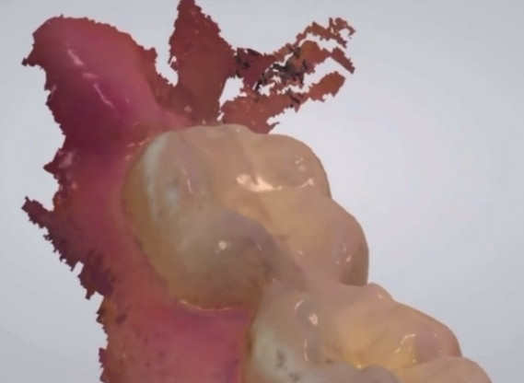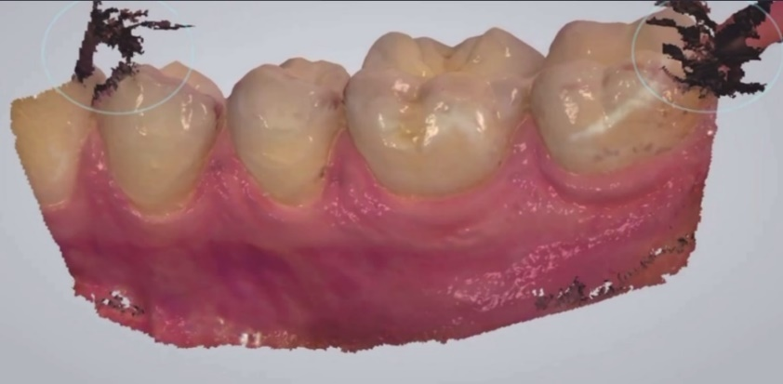
Рис. 64. Артефакты в виде мягких тканей
Но если получилось так, что ткани всё-таки наплыли, то следует применить инструмент «вырезания». Он позволяет иссечь ненужные области и при необходимости данные области пересканировать. Мягкие ткани в ретромолярной области рекомендуется убирать всегда т.к. они, как правило, возвышаются над уровнем твёрдых тканей зубных рядов и могут привести к трудностям из-за своей высоты в последующих этапах сканирования и обработки.
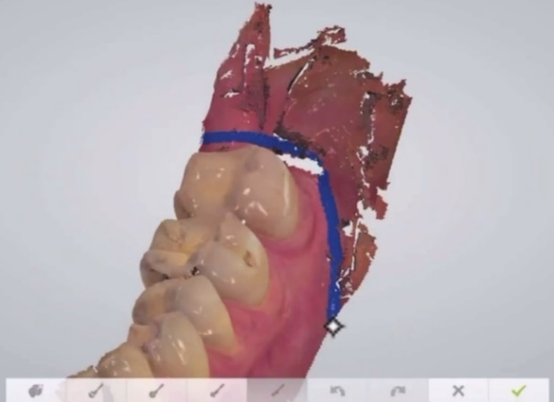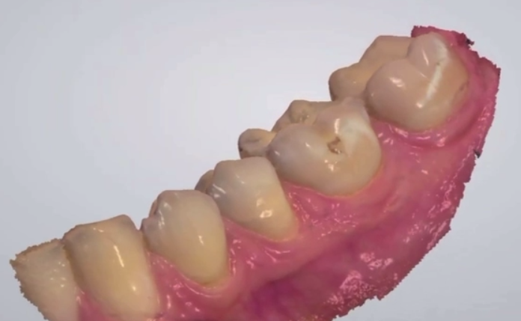
Рис. 65. Использование инструмента "вырезание" для иссечения артефактов
Качество сканируемых объектов
При использовании ИОС следует учитывать их особенности. Из-за своего устройства и физических процессов, на которых основано сканирование, на сегодняшний день, часть интраоральных сканеров относительное хуже справляются с острыми краями объектов сканирования. Поэтому при препарировании зубов рекомендуется следовать современным рекомендациям по обработке зубов под различные конструкции, а именно – избегать острых участков. Это не только исключит возможность появления точек повышенного напряжения между культей зуба и конструкцией, но и облегчит сканирование если процесс работы предусматривает использование 3D-сканеров.
Протяжённость сканирования
Исследования показываются что чем меньше протяжённость сканирования, тем меньше искажений и, соответственно, больше точность. И некоторые специалисты, руководствуясь данным фактом, предпочитают сканировать только интересующую область. Такая практика имеет право на существование, но специалисты рекомендуют делать сканы всей челюсти так как это позволяет в большей мере оценивать жевательный орган и облегчает лабораторные этапы.
Наличие сканов целых челюстей позволяет производить движения в артикуляторе. Это положительно сказывается на качестве конечной конструкции т.к. у техника больше данных по движению челюсти и соотношению нижнего зубного ряда к верхнему. Эти и другие параметры он может учесть и проверить ещё на лабораторных этапах при наличии полноценных цифровых оттисков.
При наличии полноценных оттисков у техника также появляется больше возможностей при моделировании конструкций. Так он может учесть анатомию зубов всей челюсти, и при необходимости, отзеркалить зуб противоположной стороны для максимальной эстетической и функциональной интеграции.
Использование сертифицированных комплектующих и аксессуаров
Вся техническая информация, приводимая компаниями-производителями касаемо сканеров получена с использованием оригинальных и сертифицированных сторонних частей. Поэтому для достижения заявленных качеств важно при применении интраоральных сканеров использовать оригинальные и рекомендуемые комплектующие или аксессуары. Использование несертифицированного ПО, сервисов, запасных частей или аксессуаров может сказаться на качестве или вовсе привести к порче оборудования. Например, сейчас на рынке представлено большое количество скан-маркеров (скан-боди) от разных производителей – как оригинальных, так и не сертифицированных. Различие в цене между некоторыми скан-маркерами для одной и той же системы может быть очень большим (в несколько раз). Но не рекомендуется учитывать только цену при покупке. Дешевизна таких позиций объясняется применением материалов меньшего качества, отсутствием лабораторных проверок перед выпуском и не гарантирует те же характеристики, приводимые производителями сертифицированных моделей. Используя такие аксессуары, врач рискует получить оттиски ненадлежащего качества и ставит под сомнение качество всей последующей работы.
Сканирование беззубых челюстей
Внутриротовые сканеры позволяют получить оттиски беззубых челюстей, но, несомненно, с некоторыми трудностями. Отсутствие выраженных областей в виде зубов, их бугров и т.п. усложняет сканеру постройку моделей. Чтобы облегчить данный процесс рекомендуется искусственно создать поверхности на слизистой с индивидуальными особенностями. Так ПО сканера сможет ориентироваться в получаемых кадрах и правильно их объединять в одно целое в виде 3D-модели. Например, жидким коффердамом или же текучим композитом можно выстроить точки вне основного поля сканирования и сделать на них индивидуальные насечки разных форм и видов. При сканировании сканер сможет распознать эти точки среди однотипной слизистой и создаст качественную модель.
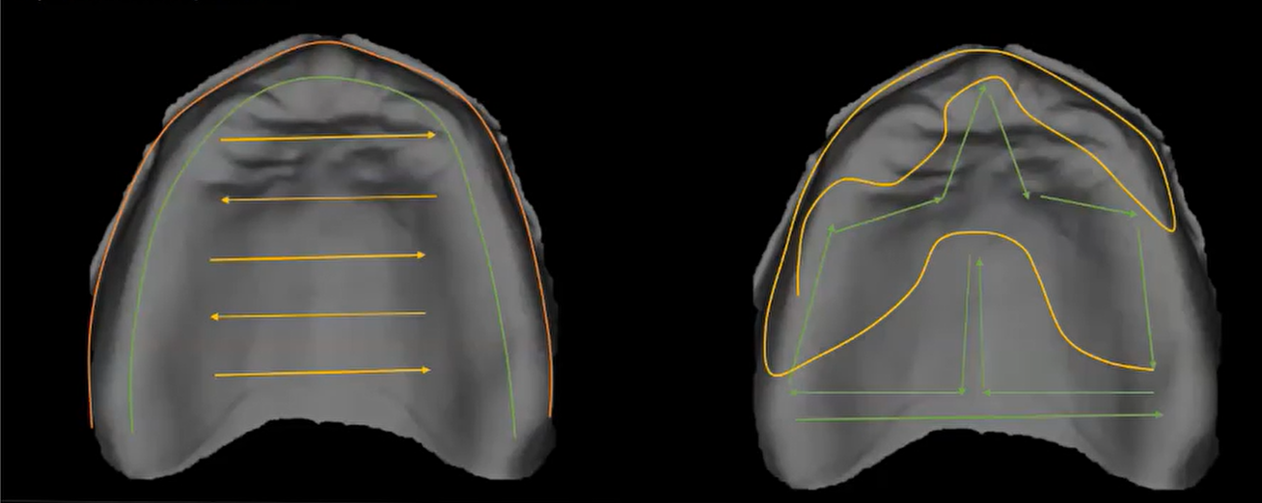
Рис. 66. Методики сканирования беззубой челюсти

СПИСОК ЛИТЕРАТУРЫ
- Scarfe W.C., Farman A.G. // Dent. Clin. North. Am. – 2008. – Vol.52. – P.707–730
- Hassan B., van der Stelt P., Sanderink G. // Eur. J. Orthod. – 2009a. – Vol.31. – P. 129–134
- Scarfe W.C., Farman A.G., Sukovic P. // J. Can. Dent. Assoc. – 2006. – Vol.72. – P.75–80.
- Kalender W.A., Kyriakou Y. //. Eur. Radiol. – 2007. – Vol.17. – P.2767–2779.
- Kwong J.C., Palomo J.M., Landers M.A. et al. // Am. J. Orthod. Dentofacial. Orthop. – 2008. – Vol.133. – P.317–327
- Ludlow J.B., Ivanovic M. // Oral Surg. Oral Med. Oral Pathol. Oral Radiol. Endod. – 2008. – Vol.106. – P.106–114.
- Loubele M., Bogaerts R., Van Dijck E. et al. // Eur. J. Radiol. – 2009. – Vol.71. – P.461–468.
- Ludlow J.B., Davies-Ludlow L.E., Brooks S.L. et al. // Dentomaxillofac. Radiol. – 2006. – Vol.35. – P.219–226.
- Schulze D., Heiland M., Thurmann H., Adam G. // Dentomaxillofac. Radiol. – 2004. Vol.33. – P.83–86
- Kumar V., Ludlow J.B., Mol A., Cevidanes L. //. Dentomaxillofac. Radiol. – 2007. – Vol.36. – P.263–269.
- Fatemitabar S.A., Nikgoo A. // Int. J. Oral Maxillofac. Implants. – 2010. – Vol.24, N3. – P.499–505.
- Katsumata A., Hirukawa A., Okumura S. et al. // Oral Surg. Oral Med. Oral Pathol. Oral Radiol. Endod. – 2009. – Vol.107. – P.420–425.
- Katsumata A., Hirukawa A., Noujeim M. et al. // Oral Surg. Oral Med. Oral Pathol. Oral Radiol. Endod. – 2006. – Vol.101. – P.652–657.
- Конусно-лучевая компьютерная томография // Диагностический центр стоматологической лучевой диагностики «ЛУЧ». [Электронный ресурс] // Режим доступа: https://dentalmagazine.ru/menedzhment/slozhnye-voprosy-vnutrirotovogo-fotografirovaniya.html (дата обращения 13.03.2023)
- Duret F. Empreinte Optique, in Faculté d’Ondontologie. Université Claude Bernard: Lyon 1973; 400.
- В.В. Костюкова, А.Н. Ряховский, М.М. Уханов // Сравнительный обзор внутриротовых трехмерных цифровых сканеров для ортопедической стоматологии // Центральный научно-исследовательский институт стоматологии и челюстно-лицевой хирургии, Москва – 2014 – 53c
- А.Н. Ряховский, М.М. Уханов, В.В. Костюкова // Сравнительный обзор внутриротовых трехмерных цифровых сканеров для ортопедической стоматологии // СТОМАТОЛОГИЯ 1, Москва – 2014 – 53c
- Kostyukova V.V., Ryakhovskiy A.N., Ukhanov M.M. // Comparative study of intraoral 3D digital scanners for restorative dentistry // ЦНИИСиЧЛХ, Moscow – 2014 – 53 p
- Ряховский А.Н. Цифровая стоматология. М: ООО «Авантис» 2010; 282.
- A.N. Ryakhovskiy // Digital Dentistry // М: ООО «Avantis» 2010; 285.
- В.В. Костюкова, А.Н. Ряховский, М.М. Уханов // Сравнительный обзор внутриротовых трехмерных цифровых сканеров для ортопедической стоматологии // Центральный научно-исследовательский институт стоматологии и челюстно-лицевой хирургии, Москва – 2014 – 53p
- Radi Masri; Carl F Driscoll. Clinical applications of digital dental technology, - 2015.
- Левин Г.Г., Вишняков Г.Н., Лощилов К.Е. Способ оптического измерения формы поверхности трехмерного объекта (варианты). Патент RU2232373. 2004; 19.
- Babayoff N., Glaser-Inbari I. Imaging a three-dimensional structure by confocal focussing an array of light beams. International Publication WO 00/08415 2000.
- Babayoff N., Glaser-Inbari I. Method and apparatus for imaging three-dimensional structure. US Patent 2007/0109559; 2007
- Ender A, Mehl A: Full arch scans: conventional versus digital impressions – an in-vitro study. International Journal of Computerized Dentistry 2011; 14: 11-21.
- Ender A. Accuracy of complete-arch dental impressions: a new method of measuring trueness and precision / A. Ender, A. Mehl // The Journal of Prosthetic Dentistry. - 2013. - Vol. 109. - №2. - P. 121-128.
- A. Ender, T. Attin, and A. Mehl, “In vivo precision of conventional and digital methods of obtaining complete-arch dental impressions,” The Journal of Prosthetic Dentistry, vol. 115, no. 3, pp. 313–320, 2016
- В. В. Костюкова, А.Н. Ряховский, М.М. Уханов // Сравнительный обзор внутриротовых трехмерных цифровых сканеров для ортопедической стоматологии // Центральный научно-исследовательский институт стоматологии и челюстно-лицевой хирургии, Москва – 2014
- Birnbaum N.S., Aaronson H.B., Stevens C., Cohen B. 3D Digital Scanners: A High-Tech Approach to More Accurate Dental Impressions. Inside Dentistry 2009; 5: 70—74
- Fisker R., Öjelund H., Kjær R., Van Der Poel M., Qazi A.A., Hollenbeck K.J.Focus scanning apparatus. International Publication WO 2010/145669 A1; 2010
- Seelbach P., Brueckel C., Wösann B. Accuracy of digital and conventional impression techniques and workflow. Clin Oral Invest DOI 10.1007/ s00784-012-0864-4
- Fisker R, Ojelund H, Kj?r R, Van Der Poel M, Qazi AA, Hollenbeck KJ, inventors: Focus scanning apparatus. International Publication WO 2010/145669 A1; 2010, Dec 23.
- Левин Г.Г., Вишняков Г.Н., Лощилов К.Е. Способ оптического измерения формы поверхности трехмерного объекта (варианты) //Патент RU2232373. 2004. – №19
- Левин Г.Г., Вишняков Г.Н., Лощилов К.Е., Ибрагимов Т.И., Лебеденко И.Ю., Цаликова Н.А. Современные стоматологические CAD/CAM системы с интраоральными 3D профилометрами //Измерительная техника. 2010. – №2. – С.52-54
- Лощилов К.Е., Сухоруков К.А., Пирогов В.В., Пирогов И.В. Метод создания цифровых 3D-моделей зубов для стоматологического CAD/CAM-комплекса //14-я конференция «Фотометрия и ее метрологическое обеспечение» Тезисы докладов. М., ВНИИОФИ. 2004. – С.131-133.
- Logozzo S., G. Franceschini, A. Kilpela, M. Caponi, L. Governi, L. Blois: A Comparative Analysis of Intraoral 3d Digital Scanners for Restorative Dentistry. The Internet Journal of Medical Technology. 2011 Volume 5 Number 1. DOI: 10.5580/1b90
- Ender A, Mehl A: Full arch scans: conventional versus digital impressions – an in-vitro study. International Journal of Computerized Dentistry 2011; 14: 11-21.
- А.Н. Ряховский, М.М. Уханов, В.В. Костюкова // Сравнительный обзор внутриротовых трехмерных цифровых сканеров для ортопедической стоматологии // СТОМАТОЛОГИЯ 1, Москва – 2014
- Ender A, Mehl A, Mormann W, Attin Th: Accuracy Testing of a New Intraoral 3D Camera. International Journal of Computerized Dentistry 2009; 12: 11-28.
- Birnbaum NS, Aaronson HB, Stevens C, Cohen B: 3D Digital Scanners: A High-Tech Approach to More Accurate Dental Impressions. Inside Dentistry; 2009; 5: 70-74.
- Babayoff N and Glaser-Inbari I, inventors: Imaging a three-dimensional structure by confocal focussing an array of light beams. International Publication WO 00/08415; 2000, Feb 17
- Thiel F, Pfeiffer J, Fornoff P, inventors: Apparatus and method for optical 3D measurement. International Publication WO 2008/092791 A1; 2008.
- Jacobson B. Taking the headache out of impressions. Dentistry Today 2007; 26: 9: 74—76.
- Cuperus A.M.R. Dental models made with an intraoral scanner: a validation study / A.M.R. Cuperus, M.C. Harms, F.A. Rangel et al. // American Journal of Orthodontics and Dentofacial Orthopedics: Official Publication of the American Association of Orthodontists, Its Constituent Societies, and the American Board of Orthodontics. - 2012. - Vol. 142. - №3. - P. 308-313.
- Ender A. Accuracy of complete-arch dental impressions: a new method of measuring trueness and precision / A. Ender, A. Mehl // The Journal of Prosthetic Dentistry. - 2013. - Vol. 109. - №2. - P. 121-128.
- Charavet C, Bernard JC, Gaillard C, Gall M. Benefits of digital smile design (DSD) in the conception of a complex orthodontic treatment plan: a case report - proof of concept. International Orthodontics. 2019;17:573-9.
- Arias DM, Trushkowsky RD, Brea LM, David SB. Treatment of the patient with gummy smile in conjunction with digital smile approach. Dental Clinics of North America. 2015;59:703-16.
- Meereis CTW, de Souza GBF, Albino LGB, Ogliari FA, Piva E, Lima GS. Digital smile design for computer-assisted esthetic rehabilitation: two-year follow-up. Operative Dentistry. 2016;41:13-22.
- Omar D. The application of parameters for comprehensive smile esthetics by digital smile design programs: areview of literature/ D.Omar, C. Duarte. -The Saudi Dental Journal. – 2018.- T.30, №1. – P.7-12.
- McLaren EA. The 3-D communication of shade. Inside Dentistry. 2006; 2:92-93.
- Alghazzawi IF Н J. Prosthodont. Res. - 2016. - Vol.60, N2. - P.72-84.
- Beguma Z., Chhedat P. //Int. J. Comput. Dent. - 2014.-Vol.17, N4.-P.297-306.
- Komine F, Blatz M.B., Matsumura H. //J. Oral. Sci. - 2010. - Vol.52, N4. - P.531-539.
- Liu P.P. //Compend Contin. Educ. Dent. - 2005. - Vol.26, N7. - P.507-508.
- Lima J.M., AnamiL.C., Araujo P.M., PavanellC.A. // J. Prosthodont. - 2014. - Vol.23, N7. - P.588-591.
- NayarS., Bhuminathan S., Bhat W.M. //J. Pharm. Bioallied. Sci. - 2015. - Vol.7 (Suppl.1). - P.216-219.
- Patel N. //Compend Contin, Educ. Dent. - 2014. - Vol.35, N10.-P.739-746.
- Torabi K., Farjood E, Hamedanib Sh. //X Dent. (Shiraz). - 2015,- Vol.16. -P.1-9.
- Seelbach P., Brueckel C., Wösann B. Accuracy of digital and conventional impression techniques and workflow. Clin Oral Invest DOI 10.1007/ s00784-012-0864-4
- Radi Masri; Carl F Driscoll. Clinical applications of digital dental technology, - 2015.
- Левин Г.Г., Вишняков Г.Н., Лощилов К.Е., Ибрагимов Т.И., Лебеденко И.Ю., Цаликова Н.А. Современные стоматологические CAD/CAM системы с интраоральными 3D профилометрами //Измерительная техника. 2010. – №2.
- Jacobson B. Taking the headache out of impressions. Dentistry Today 2007; 26: 9: 70—80.
- С.М. Вафин, А.Б. Перегудов, И.Ю. Лебеденко // Компьютерные реставрационные технологии в стоматологии. // Стоматология для всех. – 2002. – №1. – С. 35–50.
- Birnbaum NS, Aaronson HB, Stevens C, Cohen B: 3D Digital Scanners: A High-Tech Approach to More Accurate Dental Impressions. Inside Dentistry; 2009; 5: 70-74.
- Полховский, Д.М. Применение компьютерных технологий в стоматологии / Д.М. Полховский // Современная стоматология. – 2008.– №1.– С. 24–27.
- Ряховский, А.Н. Цифровая стоматология / А.Н Ряховский. – М.: ООО «Авантис». – 2010.– 282 с.
- D. Rekow, “Broadening dentistry’s horizon and impact, in digital dentistry a comprehensive reference and preview of the future,” in Digital Dentistry, vol. 1, pp. 3–7, Quintessence Publishing, New Malden, UK, 2018.
- Лебеденко, И.Ю. Компьютерные реставрационные технологии в стоматологии. Реальность и перспективы / И.Ю. Лебеденко, А.Б. Перегудов, С.М. Вафин // Стоматология для всех. – 2002. – №1. – С. 40–45.
- A. Ender, T. Attin, and A. Mehl, “In vivo precision of conventional and digital methods of obtaining complete-arch dental impressions,” The Journal of Prosthetic Dentistry, vol. 115, no. 3, pp. 313–320, 2016.
- Ибрагимов, Т.И. Современные методы изучения окклюзионной поверхности зубов/ Т.И. Ибрагимов, Г.В. Большаков, А.В Габучян // Сборник трудов IX Всерос. науч.-практ. конф. «Образование, наука и практика в стоматологии» по единой тематике «Пути повышения качества стоматологической помощи». – М., 2012.– С. 94–96.
- Ибрагимов, Т.И. Применение свойств виртуального артикулятора в клиническом планировании и контроле одонтопрепарирования / Т.И. Ибрагимов, Г.В. Большаков, А.В Габучян, В.А. Князь // Сборник трудов IX Всерос науч-практ. конф. «Образование, наука и практика в стоматологии» по единой тематике «Пути повышения качества стоматологической помощи». – М., 2012.– С. 96.
- Пачина Е. А. Сложные вопросы внутриротового фотографирования. - 26 марта 2023. https://dentalmagazine.ru/menedzhment/slozhnye-voprosy-vnutrirotovogo-fotografirovaniya.html
- Ahmad I. Digital dental photography. Part 2: Purposes and uses. Br Dent J. 2009 May 9; 206(9): 459-64.
- Casaglia A, DE Dominicis P, Arcuri L, Gargari M, Ottria L. Dental photography today. Part 1: basic concepts. Oral Implantol (Rome). 2016 Jul 23;8(4):122-129. doi: 10.11138/orl/2015.8.4.122. PMID: 28042424; PMCID: PMC5159893.
- Christensen GJ. Important clinical uses for digital photography. J Am Dent Assoc. 2005 Jan;136(1):77-9. doi: 10.14219/jada.archive.2005.0030. PMID: 15693500.
- Coachman C. Digital Smile Design: A tool for Treatment Planning and Communication in Esthetic Dentistry/ C. Coachman, M. Calamita -2012.- Quintessence.- T.-35.- P. – 1-9.
- Аванесов А. М., К. А. Аванесов, Дентальная фотография в вопросах и ответах 2013, https://dentalmagazine.ru/
- Shagam J, Kleiman A. Technological updates in dental photography. Dent Clin North Am. 2011 Jul;55(3):627-33, x-xi. doi: 10.1016/j.cden.2011.02.016. Epub 2011 Apr 8. PMID: 21726696.
- Olitsky J. Seven Worst Violations of Smile Design, 2015
- Апресян С.В., Степанов А.Г., Варданян Б.А. Цифровой протокол комплексного планирования стоматологического лечения. Анализ клинического случая. Стоматология. 2021;100(3):65-71.
- Coachman C. Digital Smile Design: A tool for Treatment Planning and Communication in Esthetic Dentistry/ C. Coachman, M. Calamita -2012.- Quintessence. - T.-35.- P. – 1-9.
- Shorey R, Moore KE. Clinical digital photography today: integral to efficient dental communications. J Calif Dent Assoc. 2009 Mar;37(3):175-7. PMID: 19830982.
- Юдина Н.А., Мамайко О.К. Фотография в стоматологии // Современная стоматология. 2015. №2 (61)
- Kalpana D, Rao SJ, Joseph JK, Kurapati SK. Digital dental photography. Indian J Dent Res 2018;29:507-12
- McLaren EA, Culp L, White S. The evolution of digital dentistry and the digital dental team. Dent Today. 2008 Sep;27(9):112, 114, 116-7. PMID: 18807959.
- Мартьянов И.Н., Апресян С.В., Окулович А.В., Фотопротокол в современной стоматологии «Поли Медиа Пресс», - 2018. – С.80.
- Benz C. Digital photography: exposures, editing images, and presentation. Int J Comput Dent. 2003 Jul;6(3):249-81. English, German. PMID: 14601188.

